Министерство науки и высшего образования Российской Федерации
Федеральное государственное бюджетное образовательное учреждение
высшего образования
Владимирский государственный университет
им. А.Г. и Н.Г. Столетовых

Кафедра информационных систем и программной инженерии

КУРСОВОЙ ПРОЕКТ
по дисциплине
Распределенные программные системы
на тему:
«Сайт-платформа для размещения онлайн инди игр»

Выполнил: студент гр. ПРИ-123
________________Олесиков М. С.
(подпись)

Принял: доц. каф. ИСПИ
________________ Тимофеев А. А.
(подпись)

Дата сдачи:__________
Оценка:_____________

Владимир, 2026

АННОТАЦИЯ
Пояснительная записка посвящена разработке веб-платформы для публикации и распространения браузерных инди-игр «MYNG». В ходе работы проведен анализ предметной области, рассмотрены существующие платформы дистрибуции игр, выявлены их ограничения для начинающих разработчиков. На основе анализа сформулированы функциональные и нефункциональные требования к системе, спроектирована архитектура приложения с использованием паттерна MVC на базе фреймворка Spring Boot. Разработана реляционная модель базы данных MySQL, реализованы слои доступа к данным, бизнес-логики и контроллеров. Создан пользовательский веб-интерфейс на Thymeleaf и Tailwind CSS.
Пояснительная записка представлена на 125 страницах, содержит 38 рисунков, 15 таблиц, 5 использованных источников, 3 приложения.
ANNOTATION
The report on production (technological) practice is devoted to the development of the «MYNG» web platform for publishing and distributing browser-based indie games. In the course of the work, an analysis of the subject area was carried out, existing game distribution platforms were reviewed, and their limitations for novice developers were identified. Based on the analysis, functional and non-functional requirements for the system were formulated, and the application architecture was designed using the MVC pattern based on the Spring Boot framework. A relational MySQL database model was developed, and data access, business logic, and controller layers were implemented. A user web interface was created using Thymeleaf and Tailwind CSS.
The practice report is presented on 125 pages, contains 38 figures, 15 tables, 5 references, 3 appendices.

СОДЕРЖАНИЕ
СОДЕРЖАНИЕ 3
ВВЕДЕНИЕ 4
1 АНАЛИЗ ПРЕДМЕТНОЙ ОБЛАСТИ И ТРЕБОВАНИЙ К СИСТЕМЕ 5
1.1 Цель работы 5
1.2 Задачи платформы 5
1.3 Краткий обзор аналогов 6
1.4 Команда и роли в команде 7
1.5 Анализ целевой аудитории проекта 8
1.6 Календарный план проектирования 10
1.7 State of art 10
1.8 Анализ аналогов 11
1.9 Состояние до внедрения программной системы 13
1.10 Необходимость реализации программной системы 16
1.11 Функциональные требования к системе 17
1.12 Нефункциональные требования к системе 19
2 ПРОЕКТИРОВАНИЕ СИСТЕМЫ 21
2.1 Словарь предметной области 21
2.2 Пользователи системы и роли 22
2.3 Прецеденты 25
2.4 Описание документов\сущностей предметной области 26
2.5 Анализ бизнес-процессов 28
2.6 Диаграмма классов-сущностей 32
2.7 Схема базы данных 32
2.8 Описание принципов организации интерфейса 33
2.9 Диаграмма навигации 35
3 ПРОГРАММНАЯ РЕАЛИЗАЦИЯ 37
3.1 Выбор технологического стека и обоснование 37
3.2 Использование ИИ при разработке 40
3.3 Реализация слоя доступа к данным (DAO/Репозитории) 44
3.4 Реализация бизнес-логики 48
3.5 Реализация контроллеров 53
3.6 Реализация веб-страниц 57
3.7 Схема взаимодействия программ (по ГОСТ 19.701-90) 74
4 РЕАЛИЗАЦИЯ И ТЕСТИРОВАНИЕ ПРОГРАМНОЙ СИСТЕМЫ 76
4.1 Модульное и интеграционное тестирование 76
4.2 Нагрузочное тестирование 82
ЗАКЛЮЧЕНИЕ 88
СПИСОК ИСПОЛЬЗОВАННЫХ ИСТОЧНИКОВ 89
ПРИЛОЖЕНИЕ А Описание прецедентов 90
ПРИЛОЖЕНИЕ Б Описание классов сущностей 109
ПРИЛОЖЕНИЕ В Описание реляционных таблиц 118

ВВЕДЕНИЕ
Современная игровая индустрия активно развивается в направлении цифровой дистрибуции и онлайн-взаимодействия между разработчиками и пользователями. Особое место в данной сфере занимают инди-игры - независимые игровые проекты, создаваемые небольшими командами или отдельными разработчиками. Благодаря оригинальным идеям, экспериментальному подходу, инди-игры приобретают всё большую популярность среди игроков. Однако начинающие разработчики часто сталкиваются с трудностями при публикации и продвижении своих проектов, а пользователи - с проблемой поиска качественных игр среди большого объёма контента.
Существующие платформы распространения игр, такие как Itch.io, Steam, Game Jolt и GOG.com, предоставляют разработчикам возможности для публикации проектов и взаимодействия с аудиторией. Тем не менее большинство подобных сервисов ориентированы преимущественно на коммерческое распространение игр, требуют прохождения сложной модерации либо предполагают установку игр на устройство пользователя. Это создаёт определённые барьеры для начинающих авторов и снижает удобство доступа к игровому контенту.
Актуальность разработки веб-платформы для инди-игр обусловлена ростом интереса к браузерным технологиям, позволяющим запускать игры напрямую через веб-интерфейс без необходимости скачивания и установки. Такой подход значительно сокращает время между поиском игры и началом игрового процесса, а также повышает доступность контента для широкой аудитории.
Практическая значимость проекта заключается в создании доступной и удобной платформы для начинающих разработчиков и игроков, объединяющей инструменты публикации, оценки и обсуждения браузерных инди-игр в единой информационной среде.

1 АНАЛИЗ ПРЕДМЕТНОЙ ОБЛАСТИ И ТРЕБОВАНИЙ К СИСТЕМЕ

1.1 Цель работы
Создание веб-платформы для инди-игр, которая сократит среднее время поиска и запуска игры пользователем с 45 до 5 минут за счёт единого каталога с интеллектуальным поиском, мгновенного запуска в браузере и системы рекомендаций.

1.2 Задачи платформы
- Реализовать единый каталог игр с расширенной системой фильтров (по жанру, тегу, рейтингу) и полнотекстовым поиском.
- Внедрить технологию запуска игр напрямую в браузере для мгновенного доступа.
- Разработать административный модуль модерации контента для обеспечения качества и безопасности публикуемых материалов.
- Создать личные кабинеты для разработчиков с инструментами для публикации игр и получения обратной связи от игроков.

1.3 Краткий обзор аналогов
- Itch.io
  - Одна из самых известных площадок для размещения инди-игр, как браузерных, так и скачиваемых.
  - Преимущества: гибкий подход к монетизации (разработчик может сам выбирать, какой процент отдавать платформе) простота публикации (незначительные барьеры для входа)
  - Недостатки: большие объемы “шумного” контента и трудно выделяться среди множества проектов; жалобы на то, что игры внезапно теряют видимость в поиске; медленная служба поддержки по жалобам пользователей
  - Особенности: позволяет размещать не только игры, но и комиксы, музыки, ассеты и т. д.
- Game Jolt
  - Является одним из конкурентов Itch.io
  - Преимущества: ориентированное на сообщество, поддержка инди-разработчиков, наличие системы наград / достижений, челленджей.
  - Недостатки / слабые места: меньше известности и меньшая аудитория по сравнению с Itch или крупными платформами.
- Steam
  - Несмотря на то, что это крупная коммерческая платформа, многие инди-разработчики публикуют игры там.
  - Преимущества: огромная аудитория, авторитет, инструменты продвижения, видимость (в том числе через рекомендации).
  - Недостатки: высокие барьеры для входа - строгие требования, конкуренция, комиссия, требования к качеству.
- GOG.com
- Также является альтернативной платформой.
- Преимущества: DRM-free политика (Digital Rights Management - управление цифровыми правами), акцент на качественные проекты.
- Недостатки: строгий отбор, не все инди-проекты проходят модерацию.
- Indie.io
  - Платформа, ориентированная на поддержку инди-разработчиков, с услугами тестирования, маркетинга, дистрибуции.
  - Преимущества: интегрированные сервисы продвижения и поддержки проекта, возможная помощь в дистрибуции на внешние площадки.
  - Недостатки: возможно, меньшая степень контроля у разработчика или зависимость от услуг платформы.

1.4 Команда и роли в команде
Разработка программной системы ведётся малой командой из двух участников, каждый из которых выполняет полный цикл работ - от проектирования до реализации и тестирования.
Стасюк Олег - подсистема «Платформа для игроков». Цель: обеспечить пользователям доступ к играм, возможностям поиска, оценки и взаимодействия с контентом.
Олесиков Михаил - подсистема «Панель разработчика и администратора». Цель: предоставить инструменты для публикации, модерации и управления играми, инструменты для управления пользователями и проверкой правомерности действий модераторов (со стороны администратора).

1.5 Анализ целевой аудитории проекта
- Прямая аудитория (основные пользователи)
Это люди, для которых платформа создаётся в первую очередь:
- Инди-разработчики - авторы небольших игр или прототипов. Пример: студент-программист; хобби-разработчик.
- Игроки (пользователи) - активные пользователи, которые не только играют, но и пишут отзывы, формируют коллекции, участвуют в обсуждениях.
- Кому тоже может быть полезно (косвенная аудитория)
Эти пользователи не являются основной целью платформы, но могут активно использовать её для своих задач:
- Независимые издательства - ищут перспективные проекты для поддержки или коммерческого релиза. Пример: маленькое издательство, мониторящее популярные прототипы.
- Стримеры и блогеры - используют платформу как источник свежего контента для видеообзоров и стримов.
- Журналисты и критики - ищут материал для статей о тенденциях в инди-разработке.
- Непрямой пользователь (контролирующая/обслуживающая аудитория)
Эти участники не пользуются платформой напрямую для игр, но обеспечивают её стабильность, порядок и развитие:
- Обслуживающий персонал - модерация игр, комментариев, соблюдение правил, поддержка серверов, разработка новых функций, устранение багов.
- Правообладатели и регулирующие органы - могут вмешиваться при нарушении авторских прав или при размещении запрещённого контента.
- Инвесторы/партнёры - наблюдают за развитием платформы, её метриками и перспективами монетизации.
Потребности целевой аудитории:
Под проблемами понимаются первоочередные задачи, решения которых являются ключевой функциональностью системы:
  - Отсутствие у инди-разработчиков централизованной площадки для демонстрации и распространения своих проектов.
  - Необходимость тестировать систему, исправлять ошибки, обновлять контент и поддерживать актуальность проекта.
  - Не у всех игроков есть возможность скачивать и устанавливать игры. Браузерные игры в таком случае являются альтернативой.
  - Пользователям сложно находить новые проекты среди множества игр без удобного поиска и навигации.
  - Без обратной связи игроки не могут выразить своё мнение, а разработчики - понять реакцию аудитории.
Под ценностями понимаются задачи, решения которых в рамках системы отлично бы эту систему дополнили:
- Пользователи не могут выражать индивидуальность и управлять своей учётной записью.
- Пользователи теряются в массиве контента без навигационных подсказок и подборок.
- Сложность в визуальной презентации игры без дополнительных материалов, что снижает интерес аудитории.
- Игроки теряются в большом количестве игр и не могут удобно организовать интересные проекты для себя.

1.6 Календарный план проектирования
В качестве календарного плана приведем диаграмму Ганта на осенний семестр (рисунок 1).
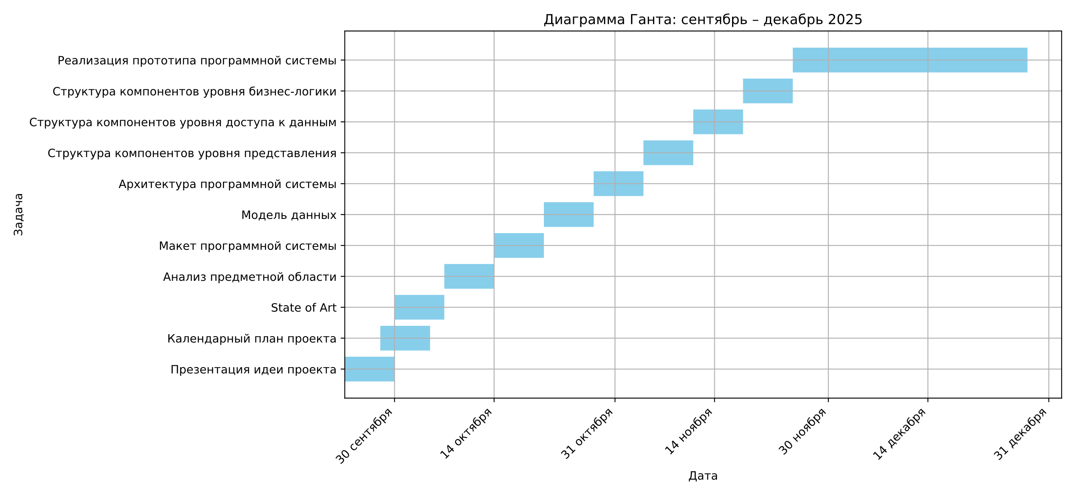
Рисунок 1 – Диаграмма Ганта.

1.7 State of art
В настоящее время существует ряд платформ, предназначенных для размещения и распространения инди-игр, среди которых наиболее известны Itch.io, Game Jolt, Steam и GOG.com. Эти сервисы позволяют разработчикам публиковать проекты, получать отзывы игроков и организовывать продажи. Однако большинство подобных систем ориентированы на коммерческое распространение, требуют сложной модерации или ориентированы на скачиваемые версии игр, что создаёт барьер для начинающих авторов.
Современные тенденции в игровой индустрии показывают рост интереса к веб-играм, запускаемым прямо в браузере, и к социальному взаимодействию между разработчиками и игроками. При этом существующие решения не предлагают интегрированной среды для публикации, обратной связи и продвижения небольших инди-проектов, создаваемых студентами и независимыми авторами.
Разрабатываемая система направлена на устранение этих недостатков, обеспечивая доступную, открытую и технически простую платформу для публикации, оценки и обсуждения онлайн инди-игр.

1.8 Анализ аналогов
Перечень критериев оценки аналогов представлен в таблице 1.
Таблица 1 – Перечень критериев оценки
№ | Критерий | Вес (значимость) | Краткое пояснение
1 | Низкий порог вхождения для загрузки видеоигр | 10 | Простота публикации без сложных требований и комиссий
2 | Возможность запуска игр онлайн (в браузере) | 10 | Поддержка WebGL/HTML5, возможность играть без установки
3 | Возможность получать обратную связь (комментарии, отзывы) | 8 | Коммуникация между пользователями и разработчиками
4 | Масштабируемость и надёжность системы | 8 | Уровень технической стабильности, производительность
5 | Система управления версиями игр | 6 | Возможность обновления и хранения нескольких версий
6 | Минимальная, но необходимая модерация контента | 4 | Контроль качества без избыточных ограничений
7 | Профили пользователей, коллекции, фильтрация каталога | 2 | Удобство навигации и персонализации
По приведенным критериям был произведен сравнительный анализ аналогов. Он представлен в таблице 2.

Таблица 2 – Сравнительная таблица аналогов
Платформа | Вход | Онлайн | Обратная связь | Надёжность | Версии | Модерация | Профили | Итог
Itch.io | 10 | 9 | 8 | 7 | 6 | 3 | 2 | (10×10 + 9×10 + 8×8 + 7×8 + 6×6 + 3×4 + 2×2) / 48 = 8.17 ≈ 8.2
Game Jolt | 9 | 8 | 9 | 7 | 5 | 3 | 2 | (9×10 + 8×10 + 9×8 + 7×8 + 5×6 + 3×4 + 2×2) / 48 = 7.75 ≈ 7.8
Steam | 3 | 2 | 8 | 10 | 10 | 8 | 3 | (3×10 + 2×10 + 8×8 + 10×8 + 10×6 + 8×4 + 3×2) / 48 = 6.58 ≈ 6.6
GOG.com | 2 | 1 | 6 | 9 | 8 | 9 | 2 | (2×10 + 1×10 + 6×8 + 9×8 + 8×6 + 9×4 + 2×2) / 48 = 5.75 ≈ 5.8
Indie.io | 6 | 1 | 5 | 6 | 4 | 6 | 1 | (6×10 + 1×10 + 5×8 + 6×8 + 4×6 + 6×4 + 1×2) / 48 = 5.25 ≈ 5.3
Примечание:
- Все оценки по 10-балльной шкале, где 10 - максимально полное соответствие критерию.
- Взвешенная сумма рассчитана через нормализацию по общей сумме весов (48).
- Оценки округлены до десятых для наглядности.
В таблице 3 находятся выводы по проведенному сравнительному анализу.
Таблица 3 – Выводы по результатам сравнительного анализа
Платформа | Итоговый балл | Место
Itch.io | 8.2 | 1 место
Game Jolt | 7.8 | 2 место
Steam | 6.6 | 3 место
GOG.com | 5.8 | 4 место
Indie.io | 5.3 | 5 место
- Itch.io и Game Jolt - наиболее близкие к целям проекта платформы. Они ориентированы на независимых разработчиков, обеспечивают простую публикацию и взаимодействие с аудиторией.
- Steam и GOG.com показывают высокую техническую надёжность и развитую систему версий, но имеют высокий порог входа и ориентацию на коммерцию, что делает их менее подходящими для начинающих инди-разработчиков.
- Indie.io выполняет больше функцию агрегатора и каталога, а не полноценной платформы с функционалом обратной связи и публикации.
- Разрабатываемая система будет сочетать простоту и открытость Itch.io с социальной вовлечённостью Game Jolt, но при этом обеспечит единое ролевое управление, контроль качества контента и запуск игр прямо в браузере.

1.9 Состояние до внедрения программной системы
- Описание процесса публикации и поиска игр
Процесс публикации новых инди-игр и их поиска игроками является полностью ручным, децентрализованным и неэффективным. Он не поддерживается единой платформой и зависит от множества разрозненных инструментов и сервисов.
- Измеримые критерии, характеризующие проблемы текущего состояния
- Временные затраты:
Среднее время публикации игры разработчиком от завершения разработки до момента, когда игра становится доступна первым игрокам, проходит от 3 до 7 дней. Это время тратится на поиск подходящих площадок, регистрацию, загрузку файлов и настройку страниц.
Среднее время поиска конкретной инди-игры игроком по жанру/тематике с использованием форумов, социальных сетей и поисковых систем занимает в среднем от 25 до 45 минут.
Время получения первой осмысленной обратной связи разработчиком в среднем через 5-10 дней из-за низкой концентрации целевой аудитории в выбранных каналах.
б) Качественные и количественные метрики охвата и эффективности:
Коэффициент конверсии просмотра в запуск игры на форумах и в соцсетях только ~1-3% пользователей, увидевших анонс игры, переходят к её скачиванию или запуску из-за множества промежуточных шагов (переход по ссылке, скачивание, распаковка, риск безопасности).
Процент игр, оставшихся незамеченными - около 40% инди-проектов, опубликованных на персональных ресурсах разработчиков, не получают более 50 уникальных просмотров за первый месяц.
Доля недовольных пользователей из-за технических барьеров - до 15% потенциальных игроков отказываются от попытки запустить игру, столкнувшись с необходимостью установки дополнительного ПО, регистрации на файлообменнике или с распаковкой архива.
в) Затраты и операционная неэффективность:
Косвенные финансовые затраты разработчика - разработчик тратит до 10-15 часов в месяц на нетворкинг и ручное продвижение своего проекта на различных площадках вместо работы над кодом.
Отсутствие структурированной модерации - 100% контента (описания, скриншоты, исполняемые файлы) не проходят никакой стандартизированной проверки, что приводит к появлению низкокачественных, misleading-анонсов и повышает риски безопасности для игроков.
Фрагментация обратной связи - отзывы и баг-репорты от игроков распределены по в среднем 3-5 разным платформам (комментарии VK, Discord, почта, форум), что увеличивает вероятность потери обратной связи и время на её агрегацию.
- Сводная проблема
Текущее состояние характеризуется высокими временными затратами на публикацию и поиск, низкой discoverability (возможностью быть обнаруженным) для инди-проектов, отсутствием доверия и безопасности для игроков, а также неэффективным циклом обратной связи. Это создаёт порочный круг, тормозящий развитие как отдельных разработчиков, так и российского инди-сообщества в целом. Краткая характеристика бизнес-процесса до автоматизации представлена в таблице 4.
Таблица 4 – Краткая характеристика БП до автоматизации
Этап процесса | Участники | Инструменты и носители информации | Проблемы и недостатки
Создание и упаковка игры | Разработчик | Локальная среда разработки (IDE), системы контроля версий (Git) | -
Публикация и распространение | Разработчик | Файлообменные сервисы (Google Disk, Яндекс.Диск), форумы, социальные сети | Фрагментация аудитории, риск потери файлов, нестабильные ссылки, отсутствие единого формата представления проекта
Поиск и обнаружение игр | Игрок | Поисковые системы, рекомендации в социальных сетях, форумы | Высокие временные затраты, сложность верификации качества и безопасности игры, отсутствие централизованного каталога
Обратная связь и поддержка | Разработчик, Игрок | Комментарии в социальных сетях, личные сообщения, email | Обратная связь неструктурирована, теряется, нет механизма сбора багрепортов, сложно вести диалог с сообществом
Модерация и контроль качества | Администратор/Модератор (при наличии) | Ручная проверка по жалобам пользователей | Реактивный, а не проактивный подход; высокая нагрузка на модераторов; отсутствие единых стандартов проверки

1.10 Необходимость реализации программной системы
Реализация программной системы «Сайт-платформа для размещения онлайн инди игр» необходима для преодоления ключевых проблем, присущих текущему неавтоматизированному процессу:
- Централизация и структурирование: Создание единой цифровой среды для разработчиков и игроков устраняет фрагментацию, предоставляя стандартизированные инструменты для публикации, поиска и запуска игр.
- Снижение барьеров для разработчиков: Автоматизация процессов публикации, управления версиями и сбора аналитики позволяет начинающим инди-разработчикам сосредоточиться на творчестве, а не на решении инфраструктурных задач.
- Систематизация обратной связи: Встроенные механизмы комментариев, рейтингов и коллекций создают структурированный канал коммуникации между игроками и разработчиками, что способствует улучшению качества игр.
- Обеспечение безопасности и контроля качества: Внедрение процедур предварительной и/или пост-модерации контента, а также единых правил платформы, позволяет защитить пользователей от некачественного или вредоносного контента.
- Создание сообщества: Платформа формирует ядро целевой аудитории, заинтересованной в инди-играх, способствуя росту и развитию данной отрасли в русскоязычном сегменте интернета.

1.11 Функциональные требования к системе
Требования к функциям для разработчиков:
1) Система должна обеспечивать возможность загрузки и публикации новой игры, включая:
- Файлы игры в виде адреса на файлы GitHub.
- Текстовое описание игры, включающее название, описание и геймплейные особенности.
- Метаданные: жанр(ы), теги, информация о разработчике.
- Иконки игры.
2) Система должна обеспечивать управление существующими играми разработчика, включая:
- Просмотр опубликованных игр.
- Редактирование описания и метаданных игры.
- Удаление версии игры (со всеми связанными медиа).
- Загрузку новых версий игры с указанием номера версии и списка изменений.
3) Система должна обеспечивать предоставление разработчику статистики по его играм, включая:
- Количество просмотров страницы игры.
- Количество запусков игры.
- Средний рейтинг.
- Список и тексты отзывов.
Требования к функциям для гостей:
- Система должна обеспечивать просмотр каталога всех опубликованных игр.
- Система должна обеспечивать поиск игр в каталоге по текстовому запросу (по названию и автору).
- Система должна обеспечивать фильтрацию каталога игр по следующим критериям:
- Жанр.
- Тег.
- Разработчик.
- Средний рейтинг (выше указанного значения).
- Система должна обеспечивать сортировку списка игр в каталоге по:
- Дате публикации (новые/старые).
- Среднему рейтингу (высокий/низкий).
- Популярности (количеству просмотров).
- Система должна обеспечивать запуск игр непосредственно в браузере пользователя.
- Система должна обеспечивать возможность просмотра отзывов об игре.
Требования к функциям для пользователей
- Система должна обеспечивать возможность получения уведомления пользователем.
- Система должна обеспечивать возможность установки пользователем целочисленной оценки игре в диапазоне от 1 до 5.
- Система должна обеспечивать возможность оставления текстового отзыва к игре.
- Система должна обеспечивать создание и управление персональными коллекциями игр ("Избранное", "Играть позже"), включая:
- Создание новой коллекции с именем.
- Добавление игры в коллекцию.
- Удаление игры из коллекции.
- Удаление коллекции.
- Система должна обеспечивать возможность подачи заявки пользователем на получение роли "Разработчик".
- Система должна обеспечивать возможность взаимодействия пользователя с профилем, включая:
- Просмотр профиля.
- Редактирование профиля (изменение имени пользователя, изменение аватара).
- Просмотр своих отзывов.
Требования к функциям для модераторов и администраторов:
- Система должна обеспечивать управление учетными записями пользователей, включая:
- Блокировку и разблокировку учетных записей.
- Вынос предупреждения о некорректном поведении/контенте.
- Система должна обеспечивать модерацию контента, отправленного на публикацию, включая:
- Просмотр сущностей, подлежащих модерации.
- Одобрение сущности (перевод в статус "Одобрено").
- Отклонение сущности с указанием причины (перевод в статус "Отклонено").

1.12 Нефункциональные требования к системе
Требования к производительности:
- Время отклика сервера для стандартных веб-страниц не должно превышать 200 мс при нагрузке до 500 одновременных пользователей.
- При нагрузке до 700 одновременных пользователей среднее время отклика не должно превышать 0.5 секунды, а количество ошибок обработки запросов должно составлять около 0%.
- Время полной загрузки интерактивных страниц (каталог игр, страница игры) не должно превышать 2 секунд при скорости соединения не менее 10 Мбит/с.
- Система должна обеспечивать обработку не менее 100 HTTP-запросов в секунду при стрессовой нагрузке.
- Время запуска онлайн-игры не должно превышать 5 секунд при нормальной сетевой задержке и стабильном интернет-соединении.
Требования к пользовательскому интерфейсу (UX/UI):
- Интерфейс системы должен быть адаптивным и корректно отображаться на устройствах с шириной экрана 1920px.
- Навигация по основным разделам (Главная, Каталог, Профиль) должна быть доступна не более чем за 3 клика с любой страницы системы.
- Скорость критического сценария (цель проекта): Среднее время успешного поиска конкретной игры через каталог с фильтрами не должно превышать 90 секунд для нового пользователя.
Прочие нефункциональные требования:
- Доступность (Uptime): Система должна иметь доступность на уровне 99.5% в расчете на календарный месяц (максимально допустимый простой ~ 3.5 часа/месяц).
- Архитектура системы должна позволять горизонтальное масштабирование серверной части для поддержки увеличения количества пользователей до 10 000 без изменения кодовой базы.
- Клиентская часть системы должна корректно работать в последних стабильных версиях браузеров Google Chrome, Mozilla Firefox, Microsoft Edge.

2 ПРОЕКТИРОВАНИЕ СИСТЕМЫ

2.1 Словарь предметной области
Игра - программный продукт, размещаемый на платформе разработчиком. Может иметь несколько версий, описание, жанр, и файлы для запуска онлайн.
Версия игры - конкретная редакция игры, загруженная разработчиком. Содержит дату выхода, список изменений и может заменять предыдущую.
Жанр игры - категория, к которой относится игра (например: платформер, шутер, стратегия, RPG и др.). Используется для поиска и фильтрации.
Каталог игр - структурированное хранилище опубликованных игр с возможностью сортировки, поиска и фильтрации по жанру, рейтингу, дате добавления и другим параметрам.
Разработчик - зарегистрированный пользователь платформы, который размещает игры, управляет их описанием, версиями и отслеживает статистику.
Игрок (пользователь) - человек, использующий платформу для поиска, запуска игр. Может оставлять отзывы, ставить оценки, добавлять игры в коллекции.
Профиль пользователя - совокупность данных об игроке или разработчике, включающая личную информацию, историю активности - опубликованные игры или отзывы.
Администратор - пользователь с расширенными правами, отвечающий за модерацию контента (игры, комментарии, описания), управление пользователями и поддержание работы платформы.
Категория доступа - роль пользователя на платформе (гость, пользователь, разработчик, администратор), определяющая доступные функции.
Рейтинг игры - числовой показатель качества игры, основанный на оценках игроков. Используется для формирования топов и рекомендаций.
Отзыв - текстовое сообщение игрока, содержащее мнение об игре. Может сопровождаться оценкой.
Коллекция игр - список игр, сформированный пользователем (например: «Избранное», «Пройти позже»).
Модерация - процесс проверки и подтверждения соответствия контента (игр, отзывов, заявлений) правилам платформы.
Статистика - аналитические данные о взаимодействии пользователей с играми (количество просмотров, запусков, отзывов, средний рейтинг).
Сущности подлежащие модерации - это версия игры, отзыв, заявка на разработчика.
Заявка на разработчика - это электронная заявка от зарегистрированного пользователя на становление разработчиком (при одобрении дает возможность пользоваться возможностями роли «Разработчик»).

2.2 Пользователи системы и роли
Характеристика аудитории программной системы:
Аудиторию платформы можно сегментировать на три основные группы, исходя из их целей и взаимодействия с системой:
1) Разработчики (Инди-Студия / Студент-Разработчик / Хобби-Разработчик):
- Цель: Публикация игровых проектов, получение обратной связи от сообщества, установление связи с игроками и потенциальными издателями.
- Техническая грамотность: Средняя или высокая. Комфортно работают с веб-интерфейсами, системами загрузки файлов, базовой аналитикой.
- Мотивация: Признание, формирование портфолио, монетизация проектов.
- Ключевые потребности: Простой и быстрый процесс публикации, инструменты для управления контентом, доступная аналитика по интересу к их играм.
2) Игроки (Энтузиаст инди-игр / Студент / Casual-игрок):
- Цель: Поиск новых интересных игр, удобный запуск (особенно браузерных), общение с разработчиками и другими игроками, формирование личной коллекции.
- Техническая грамотность: Различная, от низкой до высокой. Интерфейс должен быть интуитивно понятным даже для неподготовленных пользователей.
- Мотивация: Развлечение, открытие новых проектов, участие в комьюнити.
- Ключевые потребности: Удобный поиск и фильтрация, возможность запускать игры без скачивания, система рейтингов и отзывов, личный кабинет с коллекциями.
3) Административный персонал (Администратор / Модератор):
- Цель: Обеспечение стабильности, безопасности и соответствия контента правилам платформы.
- Техническая грамотность: Высокая. Являются сотрудниками или привлеченными специалистами, управляющими платформой.
- Мотивация: Поддержание работоспособности и репутации платформы.
- Ключевые потребности: Централизованная панель управления для модерации контента, управления пользователями и просмотра системной статистики.
Перечень ролей пользователей представлен в таблице 5.

Таблица 5 – Перечень ролей пользователей
Роль | Описание | Ключевые возможности
Гость | Неаутентифицированный пользователь. | Просмотр каталога игр, фильтрация и сортировка, а также поиск игр по названию  Просмотр страниц игр и отзывов  Регистрация и вход в систему  Запуск игры в браузере
Пользователь | Зарегистрированный пользователь. | Все возможности гостя  Оставление отзывов и оценок, а таже просмотр их в профиле  Создание и управление персональными коллекциями игр (удаление, изменение названия, добавление игры)  Подача заявки на получение роли "Разработчик"  Просмотр и редактирование своего профиля  Получение и просмотр уведомлений
Разработчик | Пользователь с подтвержденными правами на публикацию игр. | Все возможности пользователя  Публикация, редактирование и удаление собственных игр  Загрузка и управление версиями игр, медиафайлами  Просмотр опубликованных игр, а также статистики по ним (просмотры, скачивания, рейтинги)
Модератор | Пользователь, отвечающий за содержание на платформе. | Все возможности пользователя  Просмотр сущностей, ожидающих модерацию  Модерирование (одобрение или отклонение публикаций, а также выдача роли «Разработчик»)  Блокировка/разблокировка пользователей (кроме администраторов)  Возможность выдать предупреждение
Администратор | Пользователь с полным доступом к управлению системой. | Все возможности модератора  Полный доступ к и глобальной аналитике всех игр  Управление всеми пользователями, включая модераторов (лишение роли)  Посмотреть пройденные модерации (для отслеживания работы модераторов)

2.3 Прецеденты
На основе ранее выделенных ролей и возможностей этих ролей была составлена диаграмма прецедентов. Она представлена на рисунке 2.
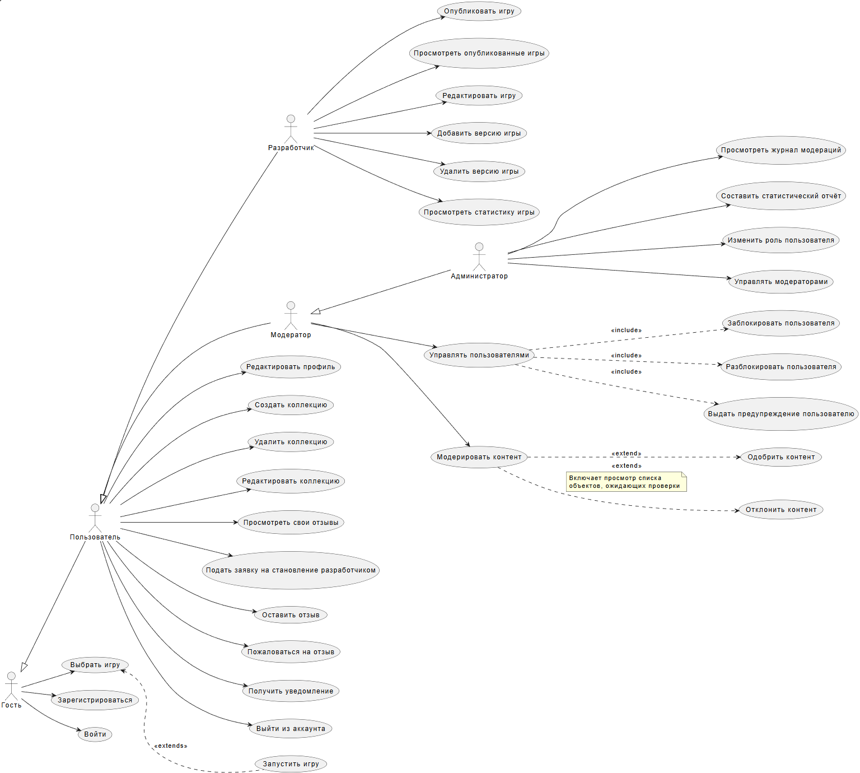
Рисунок 2 – Диаграмма прецедентов.
Описание прецедентов системы представлено в приложении А.

2.4 Описание документов\сущностей предметной области
Концептуальная диаграмма показывает сущности и их связи, не углубляясь в методы и детали реализации. Она представлена на рисунке 3.
Также были созданы диаграммы состояний для объектов «Версия игры» и «Заявка на становление разработчиком» (рисунки 4 и 5).
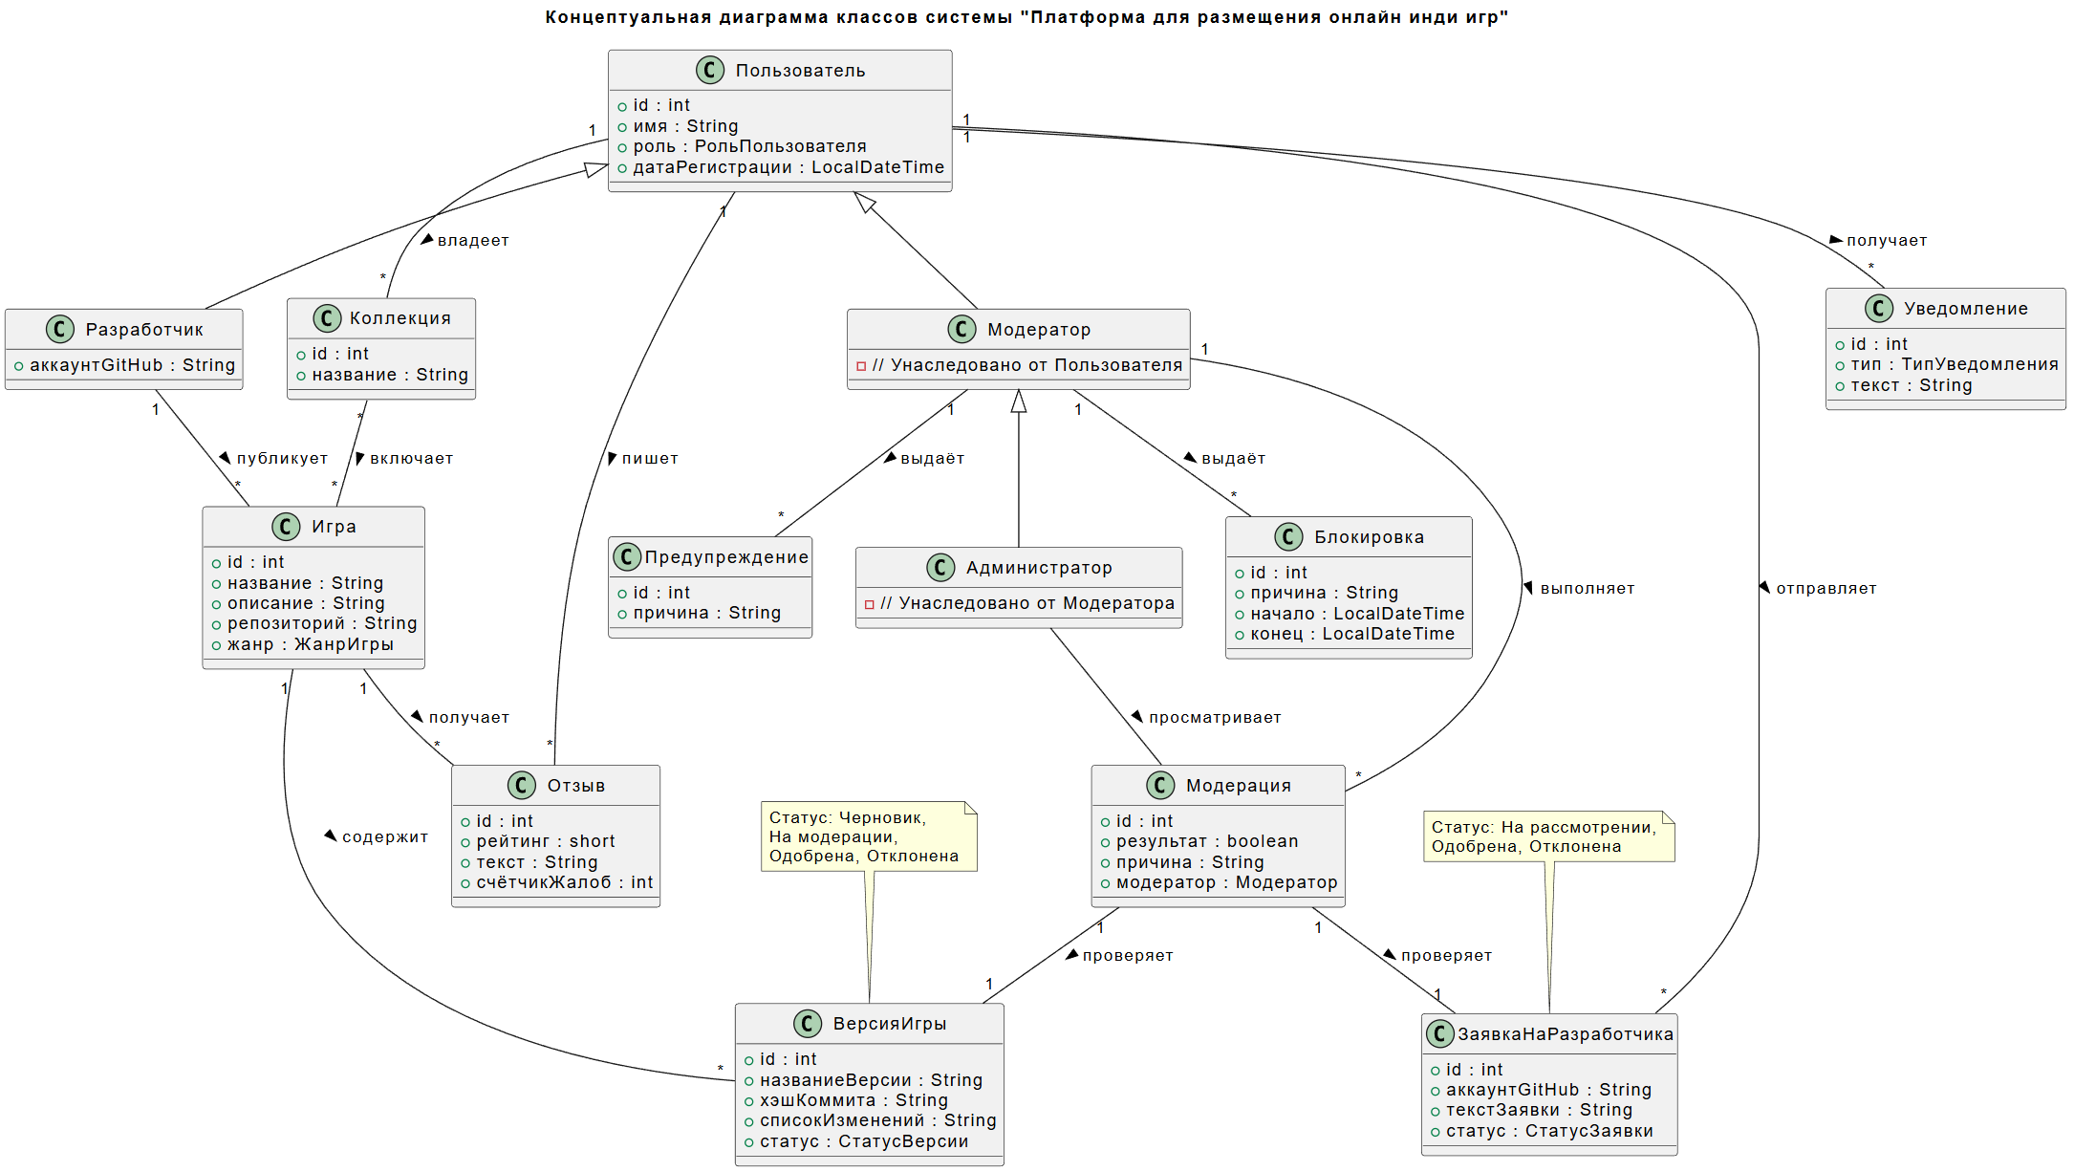
Рисунок 3 – Концептуальная диаграмма классов.
Диаграмма отражает концептуальную структуру системы и основные взаимосвязи между сущностями. Базовой сущностью является пользователь, от которого наследуются роли разработчика и модератора, а администратор расширяет возможности модератора. Разработчики публикуют игры, каждая из которых может содержать несколько версий и может получать отзывы от пользователей. Пользователи также могут создавать коллекции игр, получать уведомления и отправлять заявки на становление разработчиком, которые, подобно версиям игры и некоторым отзывам, подвергаются проверке модераторами.
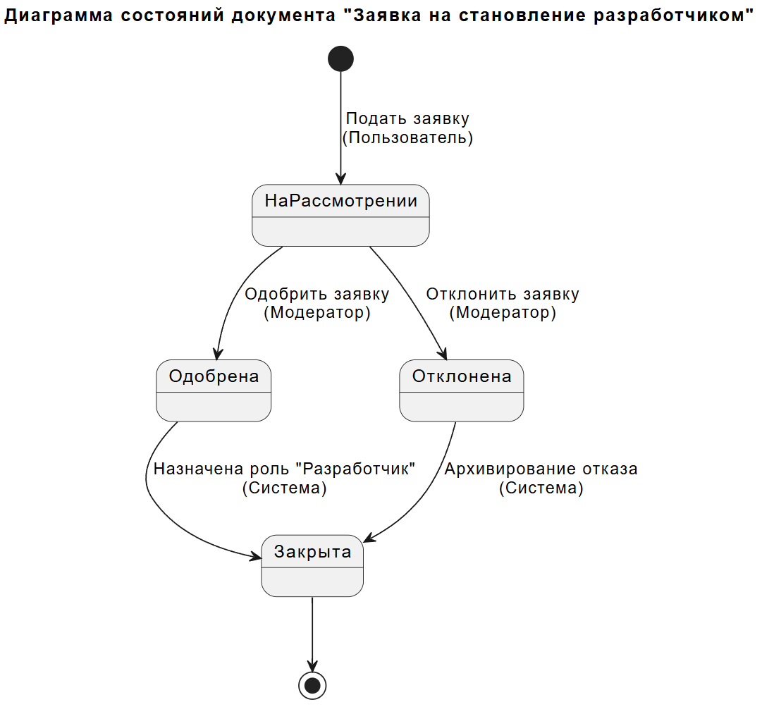
Рисунок 4 – Диаграмма состояний объекта «Заявка на становление разработчиком».
При подаче заявки в БД создается объект вердикта модерации, с ней связанный. Изначально его поле approved равно null, значит, заявка на рассмотрении. Далее, после проверки модератором профиля разработчика, он может заявку или подтвердить, или отклонить. В зависимости от его решения поле approved принимает значение true или false соответственно.
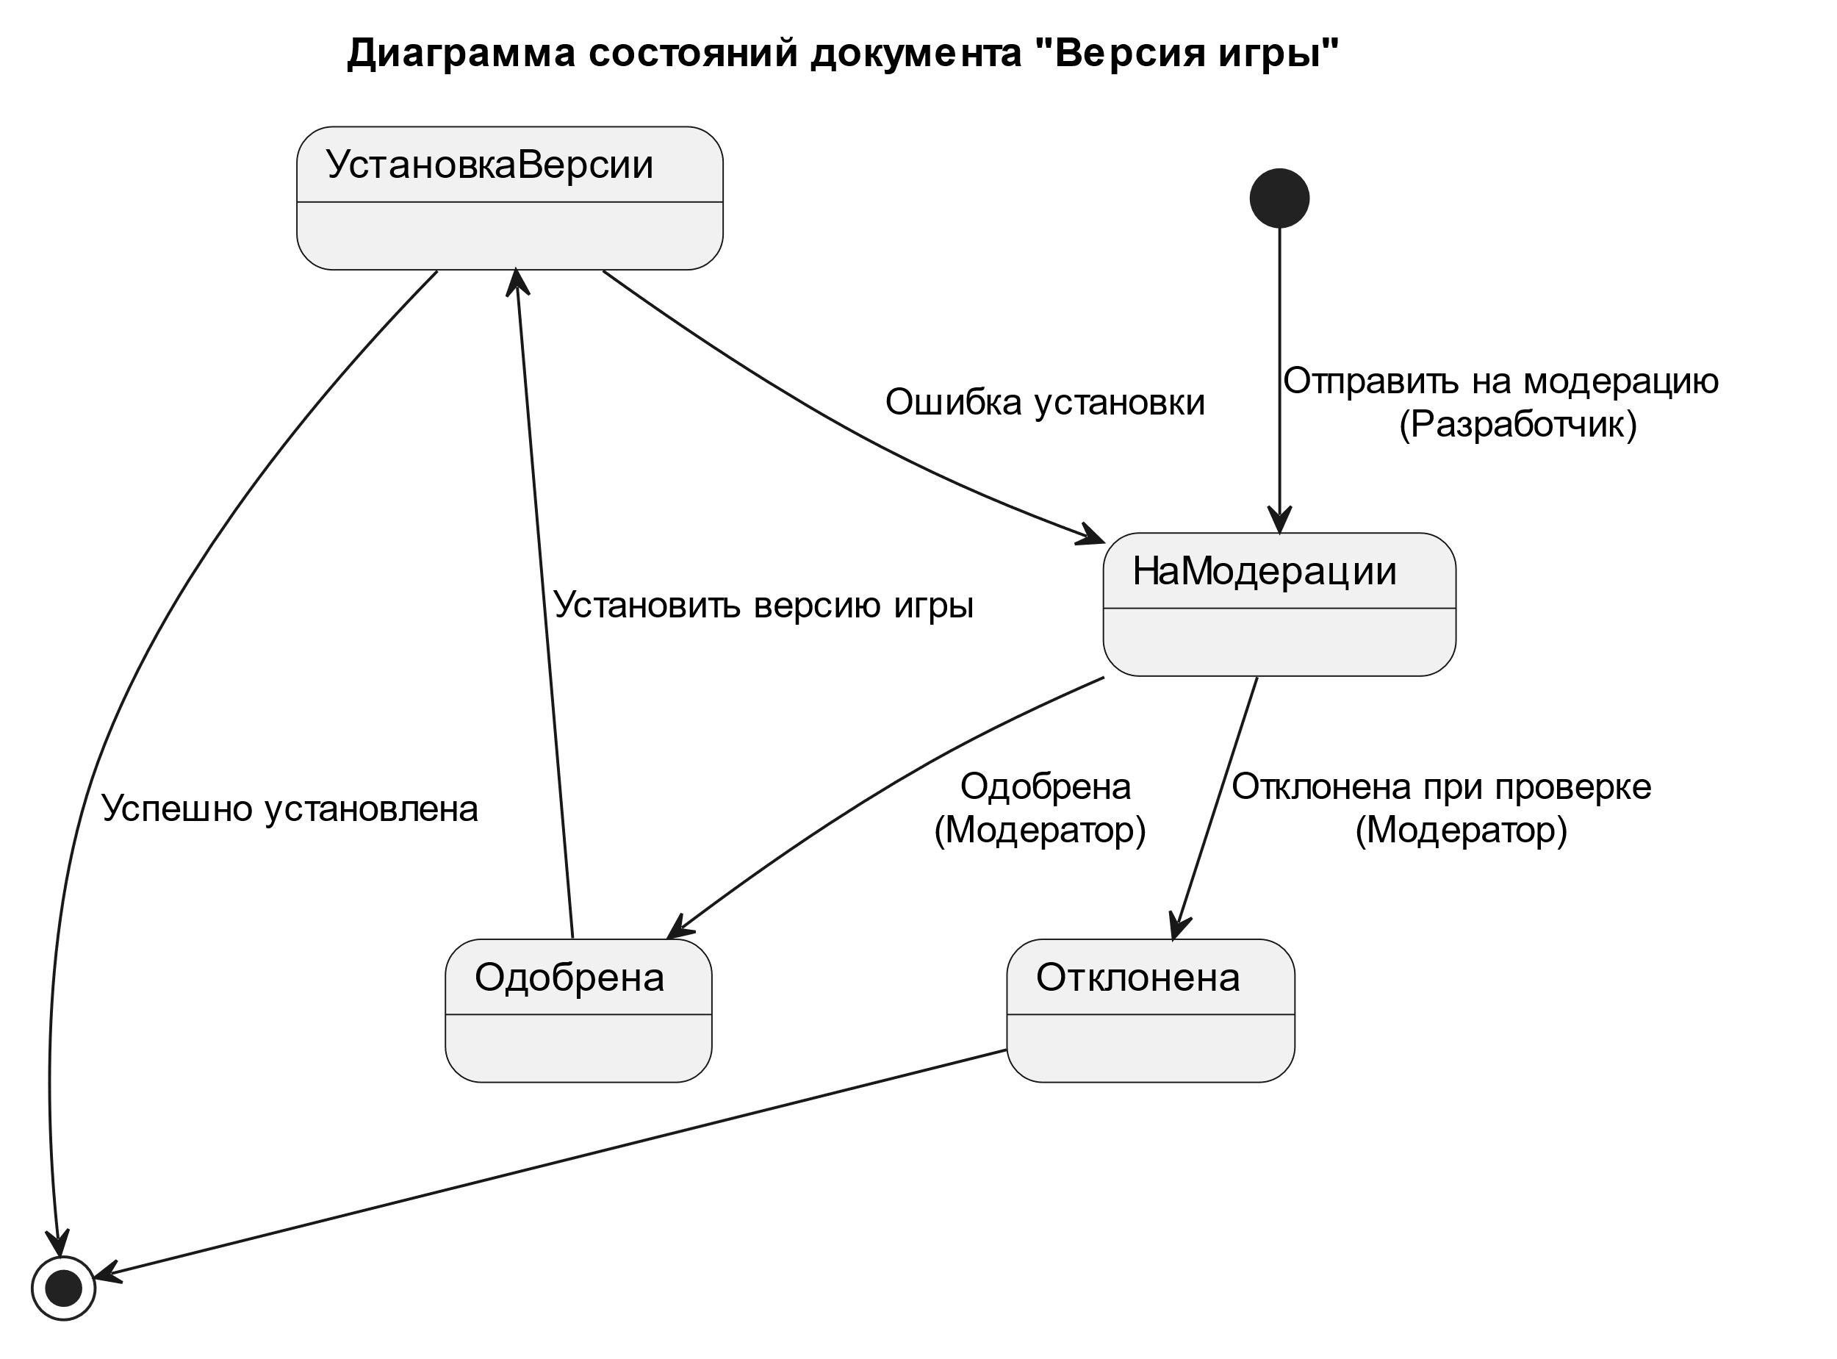
Рисунок 5 – Диаграмма состояний объекта «Версия игры».
При публикации игры/версии игры происходит похожий процесс. Модератор решает, одобрить версию или отклонить. Но в отличие от предыдущего объекта, который совсем прост, при одобрении файлы версии устанавливаются на сервер. Это происходит именно после подтверждения модератором, что логично. В случае ошибки при установке версии, вердикт модерации вновь оказывается неподтвержденным и тогда модератор может повторить попытку установки.

2.5 Анализ бизнес-процессов
В рамках платформы для размещения онлайн инди-игр автоматизации подлежат следующие ключевые бизнес-процессы:
- Модерировать и опубликовать игру;
- Просмотреть и запустить игру;
- Управлять обратной связью (отзывы, оценки, комментарии);
- Управлять пользователями и ролями;
- Аналитика и отчётность;
Связи между бизнес-процессами представлены на диаграмме А0 (рис. 6). Их декомпозиция представлена далее в таблицах 6 – 10.
Таблица 6 – Процесс А1 «Модерировать и опубликовать игру»
Этап | Участники | Входные данные | Выходные данные | Инструменты | Регламентирующие документы | Временные рамки
1. Загрузка игры | Разработчик | Файлы игры (в виде ссылки на Github репозиторий) | Заявление на публикацию | Панель разработчика, веб-интерфейс загрузки | Технические стандарты | До 1 дня
2. Модерация | Модератор | Заявление на публикацию | Решение модерации (Одобрено/Отклонено), уведомление разработчику | Панель модератора | Правила модерации контента | 1 день
3. Публикация | Система | Одобренная игра | Игра в общем каталоге | База данных, файловое хранилище, фронтенд | Правила публикации контента | Автоматически

Таблица 7 – Процесс А2 «Просмотреть и запустить игру»
Этап | Участники | Входные данные | Выходные данные | Инструменты | Регламентирующие документы | Временные рамки
1. Поиск и фильтрация | Пользователь/Гость | Запрос, фильтры, жанры | Результаты поиска | Каталог, реализация поиска | Пользовательское соглашение | Мгновенно
2. Просмотр страницы игры | Пользователь/Гость | Выбранная игра | Страница игры (описание, медиа, отзывы) | Веб-интерфейс, фронтенд | Политика конфиденциальности | Мгновенно
3. Запуск игры | Пользователь/Гость | Сборка игры | Запущенная игра в браузере | Игровой плеер | Технические стандарты | Мгновенно

Таблица 8 – Процесс А3 «Управлять обратной связью»
Этап | Участники | Входные данные | Выходные данные | Инструменты | Регламентирующие документы | Временные рамки
1. Добавление отзыва | Пользователь | Текст, рейтинг, скриншот | Новый отзыв | Интерфейс отзывов | - | Мгновенно
2. Модерация отзывов | Система | Новый отзыв | Одобренный или удалённый отзыв | БД, фронтенд | Правила модерации | Автоматически
Этап | Участники | Входные данные | Выходные данные | Инструменты | Регламентирующие документы | Временные рамки
3. Отображение отзывов | Система | Проверенные отзывы | Список отзывов на странице игры | БД, API, фронтенд | Правила публикации контента | Автоматически
Таблица 9 – Процесс А4 «Управлять пользователями и ролями»
Этап | Участники | Входные данные | Выходные данные | Инструменты | Регламентирующие документы | Временные рамки
1. Регистрация и авторизация | Гость/Пользователь | Учетные данные (логин, пароль, email) | Аккаунт пользователя | Форма регистрации\аутентификации | Политика конфиденциальности | Мгновенно
2. Заявка на роль разработчика | Пользователь | Форма заявки | Заявка в очереди | Панель пользователя | Регламент назначения ролей | До 1 дня
3. Управление ролями и блокировками | Администратор, Модератор | Аккаунты пользователей | Обновлённые роли / уведомления | Панель администратора/модератора | Правила модерации/администрирования | По запросу
4. Выдача предупреждений | Модератор | Нарушения правил | Предупреждение пользователю | Панель модератора | Правила модерирования/поведения | По мере необходимости
Таблица 10 – Процесс А5 «Аналитика и отчётность»
Этап | Участники | Входные данные | Выходные данные | Инструменты | Регламентирующие документы | Временные рамки
1. Сбор статистики | Система | Логи посещений, активности пользователей | Сырые данные аналитики | Backend, БД | - | Постоянно
2. Формирование отчётов | Система, Администратор, Разработчик | Статистика из базы данных | Отчёты (графики, таблицы) | Аналитический модуль | - | Периодически/по запросу
3. Анализ показателей | Администратор | Сформированные отчёты | Рекомендации по улучшению | Панель администратора | - | По мере необходимости
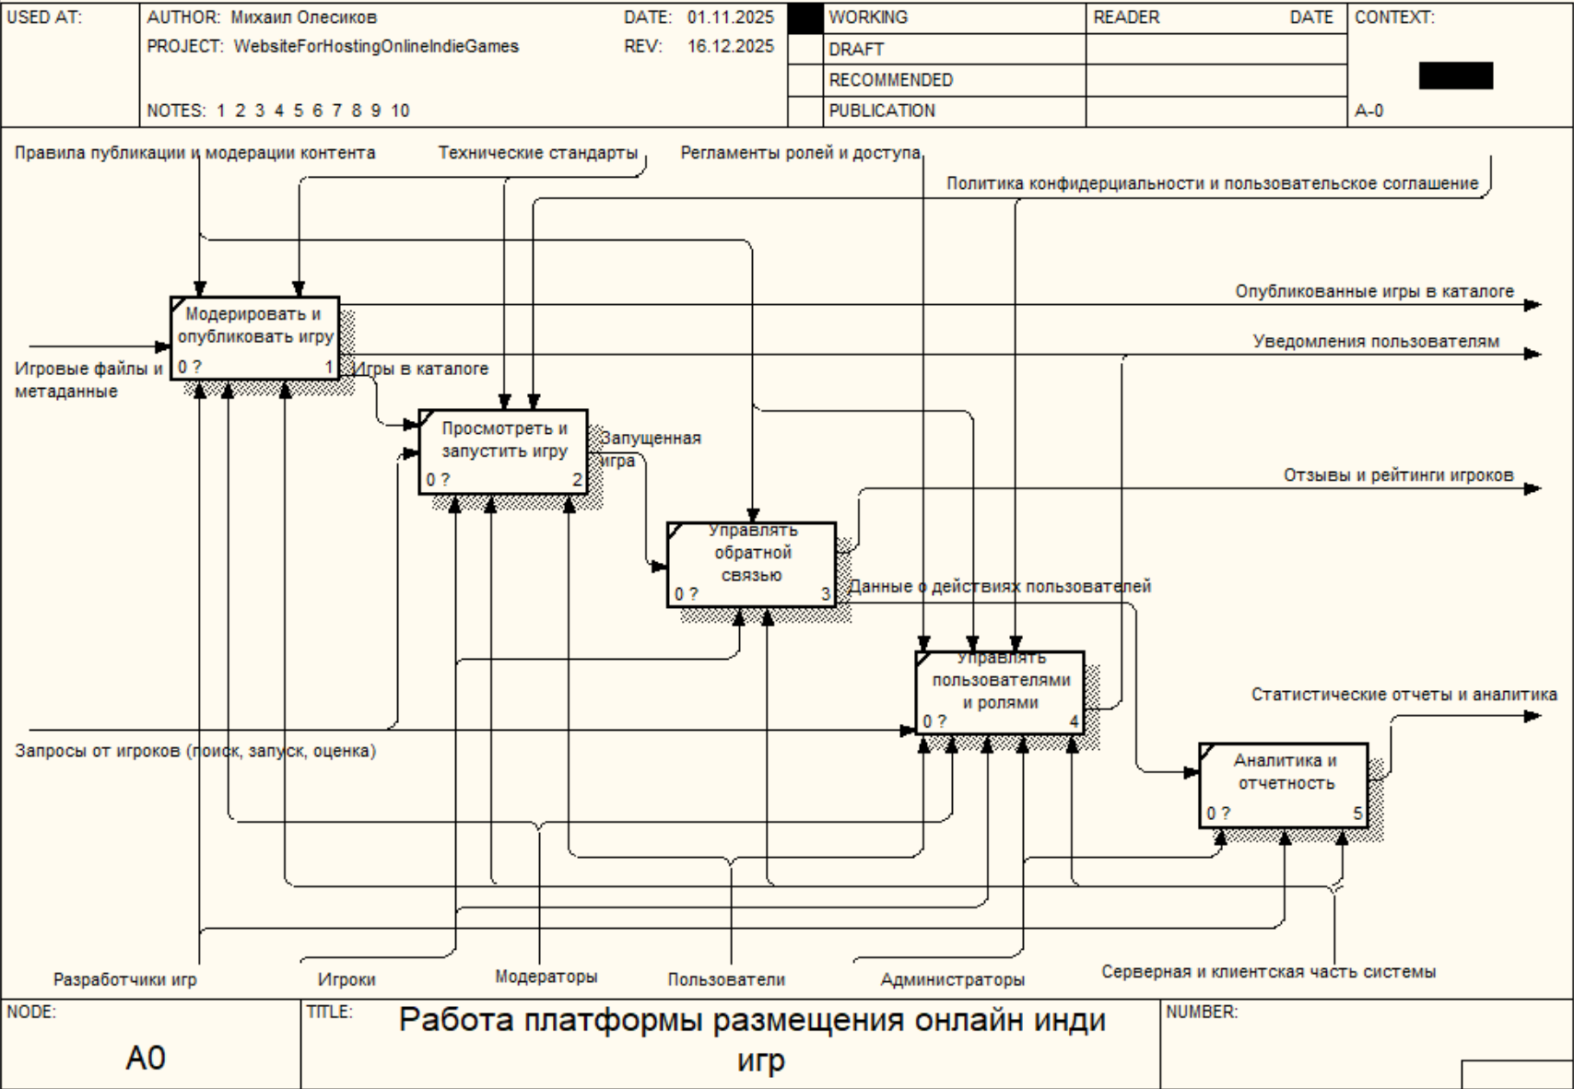
Рисунок 6 – Процесс А0 модели IDEF.
Были выделены зоны ответственности пользователей системы (табл. 11).
Таблица 11 – Зоны ответственности пользователей
Роль | Ответственность | Основные функции
Пользователь | Пользователь, взаимодействующий с играми (может писать отзывы) | Поиск, фильтрация и запуск игр; оценка и отзыв; создание коллекций
Разработчик | Публикация и сопровождение игр | Загрузка версий и медиа; редактирование описания; просмотр статистики
Модератор | Контроль качества контента и пользователей | Проверка новых версий игр и отзывов и заявлений; одобрение или отклонение публикаций; блокировки и предупреждения
Администратор | Управление системой и пользователями | Назначение ролей (в том числе админов), контроль статистики, поддержание правил и политик
Гость | Пользователь, который может только просматривать и играть | Поиск, фильтрация и запуск игр

2.6 Диаграмма классов-сущностей
По концептуальной диаграмме классов была сделана вторая, уточняющая с полноценными java-классами. Она представлена на рисунке 7.
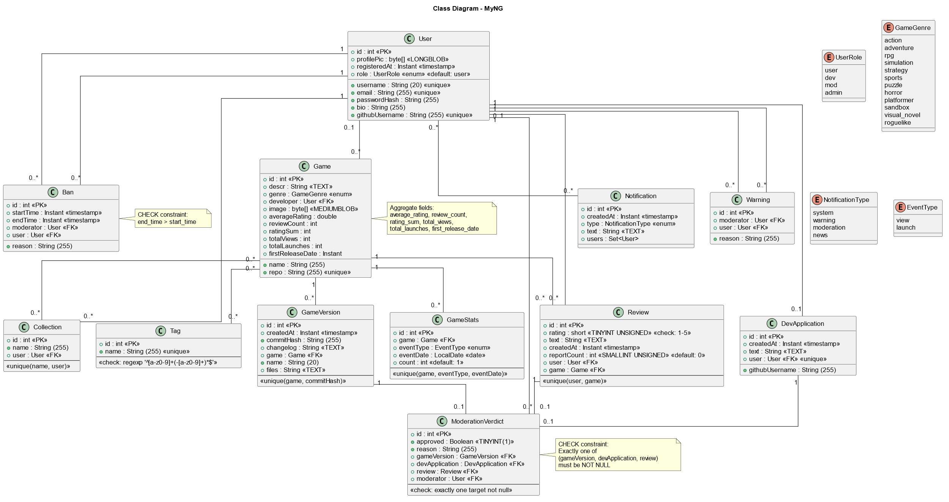
Рисунок 7 – Диаграмма классов-сущностей (UML Class Diagram).
Полное описание диаграммы классов-сущностей представлено в приложении Б.

2.7 Схема базы данных
Была составлена физическая ER-диаграмма БД для системы. Она представлена на рисунке 8. Скрипт создания БД представлен в файле db_create_script_vN.sql, где N последняя версия скрипта создания бд.
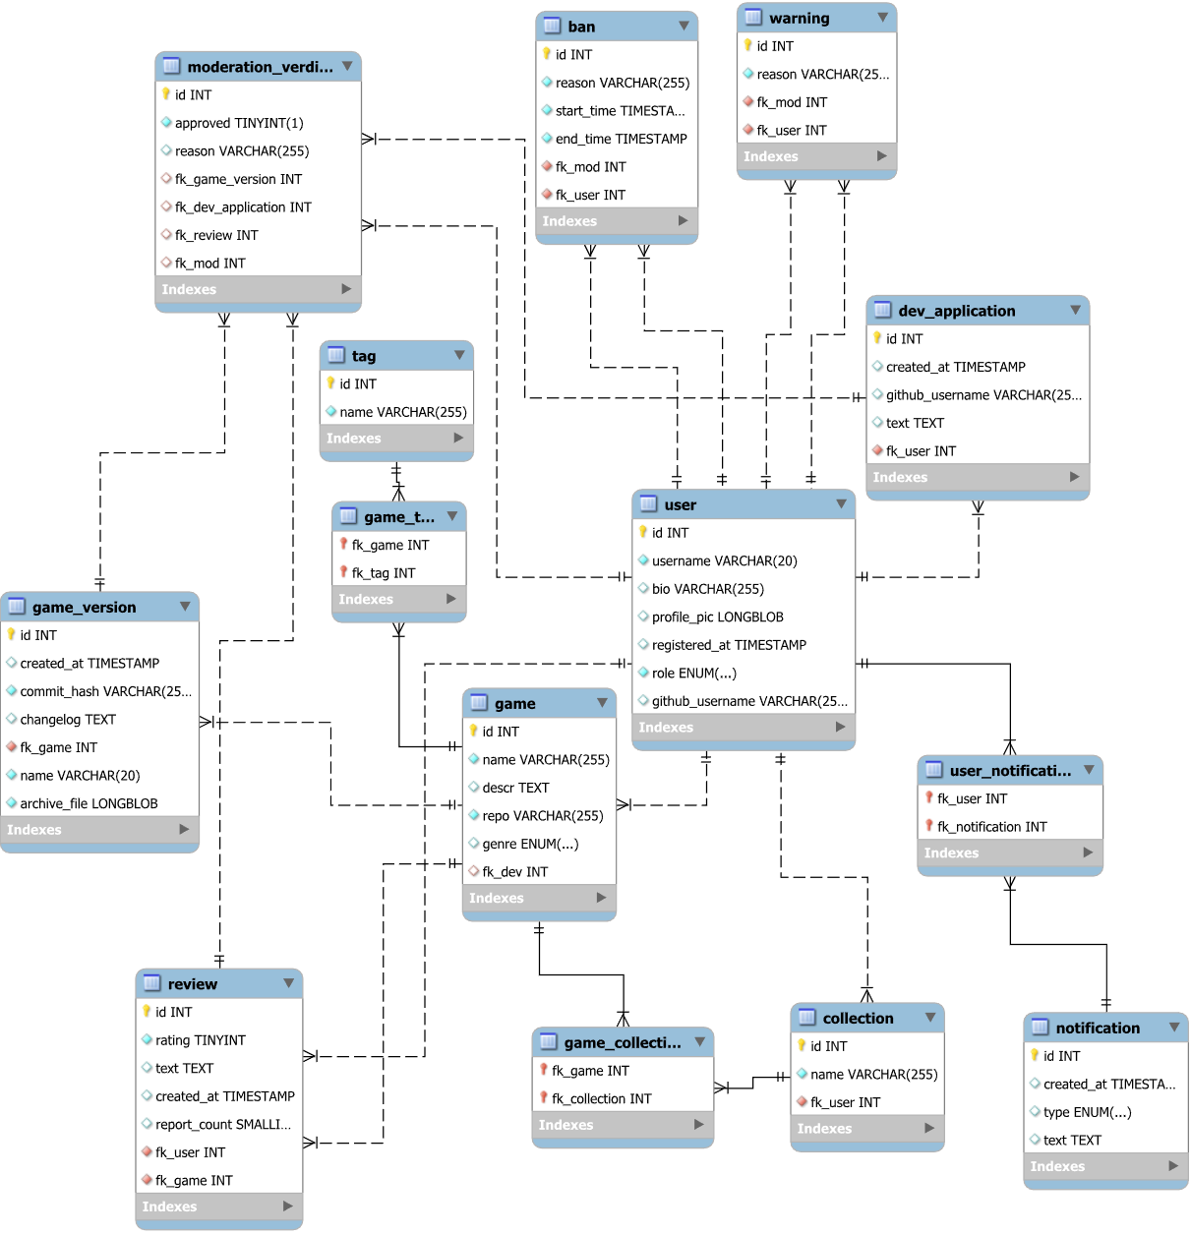
Рисунок 8 – Схема БД (ER diagram).
Полное описание схемы БД представлено в приложении В.

2.8 Описание принципов организации интерфейса
Интерфейс программной системы спроектирован по принципам логической иерархии, интуитивной навигации и минимизации переходов между страницами. Основная цель - обеспечить пользователю (игроку, разработчику, модератору, администратору) быстрый доступ к функциям своей роли, не перегружая интерфейс избыточной информацией.
Интерфейс построен по многоуровневой схеме, где основные страницы отражают ключевые сущности системы (каталог, игра, профиль и т.д.). Оконные формы (модальные окна) используются для выполнения локальных действий - редактирования, добавления, подтверждения, что позволяет избежать полной перезагрузки страницы и сохраняет контекст работы пользователя. Все страницы связаны между собой через единое навигационное меню.
Главная страница - точка входа, содержит краткие подборки («Популярное», «Новинки»). Страница каталога организована по принципу карточек игр с возможностью фильтрации и сортировки по тегам, жанрам и рейтингу. Страница игры объединяет информацию об игре, версии, отзывы и форму запуска. Все действия (написать отзыв, добавить версию, редактировать) выполняются в оконных формах, не покидая страницу. Страница профиля служит центром персональных настроек: управление коллекциями, профилем, уведомлениями и публикациями. Каждое действие реализовано отдельным модальным окном.
Страницы модерации и администрирования (просмотр сущностей, список пользователей) реализуют таблицы с фильтрами и действиями, доступными по ролям. Все изменения ролей, блокировки и предупреждения происходят в модальных окнах, чтобы избежать случайных действий.
Универсальные принципы интерфейса:
- Единый визуальный стиль: нейтральная цветовая палитра, читаемые шрифты, минимализм.
- Интерактивность: подтверждение действий, всплывающие уведомления, визуальные индикаторы состояния.
- Адаптивность: корректное отображение на экранах.
- Доступность: акценты на основных элементах, контраст, простая структура без перегрузки.
- Ролевая персонализация: отображаются только те элементы, которые соответствуют правам пользователя.
Навигационные принципы
Навигация организована по схеме «главное меню + контекстные переходы». Каждый пользователь всегда имеет доступ к навигации по разделам: «Каталог», «Профиль», «Главная». Для модераторов и администраторов добавлены отдельные пункты меню («Пользователи» и др.). Внутри страниц предусмотрены вспомогательные переходы - например, страницы модерации к модерируемому объекту (когда нужно больше данных для вынесения решения).

2.9 Диаграмма навигации
В процессе моделирования экранных форм системы было выделено несколько страниц, а также оконных форм (оконная форма - это часть страницы, в которую пользователь переходит, не покидая исходную).
Страницы: Главная страница; Страница регистрации/входа; Страница каталога; Страница игры; Страница профиля; Страница просмотра модераций; Страница сущностей, подлежащих модерации; Страница модерируемого объекта; Страница списка пользователей; Страница запущенной игры.
Оконные формы.
Страница игры: Оконная форма написания отзыва; Оконная форма добавления версии; Оконная форма удаления версии; Оконная форма редактирования игры.
Страница профиля: Оконная форма выхода из аккаунта; Оконная форма редактирования профиля; Оконная форма просмотра своих отзывов; Оконная форма подачи заявки на разработчика; Оконная форма просмотра уведомлений; Оконная форма удаления коллекций; Оконная форма создания коллекций; Оконная форма редактирования коллекций; Оконная форма публикации игры; Оконная форма просмотра опубликованных игр.
Страница списка пользователей: Оконная форма изменения роли пользователя; Оконная форма выдачи предупреждения; Оконная форма разблокировки пользователя; Оконная форма блокировки пользователя.
Страница сущностей, подлежащих модерации: Оконная форма отклонения сущности. Оконные формы и страницы связаны в диаграмме навигации (рис. 9).
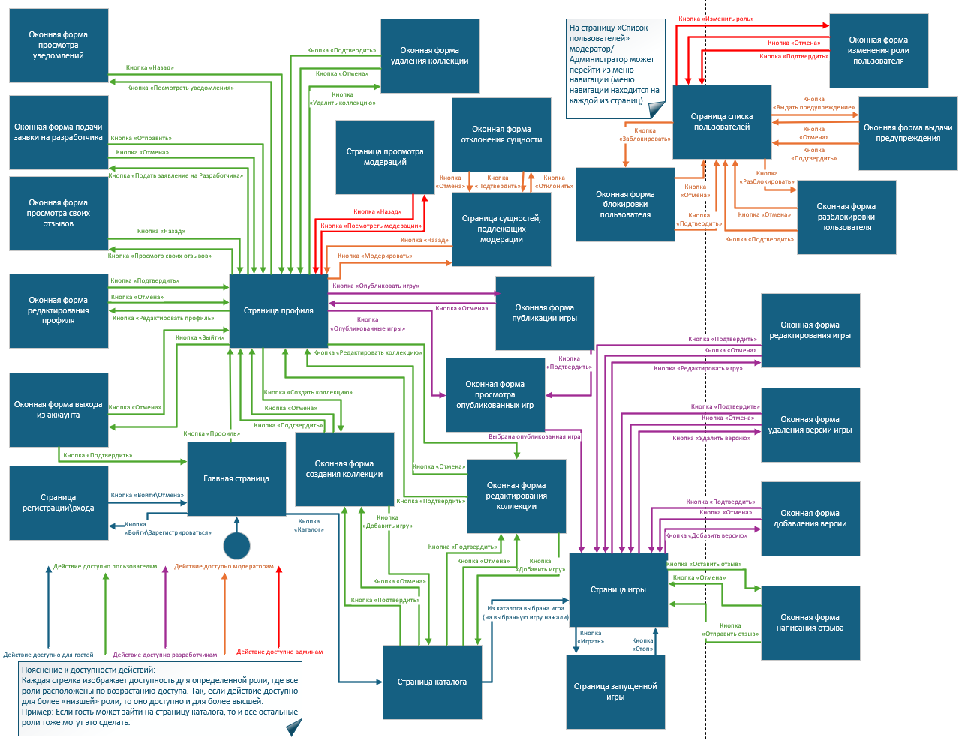
Рисунок 9 – Диаграмма навигации.

3 ПРОГРАММНАЯ РЕАЛИЗАЦИЯ

3.1 Выбор технологического стека и обоснование
Для реализации распределенной архитектуры игровой платформы «MYNG», удовлетворяющей требованиям масштабируемости, безопасности и транзакционной целостности, был выбран современный стек технологий. В основе архитектурного шаблона системы лежит классическая многослойная структура MVC (Model-View-Controller) в сочетании с шаблоном проектирования Repository (Data Access Object), что обеспечивает слабую связанность компонентов и изоляцию бизнес-логики от механизмов постоянного хранения данных.
Выбор конкретных программных решений, библиотек и фреймворков обусловлен следующими факторами:
    - Серверная инфраструктура и среда выполнения
- Java 17 (LTS): Использована в качестве основного языка программирования. Выбор версии Long-Term Support (LTS) обусловлен высокой стабильностью виртуальной машины (JVM), оптимизацией сборщиков мусора и поддержкой современных языковых конструкций (таких как Record-классы, текстовые блоки, обновленный switch-case), повышающих читаемость кода и скорость обработки данных в многопоточной среде.
- Spring Boot 3.2.2: Выбран как базовый высокоуровневый фреймворк для сквозного развертывания веб-приложения. Он минимизирует объем ручной конфигурации за счет механизмов автоконфигурации и стартовых зависимостей. Версия Spring Boot 3 [1] предоставляет встроенную оптимизацию для работы с Java 17+ и жесткую интеграцию с актуальными стандартами Jakarta EE.
- Maven (maven-compiler-plugin 3.11.0): Декларативный инструмент автоматизации сборки и управления зависимостями распределенного проекта, гарантирующий воспроизводимость сборки на серверном и клиентском оборудовании.
    - Слой доступа к данным (Data Layer)
- MySQL 8.0.0: Реляционная система управления базами данных (СУБД). Выбор обусловлен высокой производительностью при выполнении сложных транзакционных операций обработки связей (многие-ко-многим для сущностей игр, коллекций и отзывов и других), надежностью механизмов обеспечения ACID и поддержкой эффективных индексов.
- Spring Boot Starter Data JPA: Объектно-реляционный фреймворк (ORM) на базе спецификации Jakarta Persistence и реализации Hibernate. Выбор обусловлен автоматизацией CRUD-операций с помощью паттерна Repository, поддержкой динамической генерации JPQL-запросов и механизма Dirty Checking, исключающего необходимость избыточных ручных вызовов обновления состояния СУБД.
- Lombok 1.18.30: Библиотека компилятора для генерации шаблонного Java-кода (геттеров, сеттеров, конструкторов, паттерна Builder), снижающая синтаксическую избыточность классов-сущностей (@Entity) и DTO.
    - Бизнес-логика, интеграции и безопасность (Business Logic Layer)
- Spring Boot Starter Validation: Средство декларативной валидации данных (JSR-380) на базе аннотаций (@NotNull, @Size, @Min). Позволяет перехватывать некорректные запросы клиентов на этапе их парсинга контроллерами, предотвращая запуск невалидных транзакций.
- Spring Boot Starter Webflux: Интегрирован преимущественно ради использования реактивного HTTP-клиента WebClient вместо устаревшего блокирующего RestTemplate. Данное решение закладывает фундамент для эффективных, асинхронных межсерверных интеграций и неблокирующего взаимодействия со сторонними API без выделения дополнительных потоков ОС.
    - Слой представления и интерфейса (Presentation Layer)
- Spring Boot Starter Thymeleaf: Серверный движок шаблонизации, выбранный для реализации классической серверной генерации страниц (SSR). Благодаря тесной интеграции со Spring MVC и концепции естественных шаблонов (Natural Templates), он позволяет динамически рендерить фрагменты страниц на стороне сервера на основе DTO-моделей.
- Thymeleaf Extras Springsecurity6: Модуль расширения, обеспечивающий интеграцию контекста безопасности в HTML-шаблоны. Позволяет динамически скрывать или отображать элементы UI (кнопки модерации, форму подачи заявок разработчика) в зависимости от ролевой модели пользователя (ROLE_ADMIN, ROLE_MODERATOR, ROLE_DEVELOPER).
- JavaScript (Asynchronous Fetch API): Использован для обеспечения интерактивности веб-страниц без их полной перезагрузки. Взаимодействие фронтенда с REST-эндпоинтами бэкенда (например, при отправке жалоб, модерации или загрузке контента) реализовано через асинхронные POST/GET-запросы. Передача структурированных данных происходит в формате JSON. Безопасность выполнения таких операций контролируется встроенными фильтрами (с возможностью валидации X-CSRF-TOKEN заголовков).
- Tailwind CSS: Компонентный утилитарный CSS-фреймворк, примененный для ускорения верстки адаптивного и легковесного интерфейса платформы, оптимизирующий размер конечных стилей за счет механизма PurgeCSS.
    - Инфраструктура автоматизированного тестирования
- JUnit Jupiter (5): Базовая библиотека для написания и выполнения модульных и интеграционных тестов.
- Spring Boot Starter Test: Агрегирующий пакет тестирования, включающий инструменты бесшовной инициализации тестового контекста Spring приложения.
- Mockito Core 5.14.2 & Byte Buddy Agent 1.15.4: Инструментарий для создания изолированных мок-объектов зависимостей. Применен на уровне Unit-тестирования сервисных классов для изоляции чистой бизнес-логики от обращений к реальным репозиториям и внешним адаптерам.
- Spring Security Test 6.2.2: Специализированный модуль тестирования защищенных компонентов. Позволяет эмулировать запросы со специфичными сессиями, правами и ролями пользователей, проверяя корректность работы цепочек фильтров безопасности.
- Testcontainers 1.21.3 (с модулем MySQL): Инструмент для проведения интеграционного тестирования в изолированных средах. Вместо использования легковесных embedded-баз данных (типа H2), данный стек поднимает реальную СУБД MySQL внутри Docker-контейнера. Это гарантирует, что ORM-фреймворк Hibernate корректно транслирует специфичные SQL-запросы, сохраняя полную идентичность тестового окружения реальной production-среде СУБД.
- WireMock Spring Boot Standalone 4.0.8: Библиотека эмуляции внешних HTTP-сервисов (мокирование веб-серверов). Позволяет тестировать интеграционные сценарии и логику работы WebClient в условиях сбоев сетевой инфраструктуры или недоступности внешних REST API.

3.2 Использование ИИ при разработке
В процессе реализации игровой платформы «MYNG» в качестве инструмента повышения производительности труда разработчика и автоматизации рутинных операций были применены технологии генеративного искусственного интеллекта (Large Language Models, в частности Gemini 3.1 в режиме глубокого анализа / Thinking Mode).
Использование ИИ носило ассистирующий характер и было строго разграничено с архитектурным проектированием: ключевые решения принимались разработчиком, в то время как на долю нейросетевых моделей возлагались задачи рутинного кодирования, документирования и подготовки тестовых сценариев.
    - Перечень решаемых с помощью ИИ задач
Внедрение генеративных моделей в цикл разработки распределенной веб-системы осуществлялось по следующим направлениям:
- Автоматическое документирование (JavaDoc): Формирование стандартизированных описаний для классов доменной модели, репозиториев и сервисов с учетом специфики JPA-маппинга.
- Генерация шаблонного кода (Boilerplate Code): Ускорение написания стандартных веб-контроллеров Spring MVC, DTO-классов, а также базовой разметки HTML-страниц с использованием утилитарных классов CSS-фреймворка Tailwind.
- Проектирование тестовой инфраструктуры: Подготовка каркасов для модульных тестов (Mockito) и конфигурационных скриптов интеграционного тестирования (инициализация контейнеров в Testcontainers).
- Ассистирование при рефакторинге и отладке: Локализация синтаксических ошибок, анализ логов исключений Spring Framework и оптимизация структуры конфигурационных файлов (например, разбор правил индексации репозитория Git в .gitignore).
    - Разработка методологии запросов (Промпт-инжиниринг)
Для минимизации эффекта «галлюцинаций» модели и получения синтаксически корректных листингов, полностью совместимых со спецификацией Java 17 и Spring Boot 3, взаимодействие с ИИ строилось по трехкомпонентной структурированной схеме. В запросах жестко фиксировался контекст, технологический стек и поведенческие контракты.
Ниже приведены примеры базовых паттернов промптов, использовавшихся при разработке:
Шаблон запроса для генерации интеграционных тестов (слой BL/DL):
[System Role]: Expert Java QA Automation Engineer / Core Developer. [Context]: Распределенное веб-приложение на базе Spring Boot 3.2.2 и Spring Security. Интеграционное тестирование реализовано через Testcontainers (образ MySQL:8.0.0). Базовый класс BaseIntegrationTest управляет жизненным циклом контейнера и производит очистку таблиц через JdbcTemplate перед каждым запуском. [Task]: Сгенерировать комплексный интеграционный тест для сервиса модерации ModerationVerdictService. Тест должен проверять транзакционный контракт метода approve: перевод статуса версии игры, обнуление счетчика жалоб reportCount у связанных отзывов и обновление роли пользователя до ROLE_DEVELOPER. [Constraints]: Использовать только аннотации JUnit 5. Исключить ручные вызовы save() для объектов, находящихся под управлением Hibernate (проверка механизма Dirty Checking). Выдать результат строго в виде изолированного Java-класса.
Шаблон запроса для разработки логики представления (слой PL):
[System Role]: Full-Stack Web Developer (Spring MVC + Thymeleaf). [Context]: Игровая платформа «MYNG». Архитектура UI использует асинхронное Fetch API на стороне клиента для отправки данных в формате JSON и динамическую замену Thymeleaf-фрагментов (th:fragment) на стороне сервера без перезагрузки страницы. [Task]: Разработать код контроллера для обработки POST-запроса на /dev-applications и фрагмент HTML-страницы с JS-скриптом, который отправляет форму, считывает CSRF-токен из мета-тегов и обрабатывает статус ответа. Стиль интерфейса - Tailwind CSS. [Constraints]: Валидация входных данных через @Valid и BindingResult. Строгое разделение ответственности между бэкенд-валидацией и фронтенд-обработчиком.
    - Методы верификации результатов работы ИИ
Код, генерируемый нейросетевой моделью, никогда не внедрялся в кодовую базу проекта напрямую без прохождения контроля качества с моей стороны:
- Статический анализ кода: Ручной аудит (Code Review) сгенерированных листингов на соответствие принципам SOLID, DRY и Clean Code. Проверялось отсутствие устаревших конструкций (например, использование реактивного WebClient вместо блокирующего RestTemplate).
- Компиляционный контроль: Верификация синтаксической корректности кода средствами компилятора maven-compiler-plugin. Исключались конфликты типов, вызванные генерацией байт-кода плагином Lombok (@Data, @Builder).
- Автоматизированное исполнение (Runtime Validation): Запуск сгенерированных тестов в изолированном Docker-окружении Testcontainers. Прохождение тестов подтверждало, что сгенерированная бизнес-логика правильно взаимодействует с реальной реляционной СУБД.
- Контроль безопасности: Валидация цепочек фильтров Spring Security (эмуляция запросов от гостей и авторизованных пользователей с ролями ROLE_MODERATOR, ROLE_ADMIN) для исключения уязвимостей в сгенерированных контроллерах.
    - Ограничения технологий ИИ и выводы
В ходе практического использования генеративного ИИ были выявлены следующие ключевые ограничения:
- Отсутствие глобального контекста: Модель неспособна удерживать в памяти архитектуру всего монолита целиком, из-за чего периодически предлагала решения, нарушающие установленные границы между слоями MVC (например, попытки прямого обращения из контроллеров к репозиториям в обход сервисного слоя).
- Проблема версионности: Модель часто путала спецификации Java EE и Jakarta EE (что критично для Spring Boot 3), генерируя устаревшие импорты из пакетов javax.persistence.* вместо jakarta.persistence.*.
- Избыточность UI-компонентов: При генерации разметки Tailwind CSS модель склонна к созданию избыточных стилей и некорректной обработке динамических контекстов Thymeleaf.
Вывод: Использование генеративного искусственного интеллекта доказало свою высокую эффективность в качестве ассистента. Оно позволило сократить время на написание шаблонного boilerplate-кода и подготовку тестовых сценариев более чем на 40%, освободив временной ресурс разработчиков для глубокого проектирования бизнес-логики, оптимизации структуры базы данных и отладки распределенных транзакций приложения «MYNG».

3.3 Реализация слоя доступа к данным (DAO/Репозитории)
Что касается реализации данного проекта, то, так как его я разрабатывал в группе с Олегом Стасюком, многие моменты у нас перекликаются, то есть, например, каталог: отображение игр, первоначальную пагинацию и фильтрацию, делал я. Однако же, при нагрузочном тестировании Олегом, моя фильтрация оказалась неэффективна, поэтому ее мой коллега переделал под более эффективный вариант. Из таких «доработок» и состоит большая часть работы, но это не плохо, ведь ошибки, что не заметил первоначальный разработчик заметил, обезвредил и доработал другой. В связи с этим, те места, где происходила доработка я отмечаю, как совместно реализованные, и пишу, что конкретно сделал Олег.
Также описывать полностью весь реализованный мной код – работа, сравнимая по объему со всей пояснительной запиской. Поэтому я буду описывать лишь главную или самую интересную часть, что была мной проделана в данном пункте.
В рамках разработки игровой платформы «MYNG» организация взаимодействия серверной части приложения с реляционной базой данных MySQL реализована с использованием паттерна Data Access Object (DAO), представленного в экосистеме Spring модулем Spring Data JPA [5].
Слой доступа к данным изолирован от бизнес-логики. Все интерфейсы репозиториев расширяют базовый интерфейс JpaRepository<T, ID>, где T - класс управляемой сущности предметной области, а ID - тип её первичного ключа. Использование Spring Data JPA позволило решить следующие ключевые задачи:
- Автоматическая генерация CRUD-операций: Базовые методы (save(), findById(), deleteById(), findAll()) не требуют ручного написания SQL-запросов и генерируются фреймворком на этапе инициализации контекста приложения.
- Трансляция объектных связей (ORM): Конфигурация связей (таких как OneToMany между пользователем и его отзывами, или ManyToMany для ролей) автоматически проецируется на физическую структуру таблиц СУБД MySQL.
- Безопасность запросов: Использование декларативного подхода защищает приложение от уязвимостей типа SQL-инъекций, так как все динамические параметры автоматически экранируются и передаются через механизмы PreparedStatement.
При проектировании подсистем администрирования, модерации, каталога и аутентификации автором (совместно со вторым разработчиком проекта Олегом Стасюком в частях фильтрации каталога) были заложены два метода формирования запросов к БД:
- Query Methods (Выводимые запросы): Механизм, при котором Spring Data JPA автоматически парсит имя метода (например, findByEmail) и строит синтаксическое дерево SQL-запроса на основе сигнатуры.
- Аннотации @Query (JPQL): Применялись для тяжелых или оптимизированных запросов, требующих явного указания связываний (JOIN FETCH) для решения классической проблемы производительности ORM - N+1.
Для обеспечения работы пользовательского каталога, функционала администрирования и сбора игровой статистики автором (при совместной работе над фильтрацией и пагинацией каталога с Олегом Стасюком) был разработан ряд интерфейсов-репозиториев. Спроектированные методы предоставляют строго типизированный API для вышележащего сервисного слоя, полностью инкапсулируя логику формирования SQL-запросов. Сводные данные о ключевых методах слоя DAO приведены в таблице 12.
Таблица 12 – Спецификация и назначение разработанных методов слоя доступа к данным
Название репозитория | Метод репозитория / Сигнатура | Выполняемый запрос к БД (Назначение)
UserRepository | Optional<User> findByEmail(String email) | Выборка учётной записи пользователя по адресу электронной почты для загрузки UserDetails в процессе аутентификации Spring Security.
UserRepository | boolean existsByUsername(String username) | Проверка уникальности логина на этапе регистрации для предотвращения создания дублирующихся учётных записей.
UserRepository | Page<User> findWithFilters(String search, User.Role role, Pageable pageable) | Динамическая фильтрация и пагинация списка пользователей в панели администратора. Выполняет поиск вхождений строки search в полях username и email с опциональной фильтрацией по роли.
ReviewRepository | Optional<Review> findByUserAndGame(User user, Game game) | Поиск существующего отзыва для валидации бизнес-правила «один пользователь — один отзыв к одной игре».
ReviewRepository | List<Review> findByGameOrderByCreatedAtDesc(Game game, PageRequest pageable) | Постраничная выборка отзывов для страницы игры с сортировкой от новых к старым для отображения актуальных пользовательских оценок.
ReviewRepository | Double getAverageRatingByGame(Game game) | Вычисление актуального среднего рейтинга игры на основе всех оставленных отзывов с использованием JPQL-агрегатной функции AVG.
GameRepository | Page<CatalogGameDTO> findCatalogGames(...) | Совместная реализация с Олегом Стасюком. Основной запрос каталога: динамическая фильтрация игр по названию, жанру, тегам и минимальному рейтингу, с трансформацией результатов в оптимизированный DTO и пагинацией.
GameRepository | List<Game> findTopGamesByLaunches(Pageable pageable) | Выборка наиболее популярных игр для главной страницы, отсортированных по убыванию количества запусков (totalLaunches).
В качестве демонстрации практического применения описанных паттернов ниже приведены примеры реализации ключевых репозиториев, ответственных за управление пользователями, игровой аналитикой и модерацией.
Листинг 3.1 демонстрирует реализацию UserRepository. Помимо стандартных методов проверки уникальности (existsByUsername), особый интерес представляет метод findWithFilters. Он решает задачу администрирования пользователей, позволяя модераторам искать учётные записи одновременно по имени и email, а также фильтровать их по назначенной роли. Все параметры фильтрации опциональны, а для предотвращения SQL-инъекций и повышения производительности используются параметризованные JPQL-запросы и объект Pageable.
Листинг 3.1 — Реализация интерфейса UserRepository
package ru.vlsu.myng.repositories;

import org.springframework.data.domain.Page;
import org.springframework.data.domain.Pageable;
import org.springframework.data.jpa.repository.JpaRepository;
import org.springframework.data.jpa.repository.Query;
import org.springframework.data.repository.query.Param;
import ru.vlsu.myng.entities.User;

import java.util.Optional;

public interface UserRepository extends JpaRepository<User, Integer> {

Optional<User> findByEmail(String email);
boolean existsByUsername(String username);

@Query("SELECT u FROM User u WHERE " +
"(:search IS NULL OR :search = '' OR " +
"LOWER(u.username) LIKE LOWER(CONCAT('%', :search, '%')) OR " +
"LOWER(u.email) LIKE LOWER(CONCAT('%', :search, '%'))) AND " +
"(:role IS NULL OR :role = '' OR u.role = :role)")
Page<User> findWithFilters(
@Param("search") String search,
@Param("role") User.Role role,
Pageable pageable);
}
Примечание: из кода класса исключены вспомогательные методы поиска для лаконичности примера.
Листинг 3.2 содержит фрагмент ReviewRepository, критически важный для подсистем статистики и отображения контента. Метод getAverageRatingByGame демонстрирует делегирование вычислительной нагрузки на сторону СУБД: вместо извлечения всех отзывов в память приложения и расчёта среднего в коде Java, выполняется эффективный SQL-запрос SELECT AVG(r.rating). Это позволяет мгновенно обновлять рейтинг игры при добавлении нового отзыва. Метод findByGameOrderByCreatedAtDesc, в свою очередь, обеспечивает постраничную загрузку последних рецензий, исключая проблему N+1 и перегрузку оперативной памяти.
Листинг 3.2 — Фрагмент реализации интерфейса ReviewRepository
package ru.vlsu.myng.repositories;

import org.springframework.data.domain.PageRequest;
import org.springframework.data.jpa.repository.JpaRepository;
import org.springframework.data.jpa.repository.Query;
import org.springframework.data.repository.query.Param;
import ru.vlsu.myng.entities.Review;
import ru.vlsu.myng.entities.User;
import ru.vlsu.myng.entities.Game;

import java.util.List;
import java.util.Optional;

public interface ReviewRepository extends JpaRepository<Review, Integer> {

Optional<Review> findByUserAndGame(User user, Game game);

@Query("SELECT AVG(r.rating) FROM Review r WHERE r.game = :game")
Double getAverageRatingByGame(@Param("game") Game game);

List<Review> findByGameOrderByCreatedAtDesc(Game game, PageRequest pageable);

// Остальные методы репозитория опущены для краткости
}
Разработанный слой доступа к данным формирует надёжный фундамент для сервисного слоя, гарантируя корректную трансляцию объектных связей в реляционные структуры MySQL, предотвращение типовых уязвимостей и высокую производительность при выполнении поисковых запросов в каталоге платформы «MYNG».

3.4 Реализация бизнес-логики
Слой бизнес-логики платформы «MYNG» спроектирован в соответствии с многоуровневой архитектурой Spring и инкапсулирован в классах, аннотированных @Service [3]. Сервисы являются связующим звеном между контроллерами и слоем доступа к данным, реализуя всю нетривиальную логику приложения: от хеширования паролей при регистрации и пересчета агрегированной статистики игр до сложных сценариев модерации пользовательского контента. Внедрение зависимостей через @RequiredArgsConstructor от Lombok обеспечивает низкую связанность компонентов и упрощает их модульное тестирование.
Основные обязанности по обработке данных и выполнению бизнес-правил распределены между сервисными классами. Сводные данные по разработанным сервисам, с указанием зон ответственности, приведены в таблице 13.
Таблица 13 – Спецификация и назначение разработанных сервисов бизнес-логики
Название сервиса | Ключевой метод / Сигнатура | Реализуемая бизнес-операция
UserService | User registerNewUser(UserRegistrationDto dto) | Регистрация новой учётной записи с многоступенчатой валидацией (подтверждение и длина пароля, уникальность логина/email), хешированием пароля через BCryptPasswordEncoder и назначением базовой роли USER.
CustomUserDetailsService | UserDetails loadUserByUsername(String login) | Загрузка данных аутентификации по email или username для Spring Security. Реализует двухэтапный поиск: сначала по email, затем по username, с преобразованием роли в GrantedAuthority.
GameService | Page<CatalogGameDTO> getFilteredGames(GameFilterDTO filter, Pageable pageable) | Совместная реализация (доработка Олега Стасюка). Формирование страницы каталога с применением динамических фильтров (жанр, теги, мин. рейтинг, поиск) и сортировкой (по новизне, рейтингу, популярности). Мной была разработана первоначальная версия фильтрации и пагинации; Олег оптимизировал итоговую реализацию с использованием JPQL-запроса в репозитории, что решило проблемы производительности, выявленные при нагрузочном тестировании.
GameService | GamePageDTO getGamePageData(Integer gameId) | Сборка агрегированных данных для страницы игры: информация об игре, список одобренных версий, последняя версия, до 5 последних отзывов, статистика просмотров и запусков.
GameService | void publishGame(PublishGameRequest dto) | Публикация новой игры разработчиком. Включает валидацию GitHub-репозитория, создание сущностей Game, GameVersion и ModerationVerdict, а также привязку тегов.
CollectionService | void addGameToCollection(Integer collId, Integer gameId) | Добавление игры в личную коллекцию пользователя с предварительной проверкой существования коллекции и игры.
ReviewService | Review createReview(Game game, User user, Byte rating, String text) | Создание отзыва к игре с атомарным пересчётом агрегированной статистики игры: ratingSum, reviewCount и averageRating.
ReviewService | void incrementReportCount(Integer id) | Увеличение счётчика жалоб на отзыв. При достижении порога (10) инициирует создание модерационного вердикта и отправку предупреждения автору.
ModerationVerdictService | void approve(Integer verdictId, User moderator) | Одобрение модератором версии игры, заявки разработчика или отзыва. В зависимости от типа сущности запускает загрузку файлов игры, смену роли пользователя на DEV или сброс счётчика жалоб, после чего создаёт уведомление.
ModerationVerdictService | void reject(Integer verdictId, String reason, User moderator) | Отклонение модератором версии, заявки или отзыва с обязательным указанием причины и отправкой уведомления затронутому пользователю.
Для демонстрации спроектированной бизнес-логики ниже приведены фрагменты ключевых сервисов, иллюстрирующие различные аспекты реализации: обеспечение безопасности, работу с каталогом и механизмы модерации.
Листинг 3.3 демонстрирует реализацию метода регистрации в UserService. Этот метод является примером многоступенчатой валидации на уровне сервиса, предшествующей сохранению сущности в БД. Пароль пользователя никогда не сохраняется в открытом виде: для его хеширования используется внедрённый бин PasswordEncoder, что является стандартной практикой безопасности для Spring-приложений.
Листинг 3.3 — Фрагмент UserService: бизнес-логика регистрации пользователя
@Service
@RequiredArgsConstructor
public class UserService {

private final UserRepository userRepository;
private final PasswordEncoder passwordEncoder;

@Transactional
public User registerNewUser(UserRegistrationDto registrationDto) {
if (!registrationDto.isPasswordConfirmed()) {
throw new RuntimeException("Пароли не совпадают");
}
if (registrationDto.getPassword() == null ||
registrationDto.getPassword().length() < 6) {
throw new RuntimeException("Пароль должен быть не менее 6 символов");
}
if (userRepository.existsByUsername(registrationDto.getUsername())) {
throw new RuntimeException("Имя пользователя уже занято");
}
if (userRepository.existsByEmail(registrationDto.getEmail())) {
throw new RuntimeException("Email уже используется");
}

User user = new User();
user.setUsername(registrationDto.getUsername());
user.setEmail(registrationDto.getEmail());
// Хеширование пароля перед сохранением
user.setPasswordHash(passwordEncoder.encode(registrationDto.getPassword()));
user.setRegisteredAt(Instant.now());
user.setRole(User.Role.user);
user.setProfilePic(new byte[0]);

return userRepository.save(user);
}
... остальные методы
}
Листинг 3.4 представляет фрагмент GameService - сервиса, в разработке которого принимали участие оба разработчика. Приведённый метод getFilteredGames отвечает за центральную функцию каталога: выдачу страницы игр с фильтрацией и сортировкой. Он демонстрирует, как сервисный слой делегирует построение сложного запроса слою DAO, а затем дополняет полученные DTO данными, требующими дополнительной обработки на стороне приложения.
Листинг 3.4 — Фрагмент GameService: фильтрация и сортировка каталога (совместная реализация)
@Service
@RequiredArgsConstructor
public class GameService {

private final GameRepository gameRepository;
private final TagRepository tagRepository;
... другие зависимости

@Transactional(readOnly = true)
public Page<CatalogGameDTO> getFilteredGames(
GameFilterDTO filter, Pageable pageable) {

Sort sort = buildAggregateSort(filter.getSort());
Pageable sortedPageable = PageRequest.of(
pageable.getPageNumber(),
pageable.getPageSize(),
sort);

Page<CatalogGameDTO> page = gameRepository.findCatalogGames(
filter.getSearch(), filter.getGenre(),
filter.getTags(), filter.getMinRating(),
sortedPageable);

page.getContent().forEach(dto -> {
dto.setThemeColor(getGenreColor(dto.getGenre()));
dto.setTags(tagRepository.findTagNamesByGameId(dto.getId()));
});

return page;
}
... остальные методы
}
Листинг 3.5 иллюстрирует бизнес-логику модерации, реализованную в ModerationVerdictService. Метод approve демонстрирует сложный, мультивариантный сценарий: в зависимости от типа сущности, связанной с вердиктом (версия игры, заявка разработчика или отзыв), выполняется различная логика - от загрузки файлов игры с GitHub до смены роли пользователя. После выполнения основных действий происходит централизованная отправка уведомления затронутому пользователю.
Листинг 3.5 — Фрагмент ModerationVerdictService: мультивариантное одобрение модерацией
@Service
@RequiredArgsConstructor
public class ModerationVerdictService {
... зависимости

@Transactional
public void approve(Integer moderationVerdictId, User moderator) {
ModerationVerdict verdict = moderationVerdictRepository.findById(moderationVerdictId)
.orElseThrow(() -> new RuntimeException("Moderation verdict not found"));

if (verdict.getApproved() != null) {
throw new IllegalStateException("Verdict already decided");
}

User recipient = null;
String notificationText = null;
String gameName = null;

GameVersion gameVersion = verdict.getGameVersion();
if (gameVersion != null) {
githubService.downloadGameVersion(gameVersion);
recipient = gameVersion.getGame().getDeveloper();
gameName = gameVersion.getGame().getName();
notificationText = String.format(
"Ваша версия игры \"%s\" одобрена модератором @%s и опубликована",
gameName, moderator.getUsername());
}

DevApplication devApp = verdict.getDevApplication();
if (devApp != null) {
recipient = devApp.getUser();
recipient.setRole(User.Role.dev);
userRepository.save(recipient);
notificationText = String.format(
"Ваша заявка на статус разработчика одобрена модератором @%s!",
moderator.getUsername());
}

Review review = verdict.getReview();
if (review != null) {
recipient = review.getUser();
gameName = review.getGame().getName();
notificationText = String.format(
"Ваш отзыв на игру \"%s\" прошел модерацию и не удален", gameName);
review.setReportCount(0);
}

verdict.setApproved(true);
verdict.setModerator(moderator);
moderationVerdictRepository.save(verdict);

if (recipient != null && notificationText != null) {
createNotification(recipient, notificationText, Notification.Type.moderation);
}
}
... остальные методы
}
Представленные фрагменты сервисного слоя демонстрируют, как бизнес-логика платформы «MYNG» инкапсулирует операции валидации, координацию вызовов к слою DAO и внешним сервисам, а также атомарное выполнение сценариев, затрагивающих несколько сущностей, в рамках транзакций Spring. Это обеспечивает целостность данных и предсказуемое поведение системы.

3.5 Реализация контроллеров
Слой контроллеров платформы «MYNG» является точкой входа для всех HTTP-запросов и связывает пользовательский интерфейс с бизнес-логикой приложения. Все контроллеры аннотированы @Controller и используют шаблонизатор Thymeleaf для рендеринга представлений. Методы контроллеров делегируют обработку данных сервисному слою, а сами фокусируются на маршрутизации запросов, валидации входных параметров и подготовке модели для передачи в представление.
Основные сценарии взаимодействия пользователя с платформой обслуживаются набором классов-контроллеров. Сводные данные по ним приведены в таблице 14.
Таблица 14 – Спецификация и назначение разработанных контроллеров
Название контроллера | Ключевые конечные точки | Обслуживаемый функционал
IndexController | GET / | Главная страница: сбор данных для отображения витрины (популярное, новинки, лучшая за месяц) через GameService.
CatalogController | GET /catalog | Совместная реализация (доработка Олега Стасюка). Каталог игр с фильтрацией по жанру, тегам, минимальному рейтингу и поиском, а также пагинацией и сортировкой (по новизне, рейтингу, популярности). Я разрабатывал первоначальную логику контроллера и представления, Олег оптимизировал нижележащие запросы для повышения производительности.
AuthController | GET /auth, POST /auth/register | Аутентификация и регистрация: отображение объединённой страницы входа/регистрации, обработка формы регистрации с передачей ошибок через RedirectAttributes.
GameController | GET /games/{id}, POST /games/{id}/edit | Страница игры: отображение полной информации об игре, обработка AJAX-запросов на редактирование метаданных разработчиком, удаление версий игры.
CollectionController | POST /collections/{id}/add-game/{gameId}, POST /collections/create | Управление пользовательскими коллекциями: создание, удаление, переименование коллекций, добавление и удаление игр из коллекции.
ReviewController | POST /reviews/game/{id}, POST /reviews/{reviewId}/report | Работа с отзывами: добавление отзыва к игре с валидацией, подгрузка списка отзывов через HTMX, отправка жалобы на отзыв.
ToModerateController | GET /to-moderate, POST /to-moderate/approve/{id} | Панель модерации: отображение списка сущностей, ожидающих модерации (версии, заявки, отзывы), обработка решений модератора (одобрить/отклонить).
UserListController | GET /user-list, POST /user-list/ban | Панель администратора: отображение списка пользователей с фильтрацией и пагинацией, выполнение AJAX-действий по блокировке, разблокировке, изменению роли и выдаче предупреждений.
Для демонстрации подходов к проектированию контроллеров ниже приведены фрагменты, иллюстрирующие различные паттерны обработки запросов: от классической серверной валидации с редиректом до AJAX-взаимодействия и использования HTMX.
Листинг 3.6 демонстрирует реализацию регистрации в AuthController. Он использует паттерн POST-Redirect-GET, чтобы предотвратить повторную отправку формы при обновлении страницы. Результат операции (успех или ошибка) передаётся через флеш-атрибуты RedirectAttributes, что является стандартным способом сохранения данных между редиректами в Spring MVC.
Листинг 3.6 — Фрагмент AuthController: обработка регистрации с редиректом
@Controller
@RequiredArgsConstructor
public class AuthController {

private final UserService userService;

@PostMapping("/auth/register")
public String registerUser(
@ModelAttribute UserRegistrationDto registrationDto,
RedirectAttributes redirectAttributes) {

try {
userService.registerNewUser(registrationDto);
redirectAttributes.addFlashAttribute("successMessage",
"Регистрация успешна! Теперь можете войти.");
return "redirect:/auth?success";
} catch (RuntimeException e) {
redirectAttributes.addFlashAttribute("errorMessage", e.getMessage());
redirectAttributes.addFlashAttribute("userRegistrationDto", registrationDto);
return "redirect:/auth?error";
}
}
}
Листинг 3.7 представляет фрагмент GameController, отвечающий за отображение страницы игры. Метод getGamePage демонстрирует типичный для платформы подход к сборке контекста: после получения DTO от сервиса контроллер обогащает модель дополнительными атрибутами, зависящими от состояния аутентификации пользователя (является ли он разработчиком, оставлял ли уже отзыв, какие коллекции доступны для добавления). Это позволяет минимизировать логику в шаблонах представления.
Листинг 3.7 — Фрагмент GameController: сборка контекста страницы игры
@Controller
@RequestMapping("/games")
@RequiredArgsConstructor
public class GameController {

private final GameService gameService;
private final UserService userService;
private final ReviewService reviewService;
private final CollectionService collectionService;

@GetMapping("/{id}")
public String getGamePage(@PathVariable Integer id, Model model, Principal principal) {
GamePageDTO game = gameService.getGamePageData(id);
model.addAttribute("game", game);
gameService.incrementGameTotalViews(id);

User currentUser = null;
boolean isAuthenticated = false;
List<CollectionDTO> userCollections = null;

if (principal != null) {
currentUser = userService.findByEmail(principal.getName());
isAuthenticated = currentUser != null;
if (isAuthenticated) {
userCollections = collectionService.findAllByUserGameNotIn(
currentUser.getId(), game.getId());
}
}

boolean isDeveloper = isAuthenticated && currentUser != null &&
game.getDeveloper() != null &&
currentUser.getId().equals(game.getDeveloper().getId());

boolean hasUserReviewed = false;
if (isAuthenticated && currentUser != null) {
hasUserReviewed = reviewService.hasUserReviewedGame(
gameService.getGameById(id), currentUser);
}

model.addAttribute("isAuthenticated", isAuthenticated);
model.addAttribute("userCollections", userCollections);
model.addAttribute("isDeveloper", isDeveloper);
model.addAttribute("hasUserReviewed", hasUserReviewed);
model.addAttribute("currentUserId", currentUser != null ? currentUser.getId() : null);

return "game";
}
... остальные методы
}
Листинг 3.8 показывает организацию AJAX-взаимодействия в UserListController. Методы панели администратора аннотированы @ResponseBody и возвращают Map<String, Object>, которая автоматически сериализуется в JSON. Такой подход позволяет реализовать динамическое обновление интерфейса (блокировка, смена роли) без полной перезагрузки страницы.
Листинг 3.8 — Фрагмент UserListController: AJAX-метод блокировки пользователя
@Controller
@RequiredArgsConstructor
public class UserListController {

private final UserListService userListService;
private final UserService userService;

@PostMapping("/user-list/ban")
@ResponseBody
public Map<String, Object> banUser(@RequestBody BanRequest request,
@AuthenticationPrincipal UserDetails currentUser) {
Map<String, Object> response = new HashMap<>();
try {
User moderator = userService.findByEmail(currentUser.getUsername());
userListService.banUser(
request.getUserId(), request.getReason(),
request.isPermanent() ? null : request.getDurationHours(),
moderator);
response.put("success", true);
response.put("message", "Пользователь заблокирован");
} catch (Exception e) {
response.put("success", false);
response.put("message", e.getMessage());
}
return response;
}
... остальные методы
}
Слой контроллеров платформы «MYNG» реализует тонкую прослойку между HTTP-запросами и бизнес-логикой, обеспечивая корректную маршрутизацию, валидацию прав доступа и подготовку данных для пользовательского интерфейса. Разделение ответственности между @Controller и @Service позволяет изменять логику отображения независимо от нижележащих бизнес-правил.

3.6 Реализация веб-страниц
Пользовательский интерфейс платформы «MYNG» реализован с использованием шаблонизатора Thymeleaf, интегрированного в экосистему Spring MVC. Такой подход обеспечивает серверный рендеринг страниц (SSR) с передачей данных через объект Model, что гарантирует быструю первоначальную загрузку и корректную индексацию контента поисковыми системами. Для обеспечения интерактивности без полной перезагрузки страницы активно применяются технологии HTMX (для динамической подгрузки фрагментов, например, списка отзывов) и AJAX-запросы через fetch API (для выполнения действий модерации, отправки форм и управления коллекциями). Визуальное оформление построено на утилитарном CSS-фреймворке Tailwind CSS [2], что позволило реализовать адаптивный и консистентный дизайн, соответствующий современным стандартам веб-разработки.
В рамках разработки платформы были созданы следующие ключевые страницы и интерфейсные компоненты. Сводные данные по ним приведены в таблице 15.
Таблица 15 – Спецификация и назначение реализованных веб-страниц
Название страницы / Компонента | Thymeleaf-шаблон | Реализуемый функционал и способ доставки данных
Главная страница | index.html | Совместная реализация с Олегом. Витрина платформы: отображение трех карточек-витрин (популярная игра, новинка, лучшая за месяц) и мини-каталога популярных игр. Данные предзагружаются в модель через IndexController и рендерятся на стороне сервера.
Каталог игр | catalog.html | Совместная реализация с Олегом. Страница фильтрации и поиска игр. Мной реализованы первоначальная верстка, логика фильтров и пагинации; Олег оптимизировал итоговую производительность запросов. Пагинация реализована через серверную смену параметров запроса с перезагрузкой страницы.
Страница авторизации и регистрации | auth.html | Комбинированная страница, содержащая две функциональные карточки: форму входа и форму регистрации. Обработка ошибок реализована через RedirectAttributes и флеш-сообщения после редиректов (паттерн PRG).
Страница игры | game.html | Детальная страница игры, агрегирующая всю информацию из GamePageDTO. Включает модальные окна для написания отзыва, добавления и удаления версий. Реализовано AJAX-редактирование метаданных разработчиком, а также динамическая подгрузка отзывов через HTMX.
Панель управления пользователями | user_list.html | Административная страница с таблицей пользователей, фильтрацией и пагинацией. Все действия (блокировка, разблокировка, смена роли, выдача предупреждения) выполняются через модальные окна и AJAX-запросы к UserListController.
Главная страница (Index). Является точкой входа на платформу. Шаблон получает от сервера четыре объекта: featuredGame, newestGame, bestOfMonth и popularGames. Первые три отображаются в виде крупных карточек с обложкой игры, кратким описанием и статистикой. Блок мини-каталога использует цикл th:each для итерации по списку популярных игр и отрисовки их в единообразной сетке grid. В случае отсутствия загруженного изображения, для карточки динамически применяется CSS-градиент жанра через th:classappend. На этой странице реализован полностью серверный рендеринг, что обеспечивает высокую скорость загрузки.
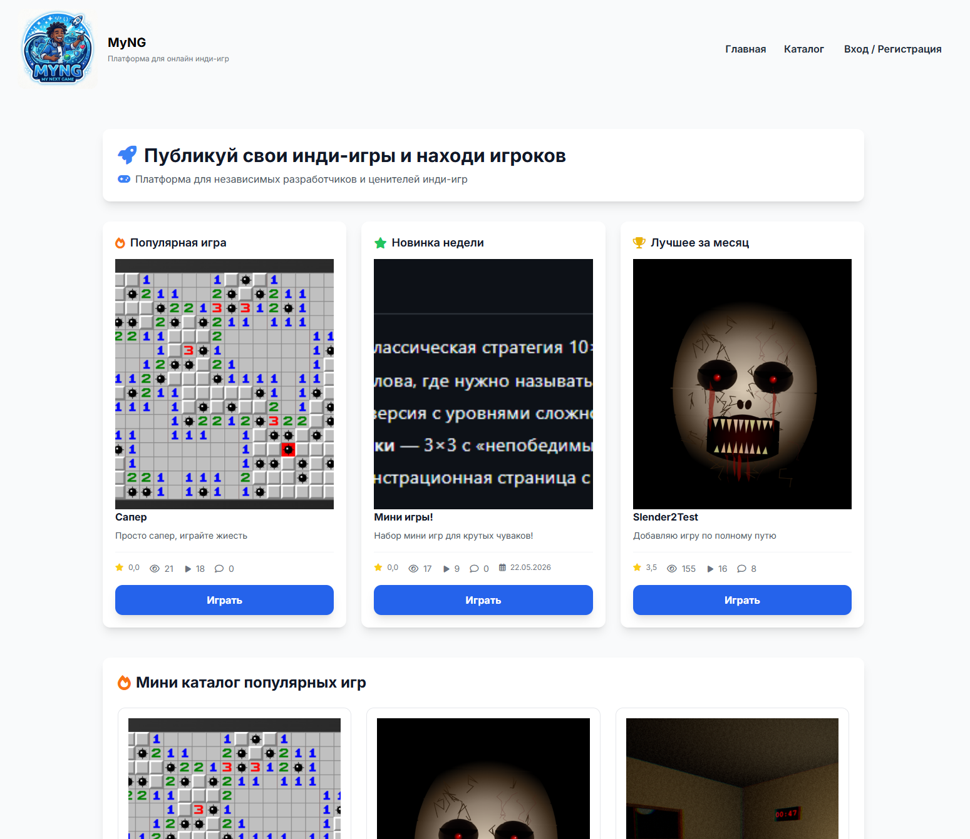
Рисунок 10 – Главная страница платформы с витриной и мини-каталогом.
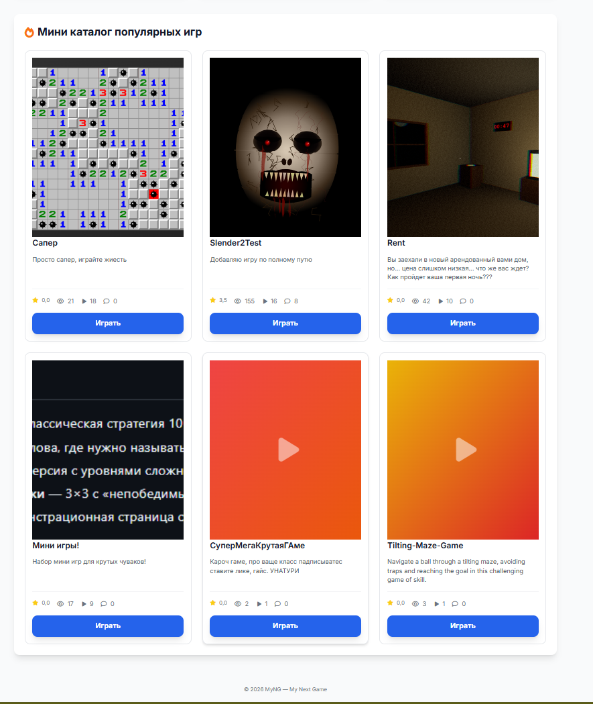
Рисунок 11 – Главная страница платформы с мини-каталогом.
Страница игры. Эта страница демонстрирует наиболее сложную клиент-серверную логику. Контроллер предварительно вычисляет множество атрибутов (isDeveloper, hasUserReviewed, userCollections) и передает их в модель, что позволяет минимизировать императивную логику в JavaScript. Визуально страница разделена на две колонки: левая содержит обложку и мета-информацию, правая - описание, версии и отзывы.
Динамическое поведение реализовано на трёх уровнях. Во-первых, для разработчика игры поля названия и описания становятся редактируемыми, а сохранение выполняется AJAX-запросом fetch с телом FormData, что позволяет отправлять и текстовые данные, и новый файл изображения. Во-вторых, список отзывов подгружается фрагментами с помощью HTMX: кнопка «Показать еще» запрашивает endpoint /reviews/more/game/{id}, который возвращает готовый HTML-фрагмент review_items, вставляемый в DOM. В-третьих, все модальные окна управляются нативным JavaScript без использования тяжеловесных библиотек, что уменьшает размер клиентской части.
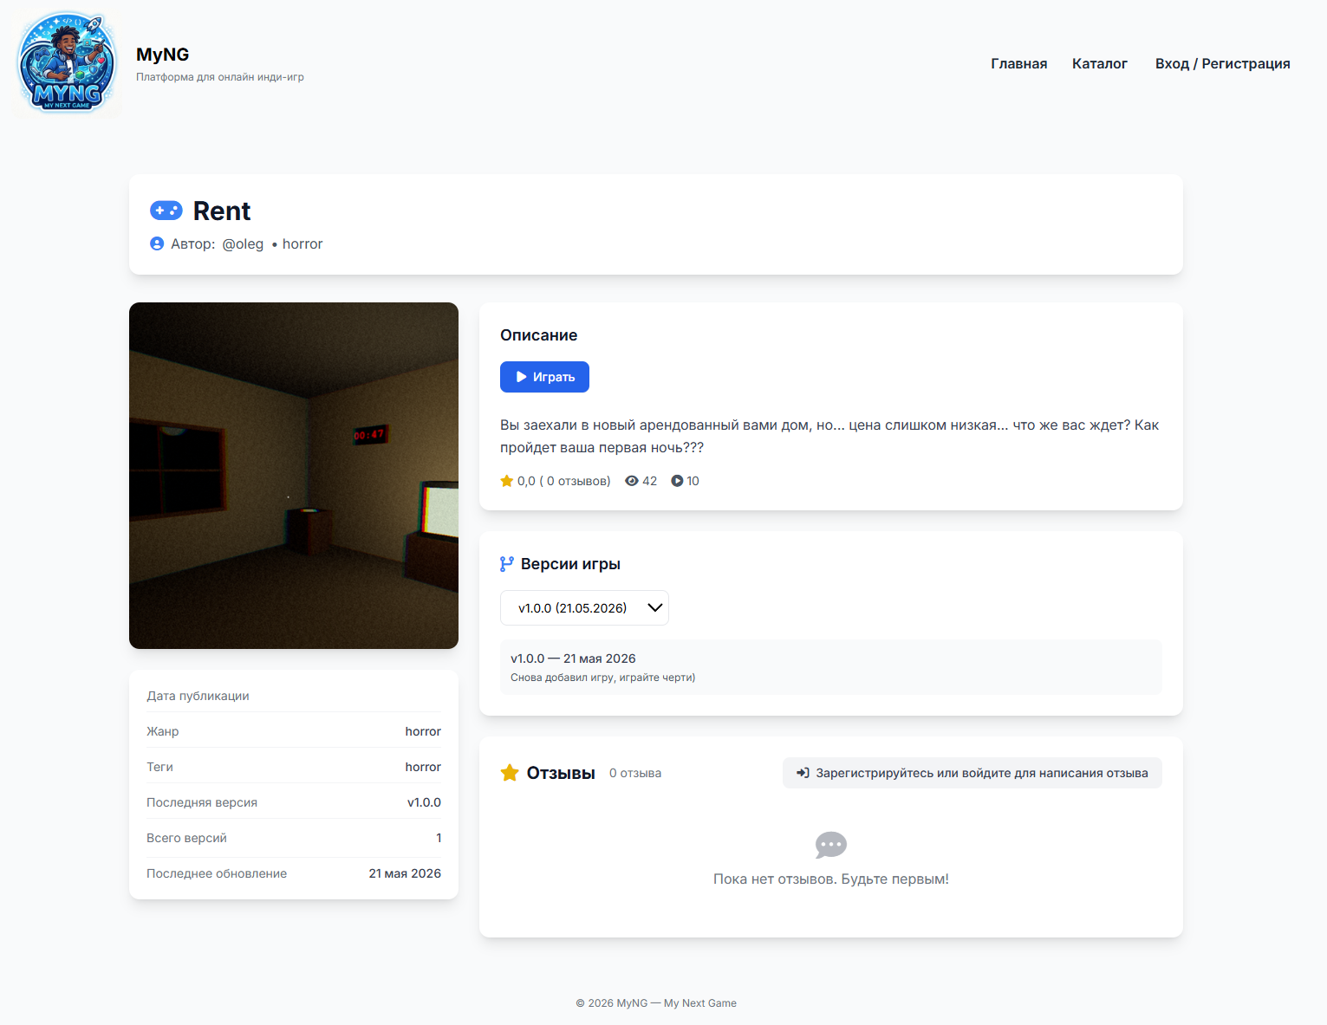
Рисунок 12 – Страница игры.
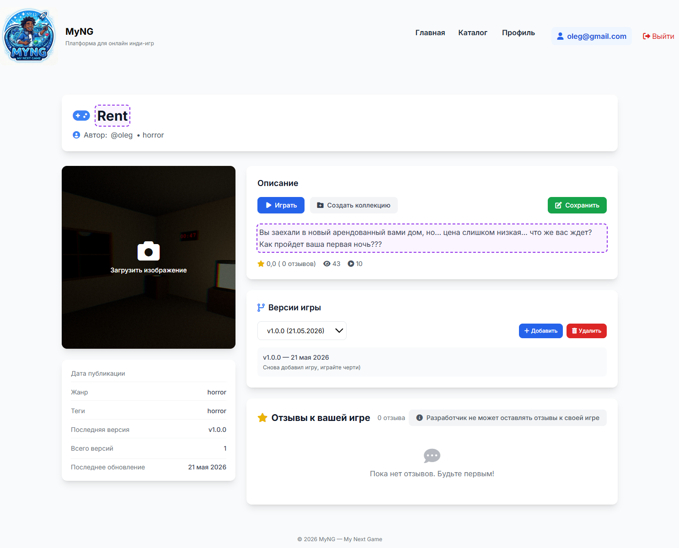
Рисунок 13 – Страница игры от разработчика игры (редактирование).
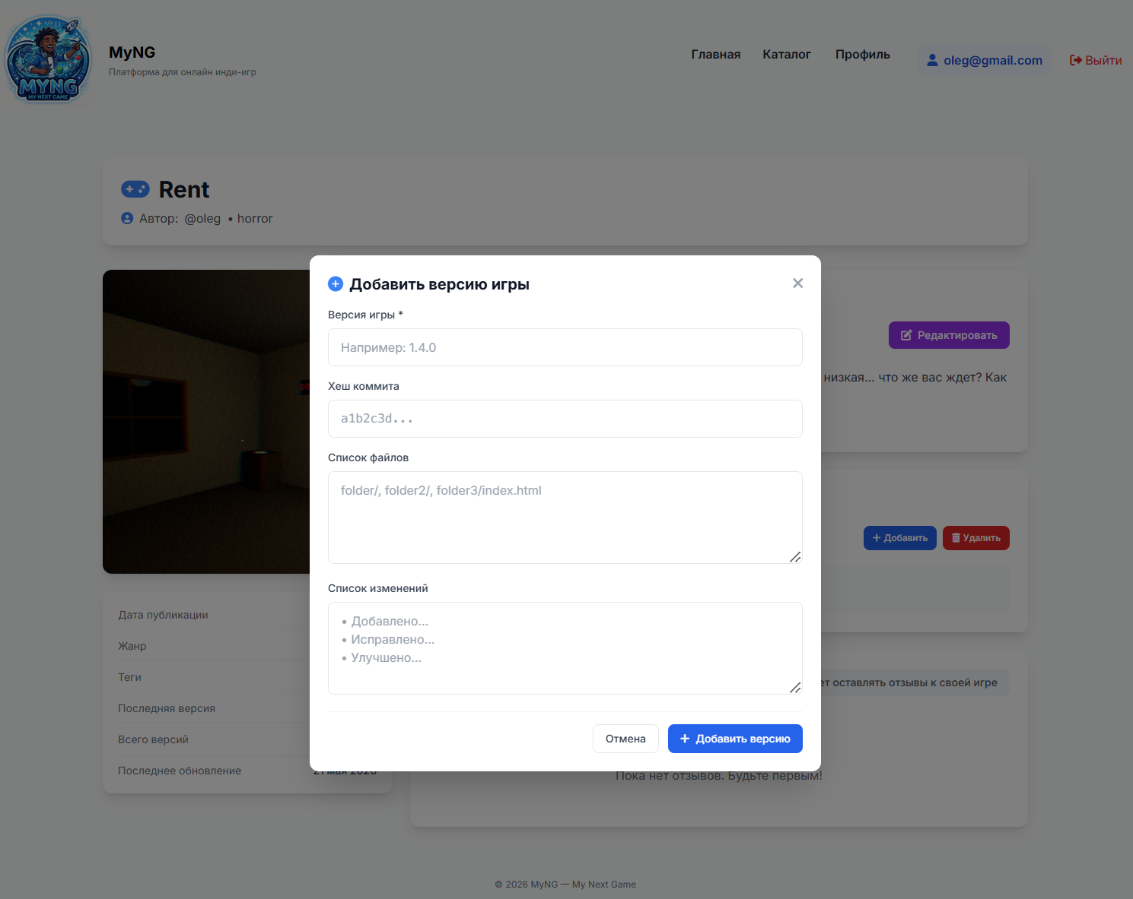
Рисунок 14 – Страница игры добавление версии (разработчик).
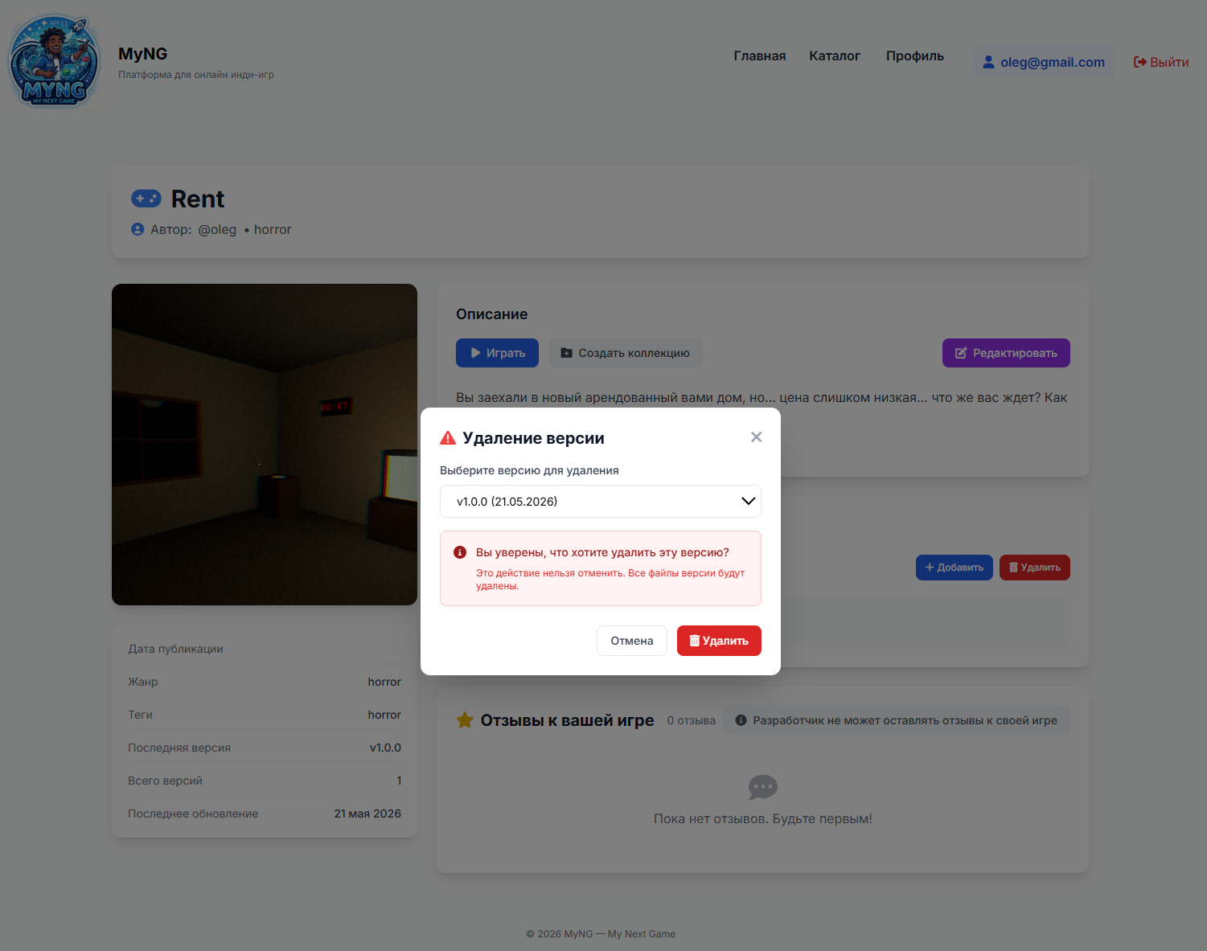
Рисунок 15 – Страница игры удаление версии (разработчик).
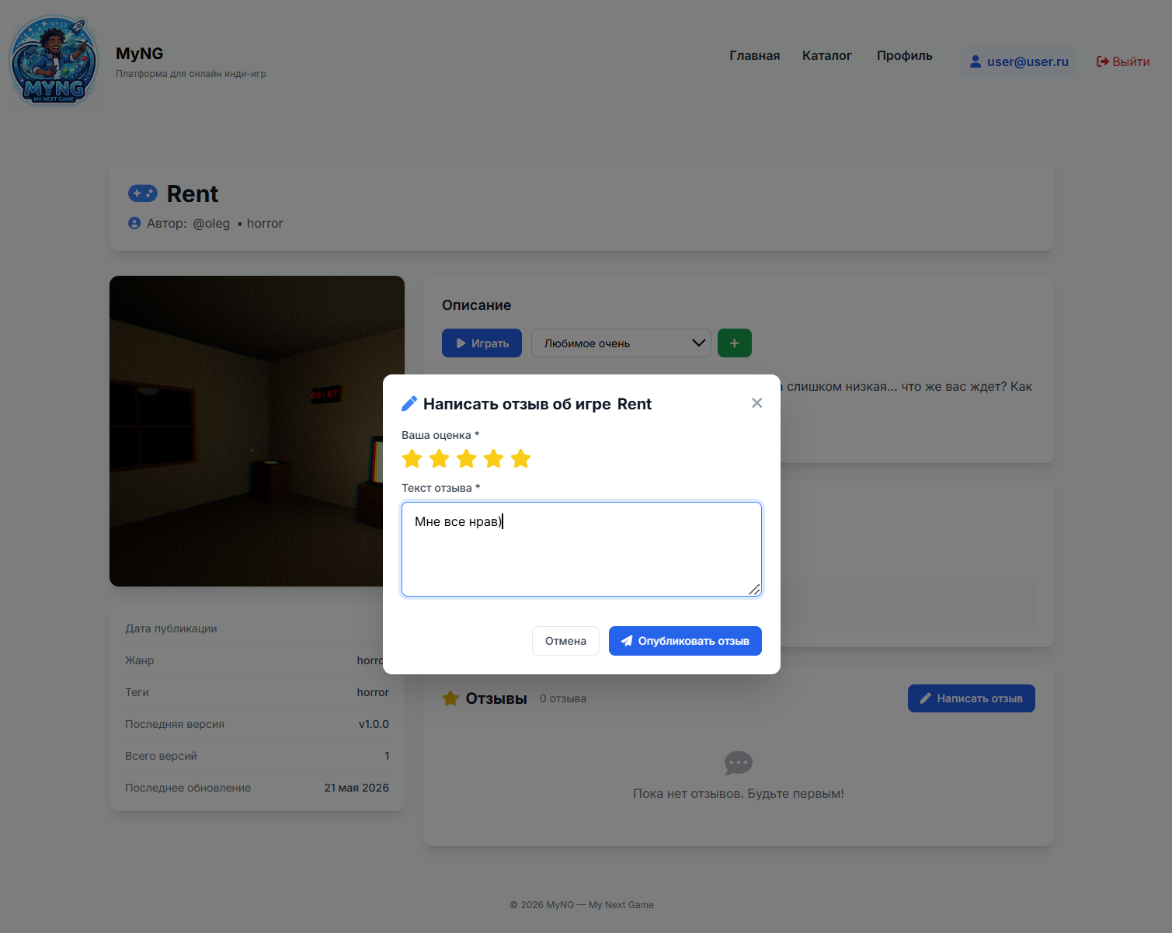
Рисунок 16 – Страница игры с модальным окном написания отзыва.
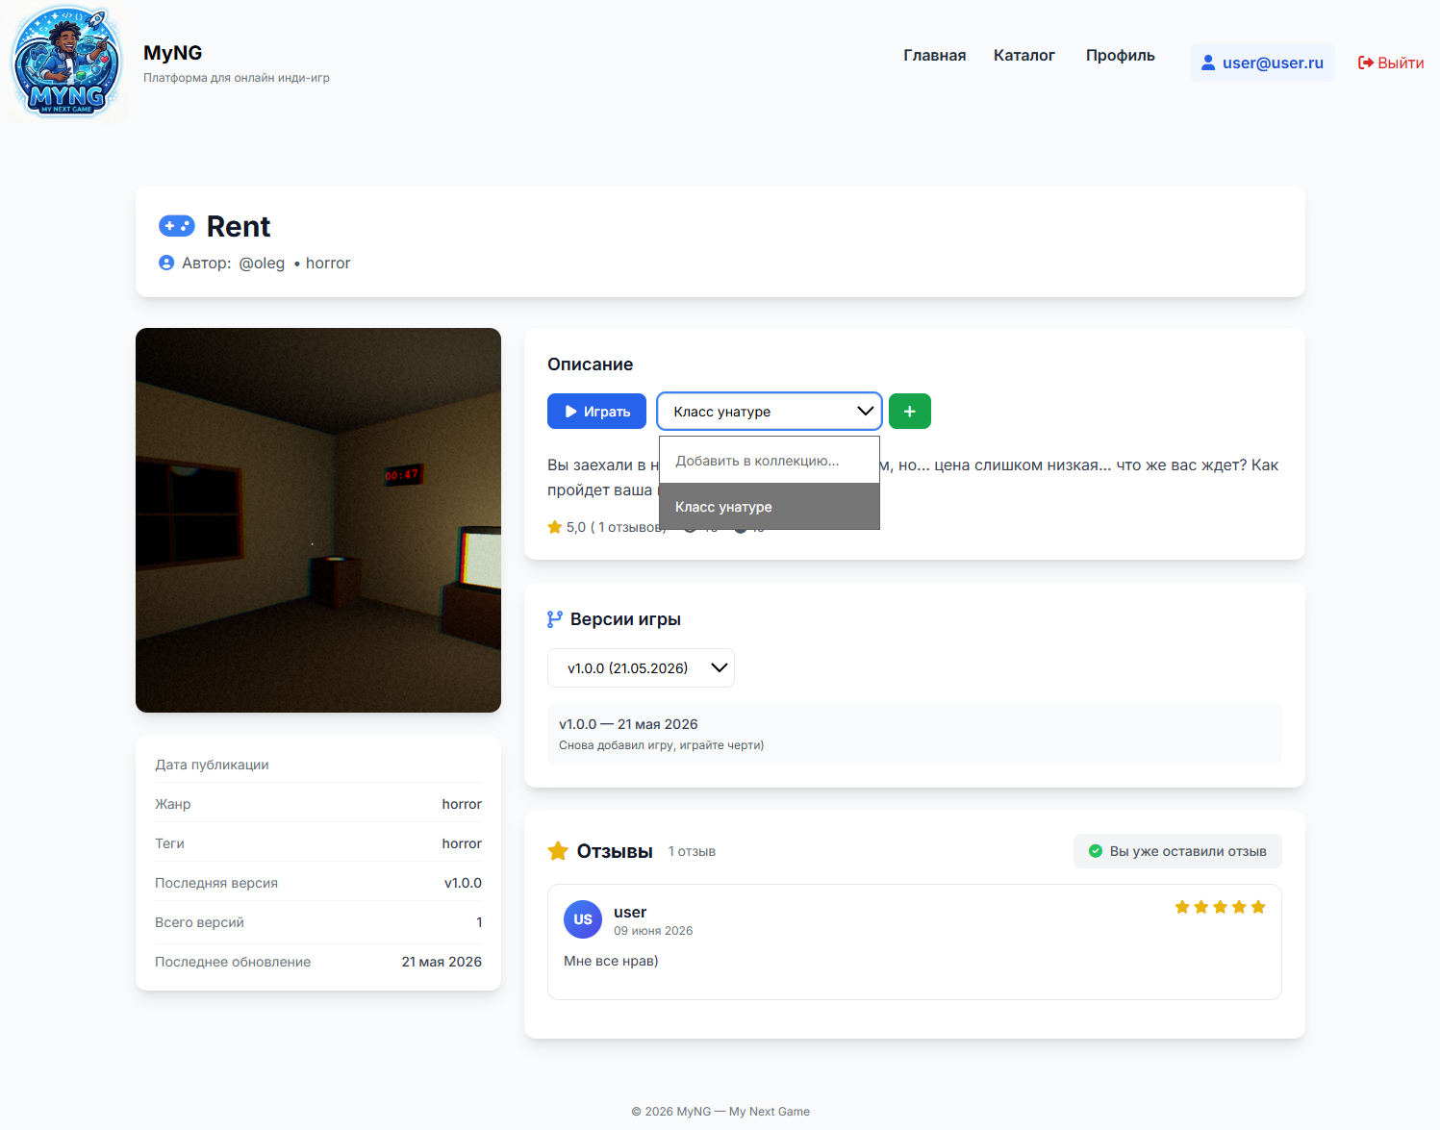
Рисунок 17 – Страница игры добавление в коллекцию (пользователь).
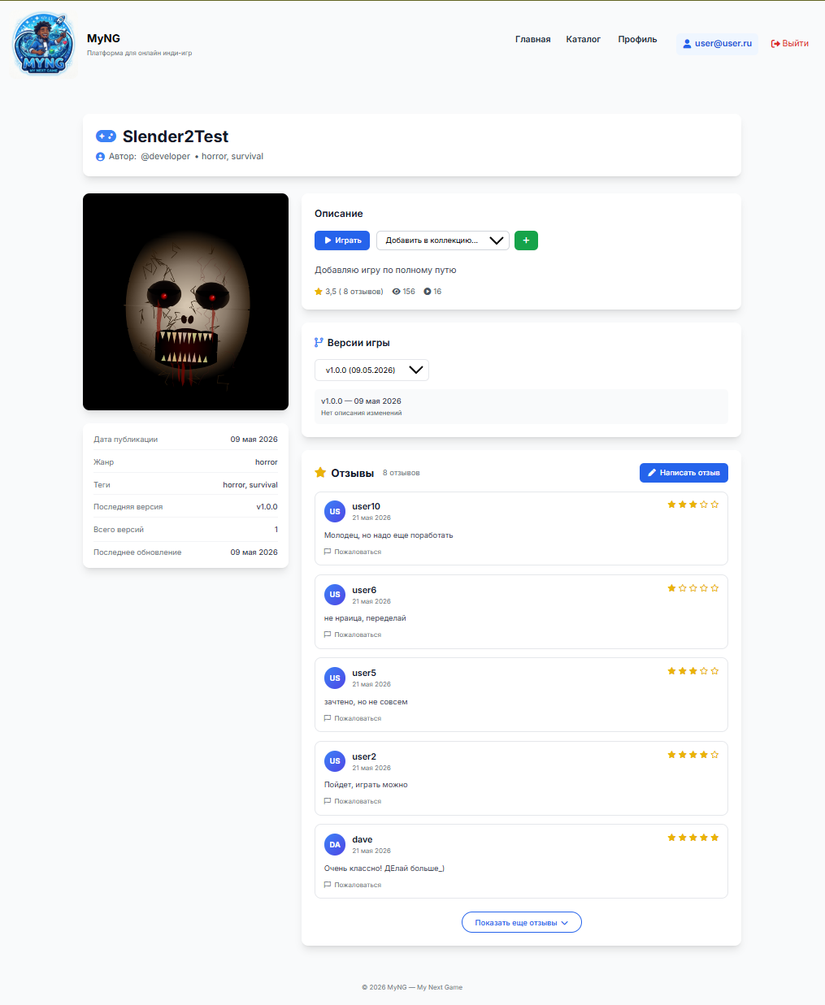
Рисунок 18 – Страница игры со множественными отзывами.
Панель управления пользователями (User List). Страница реализует классический паттерн администрирования с использованием AJAX. Таблица пользователей рендерится на сервере с учетом фильтров (роль, статус) и пагинации, но каждое действие - блокировка, смена роли, выдача предупреждения - инициируется через модальное окно и отправляется асинхронным POST-запросом с JSON-телом. Ответ сервера обрабатывается клиентским скриптом, который, в случае успеха, перезагружает страницу для обновления таблицы. Такой подход позволяет сохранить функциональность админ-панели даже при отключенном JavaScript за счет того, что первичный рендеринг и навигация остаются серверными.
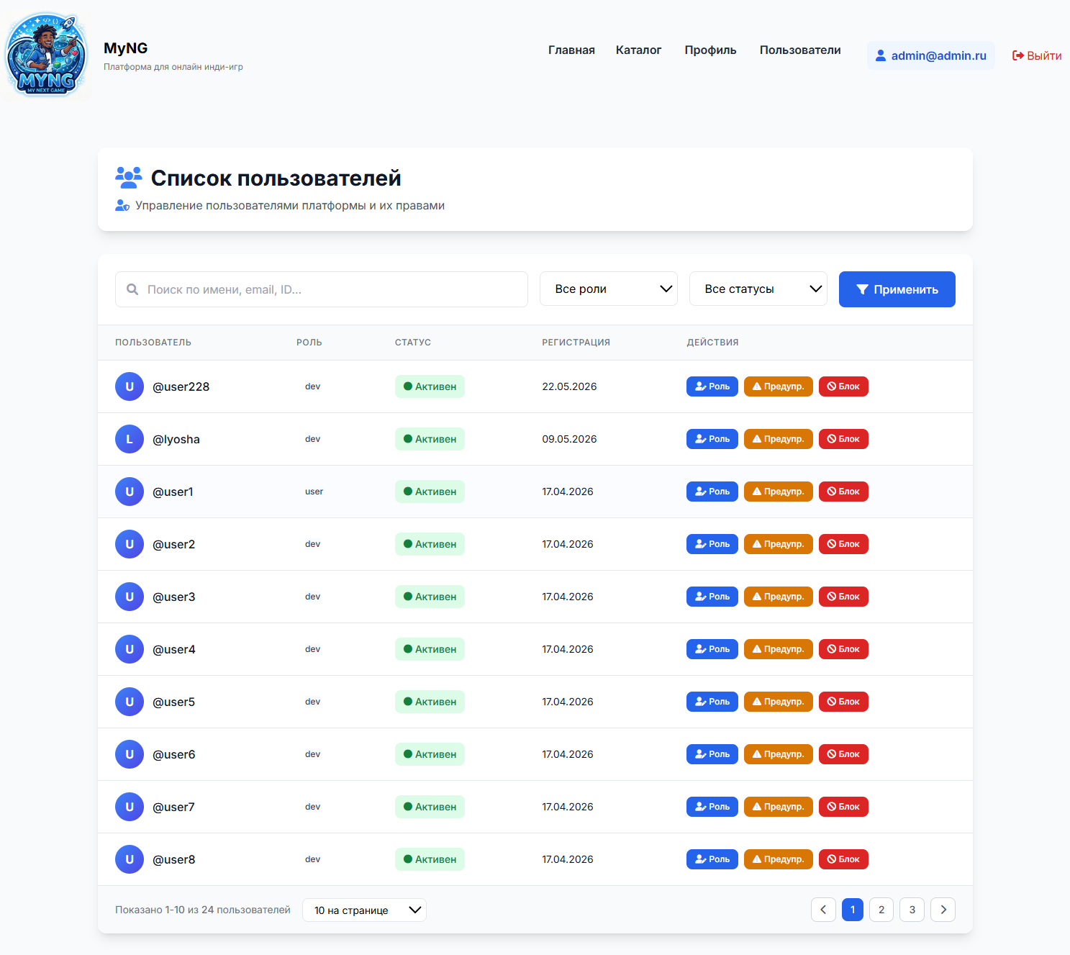
Рисунок 19 – Панель управления пользователями.
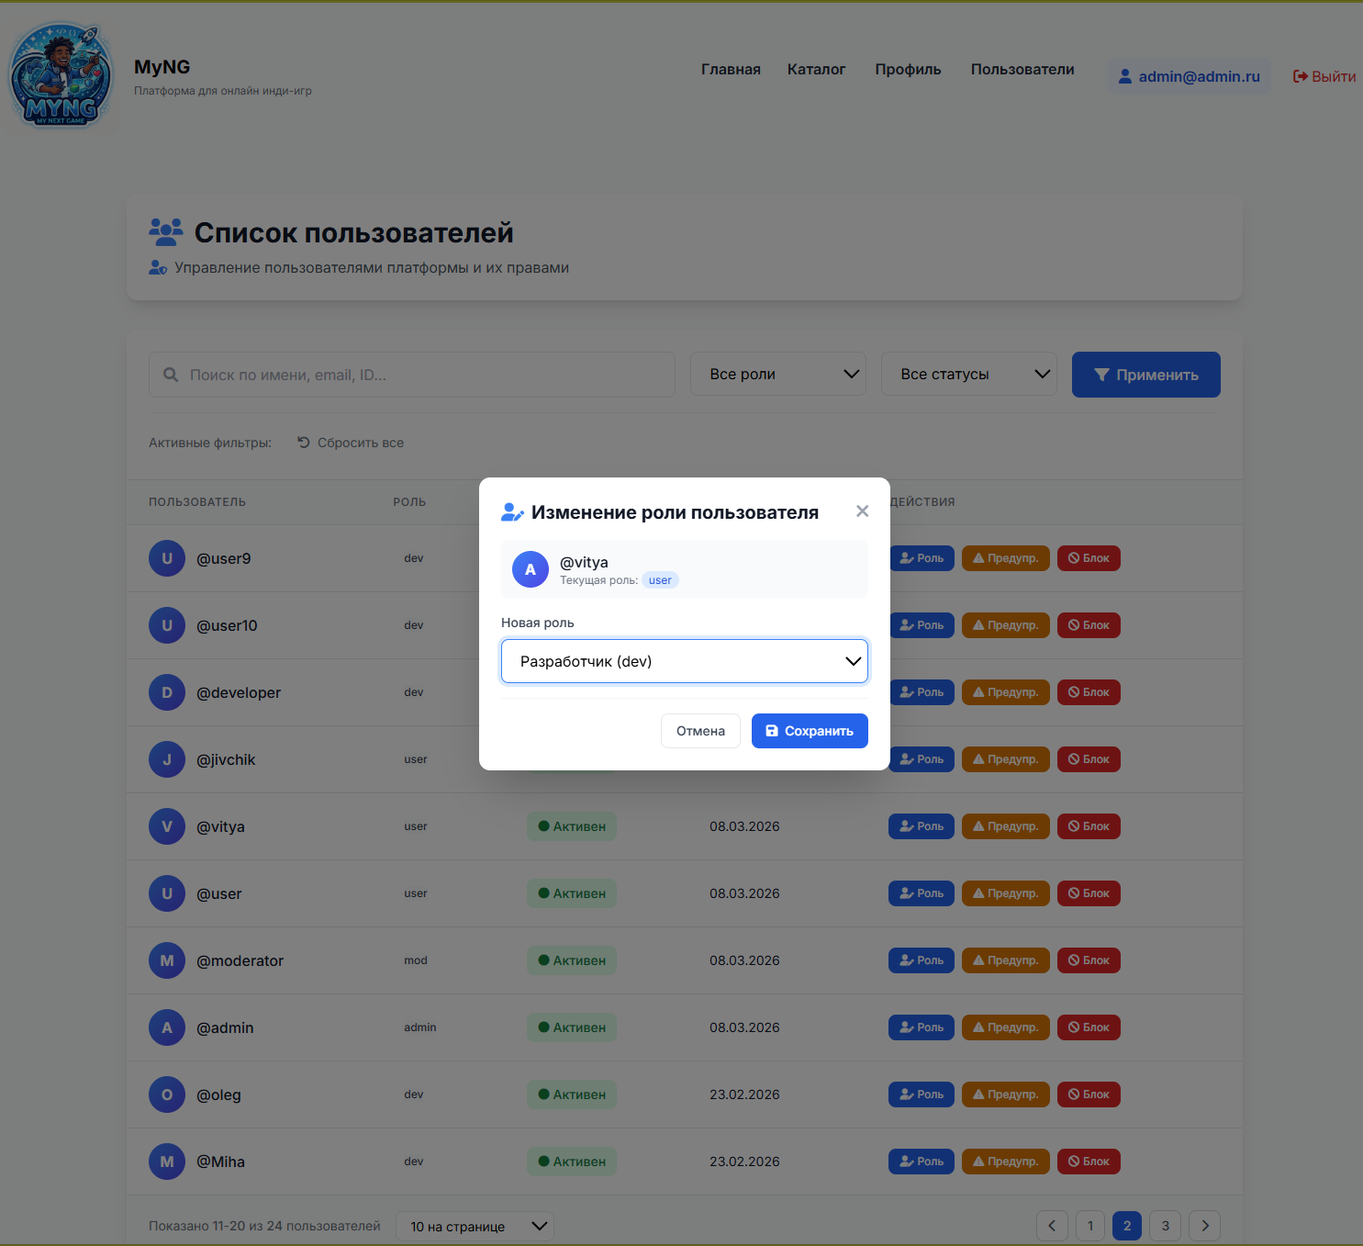
Рисунок 20 – Панель управления пользователями с модальным окном изменения роли.
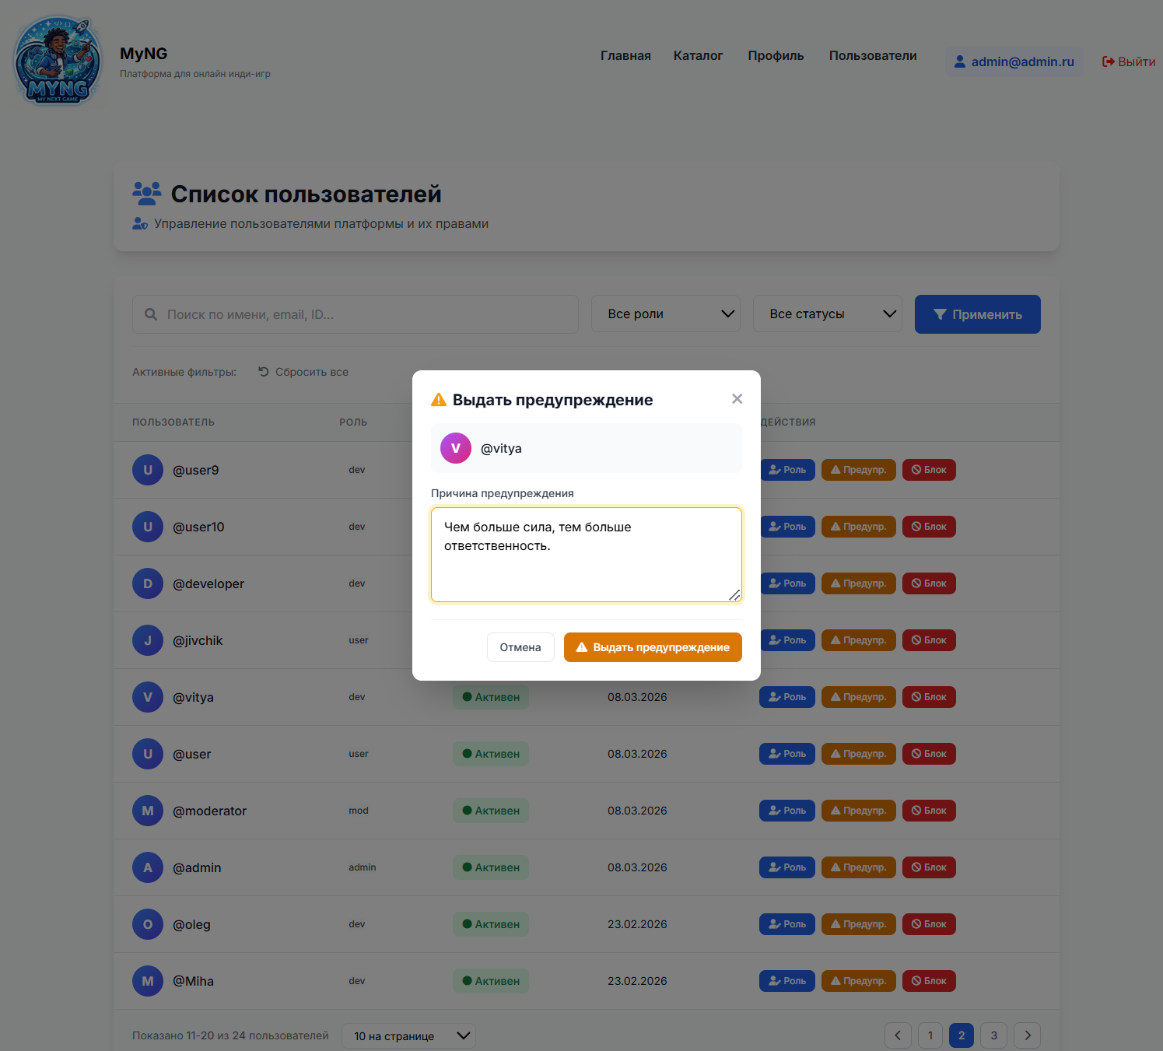
Рисунок 21 – Панель управления пользователями с модальным окном выдачи предупреждения.
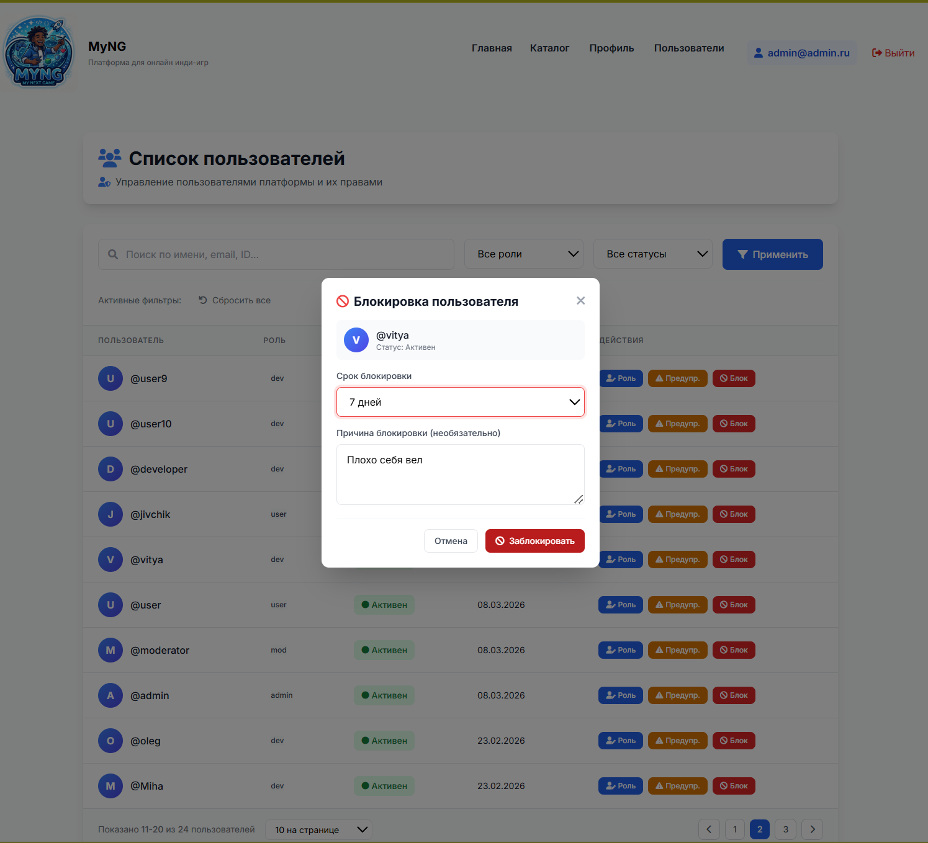
Рисунок 22 – Панель управления пользователями с модальным окном блокировки.
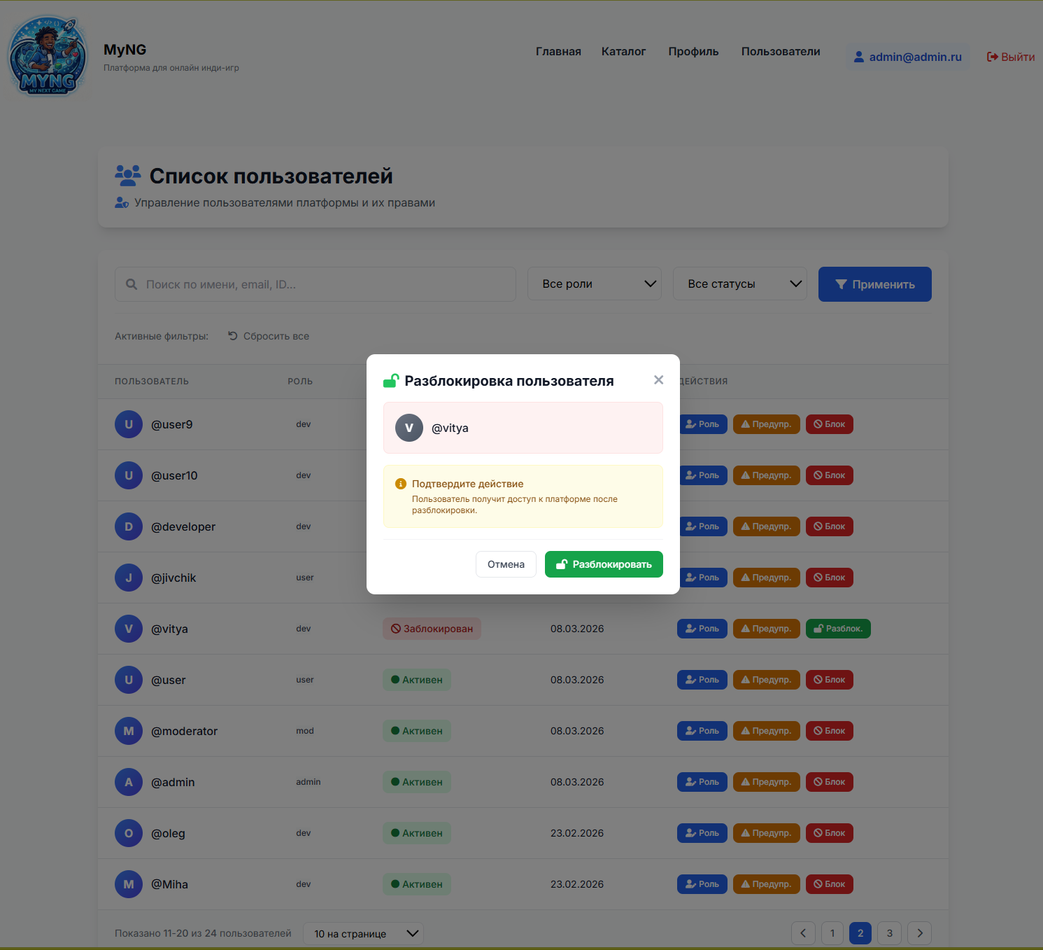
Рисунок 23 – Панель управления пользователями с модальным окном разблокировки.
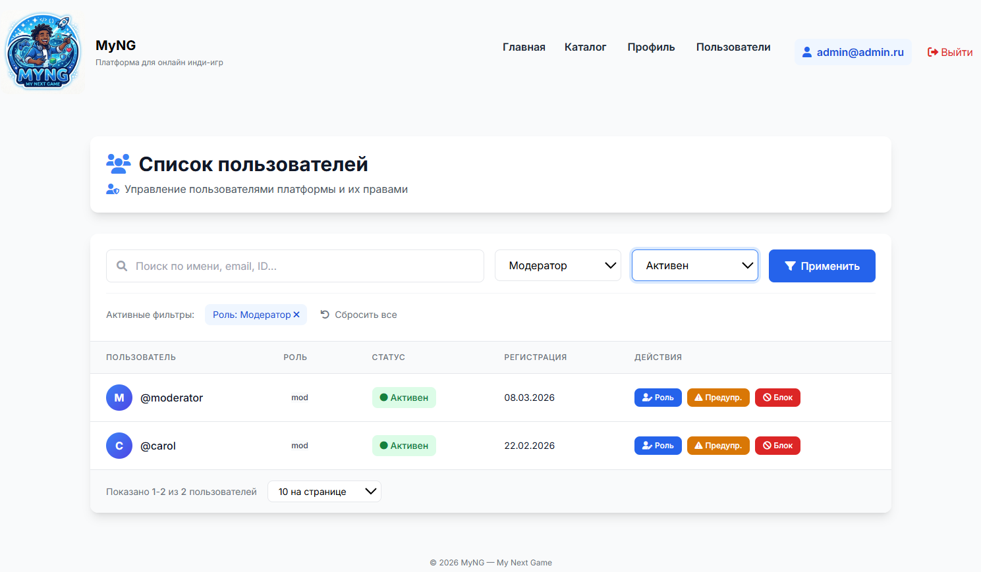
Рисунок 24 – Панель управления пользователями (фильтрация).
Листинг 3.9 демонстрирует фрагмент главной страницы, отвечающий за отображение одной из карточек витрины. Он иллюстрирует несколько ключевых техник серверного рендеринга с Thymeleaf: условное отображение (th:if), динамическое связывание атрибутов (th:href, th:src), форматирование чисел (#numbers.formatDecimal) и дат (#temporals.format), а также условное применение CSS-классов (th:classappend). Логика min-h-[4.5rem] и -webkit-line-clamp обеспечивает единообразие высоты карточек, ограничивая описание тремя строками, что является примером решения типовой UI-задачи на уровне верстки.
Листинг 3.9 — Фрагмент шаблона index.html: карточка «Лучшее за месяц»
<div th:if="${bestOfMonth != null}"
class="bg-white rounded-xl shadow-lg overflow-hidden hover:shadow-xl transition-shadow flex flex-col">
<div class="p-5 flex flex-col h-full">
<h3 class="text-lg font-semibold text-gray-900 mb-3 flex items-center gap-2">
<i class="fas fa-trophy text-yellow-500"></i> Лучшее за месяц
</h3>
<!-- Обложка игры с условным рендерингом изображения или градиента -->
<a th:href="@{/games/{id}(id=${bestOfMonth.id})}" class="block relative group">
<div th:if="${bestOfMonth.base64Image != null}"
class="w-full h-[400px] relative">
<img th:src="${bestOfMonth.base64Image}" alt="Обложка"
class="w-full h-full object-cover transition-transform duration-500 group-hover:scale-105"/>
</div>
<div th:if="${bestOfMonth.base64Image == null}"
th:classappend="${bestOfMonth.themeColor}"
class="w-full h-[400px] bg-gradient-to-br flex items-center justify-center text-white">
<i class="fas fa-play text-6xl opacity-50 group-hover:scale-110 transition-transform"></i>
</div>
</a>
<!-- Статистика игры (рейтинг, просмотры, запуски) -->
<div class="pt-4 mt-auto border-t border-gray-100">
<div class="flex gap-4 text-gray-500 text-sm mb-4">
<span><i class="fas fa-star text-yellow-400 mr-1"></i>
<span th:text="${#numbers.formatDecimal(bestOfMonth.averageRating, 1, 1)}">0.0</span>
</span>
<!-- ... другие элементы статистики ... -->
</div>
<a th:href="@{/games/{id}(id=${bestOfMonth.id})}"
class="flex items-center justify-center w-full px-4 py-3 bg-blue-600 hover:bg-blue-700 text-white font-bold rounded-xl transition-all">
Играть
</a>
</div>
</div>
</div>
Пользовательский интерфейс платформы «MYNG» построен на принципах прогрессивного улучшения (Progressive Enhancement): серверный рендеринг обеспечивает базовую доступность и SEO, а интерактивные компоненты, расширяют функциональность страниц без ущерба для их надежности. Использование Thymeleaf в связке с Tailwind CSS позволило создать адаптивный, визуально целостный интерфейс, полностью удовлетворяющий требованиям к современной игровой платформе.

3.7 Схема взаимодействия программ (по ГОСТ 19.701-90)
На основе ГОСТ 19.701-90 была построена схема взаимодействия программ. (рисунок 25) Данная схема показывает, как происходит взаимодействие между программными частями системы при обращении к ней со стороны пользователя.
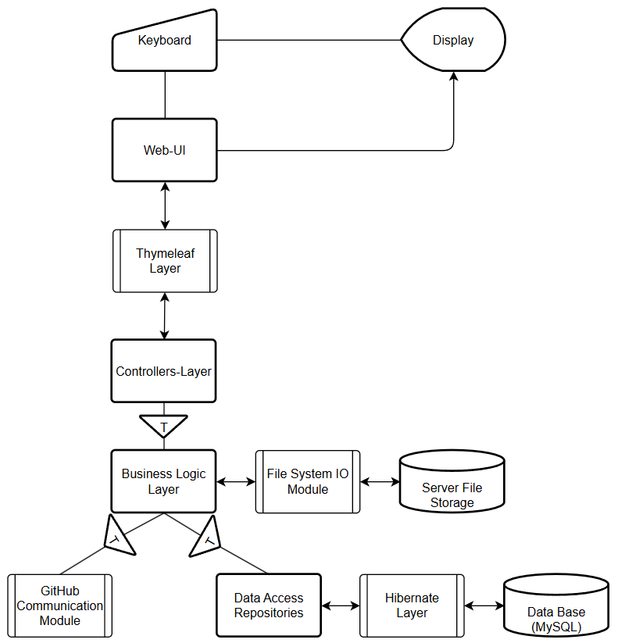
Рисунок 25 – Схема взаимодействия программ.

4 РЕАЛИЗАЦИЯ И ТЕСТИРОВАНИЕ ПРОГРАМНОЙ СИСТЕМЫ

4.1 Модульное и интеграционное тестирование
Для обеспечения высокого качества программного кода, проверки корректности алгоритмов и предотвращения регрессионных ошибок в платформе «MYNG» был реализован комплексный подход к тестированию. В соответствии с методологией «Пирамиды тестирования», покрытие разделено на изолированные модульные тесты (Unit Tests) для бизнес-логики и интеграционные тесты для проверки взаимодействия с базой данных и веб-слоем. В качестве основного тестового фреймворка использовался JUnit 5.
Модульное тестирование применялось для проверки изолированной бизнес-логики сервисов без накладных расходов на инициализацию контекста Spring и базы данных. Изоляция зависимостей (репозиториев и сторонних сервисов) достигалась с помощью библиотеки Mockito, позволяющей создавать легковесные объекты-заглушки.
В рамках данного этапа были протестированы следующие ключевые компоненты:
- Сервис управления отзывами (ReviewServiceTest):
- Проверена математическая логика пересчета среднего рейтинга игры и суммы оценок при добавлении нового отзыва и удалении существующего.
- Верифицирована логика системы жалоб (метод incrementReportCount): подтверждено, что при достижении порога в 10 жалоб счетчик корректно сбрасывается, а для отзыва автоматически создается сущность ModerationVerdict.
- Сервис управления пользователями (UserServiceTest):
- Проверена логика регистрации, включая валидацию совпадения паролей, проверку уникальности email и хэширование пароля через PasswordEncoder.
- Реализовано сложное тестирование служебного метода getCurrentUser() с использованием утилиты MockedStatic для изоляции и подмены статического контекста безопасности SecurityContextHolder.
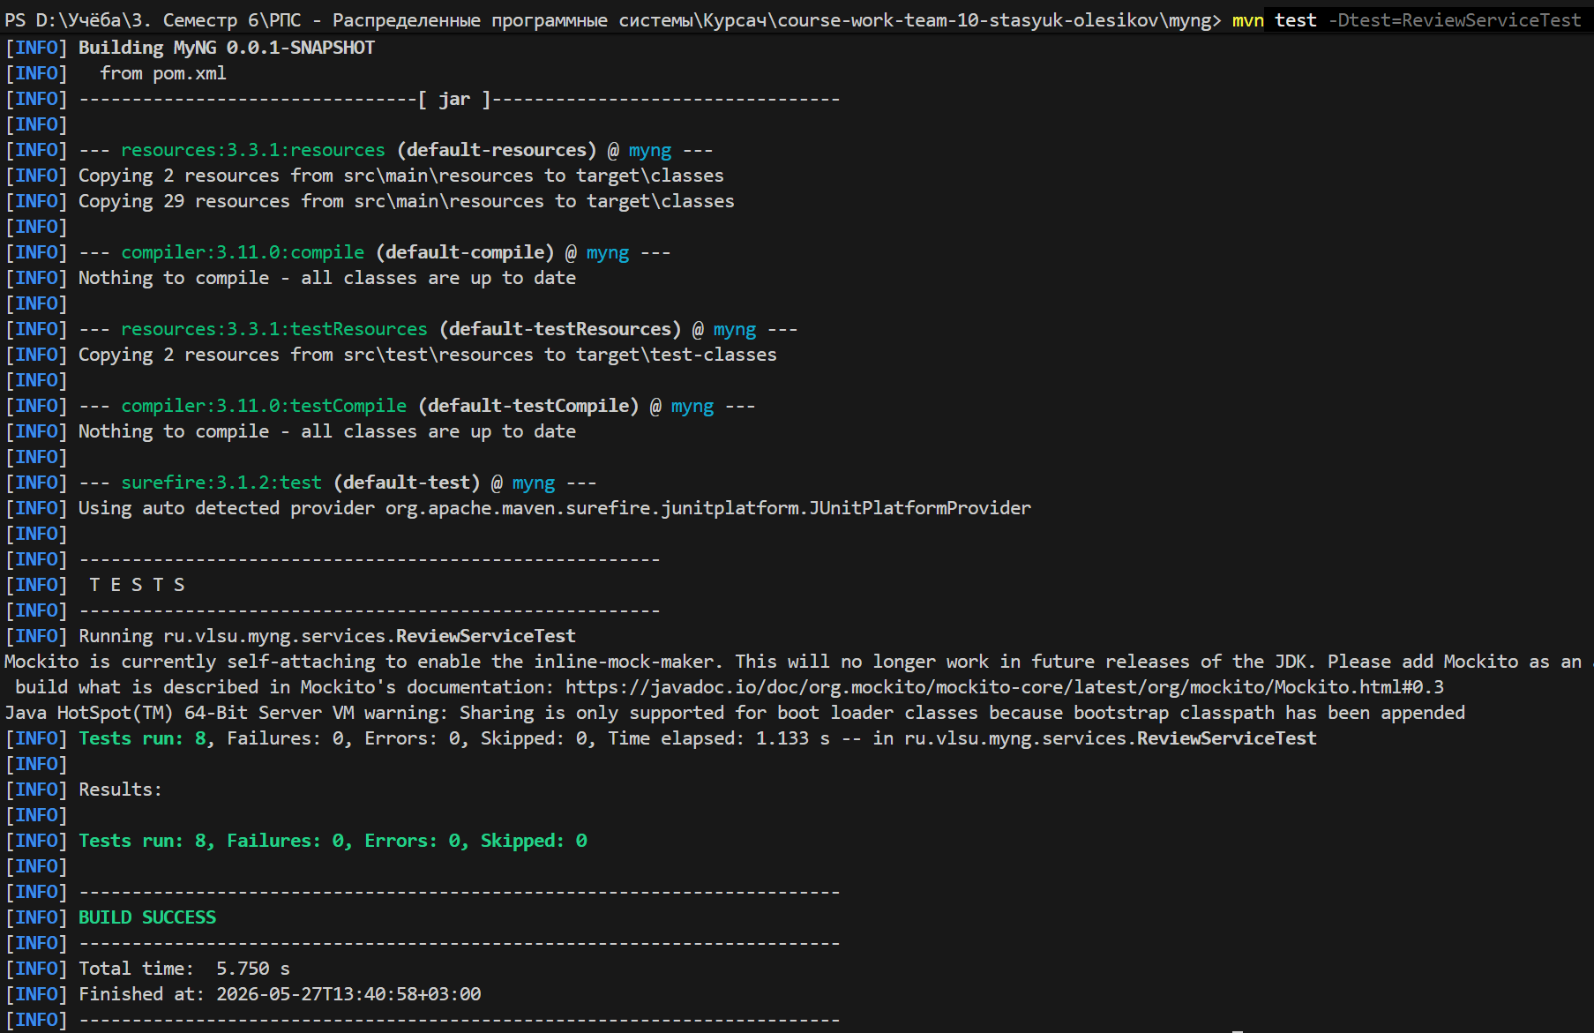
Рисунок 26 – Результаты выполнения модульных тестов бизнес-логики.
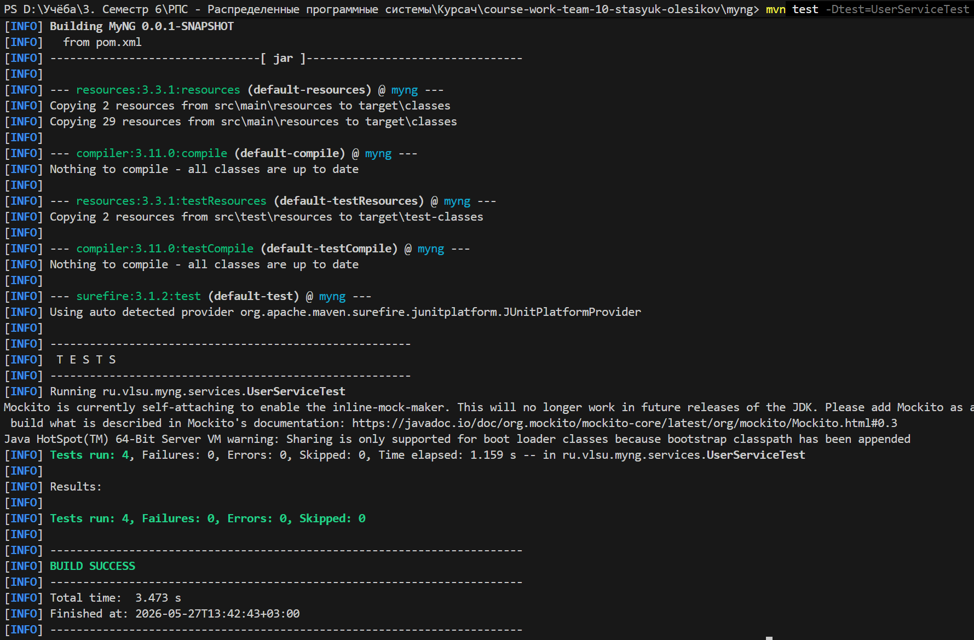
Рисунок 27 – Результаты выполнения модульных тестов бизнес-логики.
Для проверки корректности настроек фильтров Spring Security и процесса аутентификации был реализован интеграционный тест SecurityLoginTest. Тестирование производилось с использованием инструмента MockMvc, который имитирует реальные HTTP-запросы от клиента к серверу.
Сценарии тестирования безопасности охватили все критические ветви:
- Успешная авторизация по электронной почте (Email).
- Успешная авторизация по имени пользователя (Username) благодаря механизму fallback в кастомном UserDetailsService.
- Отказ в доступе при вводе неверного пароля с проверкой корректного HTTP-редиректа на страницу ошибки.
- Отказ в доступе для несуществующего пользователя.
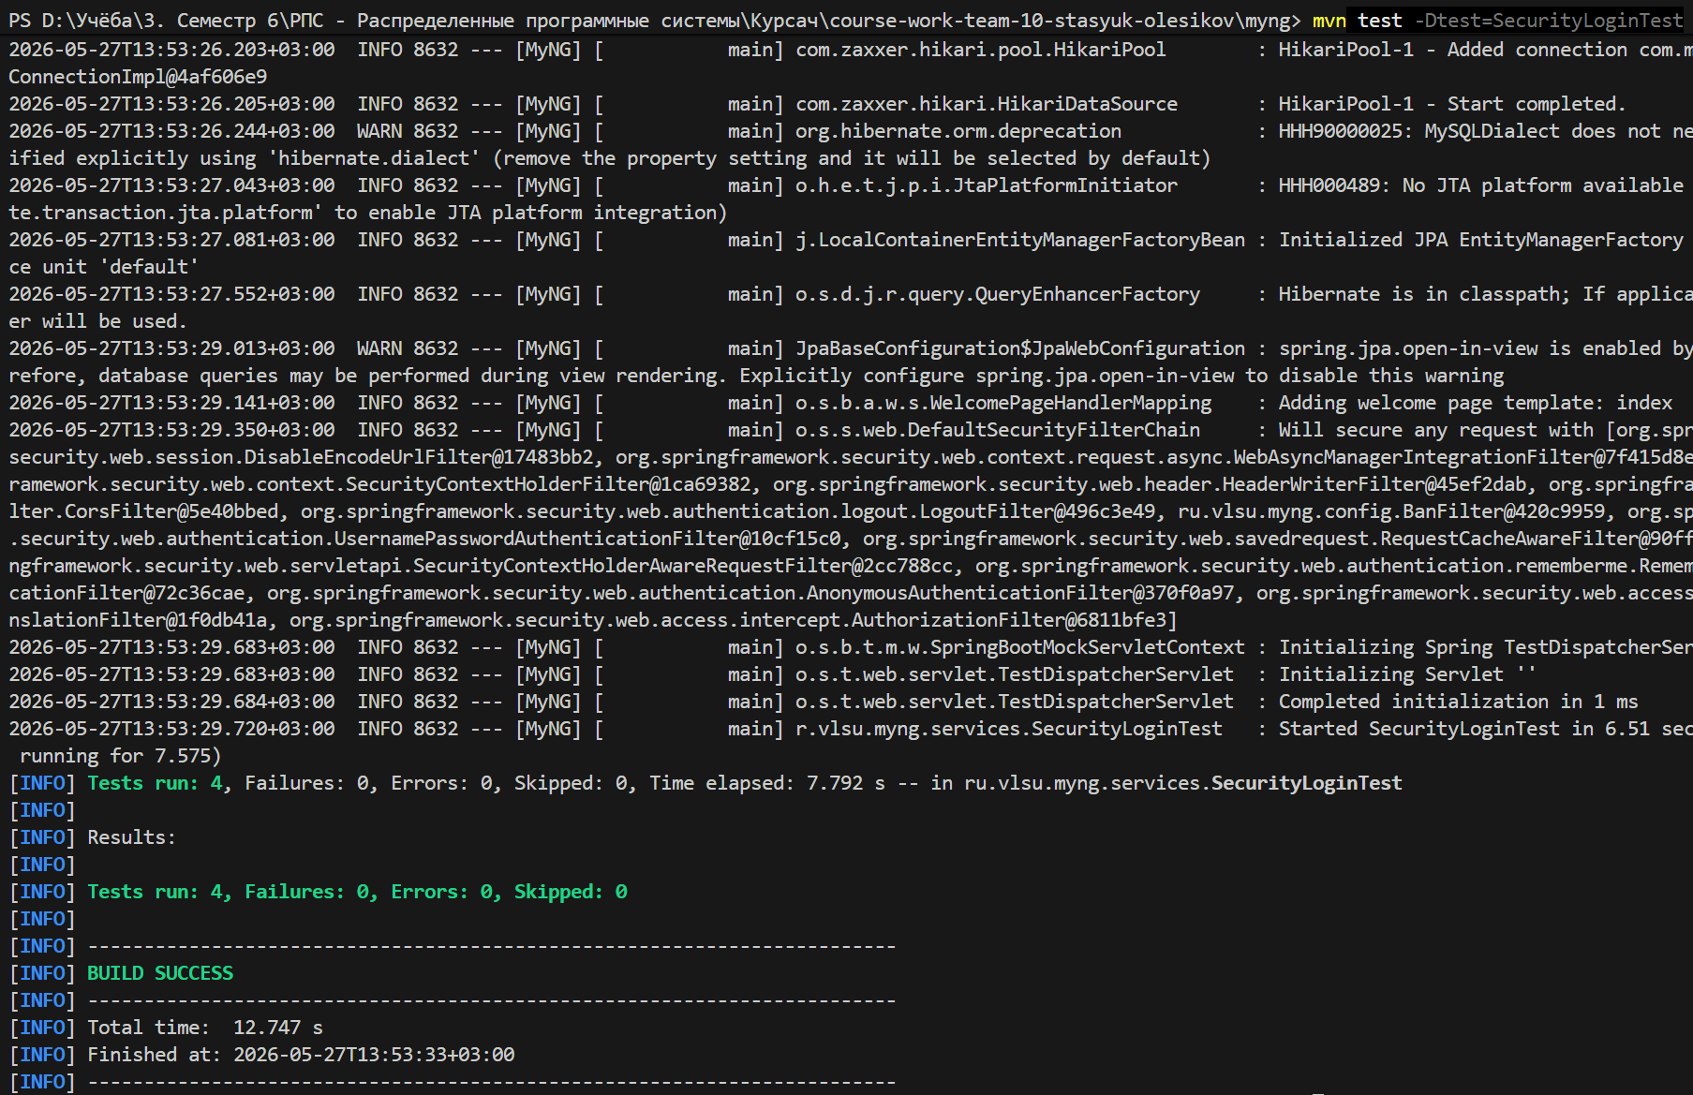
Рисунок 28 – Результаты выполнения модульных тестов бизнес-логики.
Для тестирования сложных транзакционных операций, каскадного сохранения сущностей и кастомных SQL/JPQL-запросов применялось интеграционное тестирование с использованием реальной СУБД. В проекте использовалась технология Testcontainers [4], позволяющая автоматически разворачивать изолированный Docker-контейнер с базой данных MySQL на время выполнения тестов.
Рисунок 29 – Настроенный Docker-контейнер.
Для обеспечения унификации и абсолютной изоляции тестового окружения был разработан базовый конфигурационный класс абстрактного уровня BaseIntegrationTest. Данный класс инкапсулирует логику управления жизненным циклом Docker-контейнера СУБД MySQL. Использование механизма JdbcTemplate для выполнения SQL-команд TRUNCATE TABLE (в методе, аннотированном @BeforeAll) гарантирует полную очистку состояния таблиц перед запуском новых тестов. Это исключает тестовую интерференцию (влияние результатов одного теста на другой) и повышает стабильность CI/CD пайплайнов.
Такой подход гарантирует, что ORM-фреймворк Hibernate корректно транслирует Java-код в SQL-запросы, понятные целевой СУБД. Тестирование проводилось для следующих подсистем:
- Сервис управления списком пользователей (UserListServiceTest):
- Проверена работоспособность системы дисциплинарных взысканий: наложение блокировки с точным расчетом времени окончания (включая перманентный бан) и снятие блокировки.
- Верифицирована фильтрация пользователей по статусу блокировки (getUserListWithBannedStatus), объединяющая запросы к БД и фильтрацию через Java Streams.
- Проверено каскадное создание системных уведомлений при смене роли пользователя и выдаче предупреждений.
- Сервис вынесения вердиктов модерации (ModerationVerdictServiceTest):
- Протестированы процессы принятия и отклонения для трех типов сущностей: версий игр, заявок на статус разработчика и сомнительных отзывов.
- Доказана корректность обновления связанных сущностей в рамках единой транзакции (например, автоматическая смена роли User.Role.user на User.Role.dev при одобрении заявки).
- Сервис логирования модерации (ModerationLogServiceTest):
- Сформирован набор тестов для проверки сложной динамической фильтрации.
- Успешно верифицирована фильтрация логов по типу сущности, статусу (одобрено/отклонено/в ожидании), строке поиска (поиск по имени разработчика, модератора или хэшу коммита) и временному периоду, а также корректность работы механизма пагинации.
В результате выполнения комплекса интеграционных тестов была полностью подтверждена целостность связей в реляционной базе данных и корректность обработки транзакций при выполнении CRUD-операций.
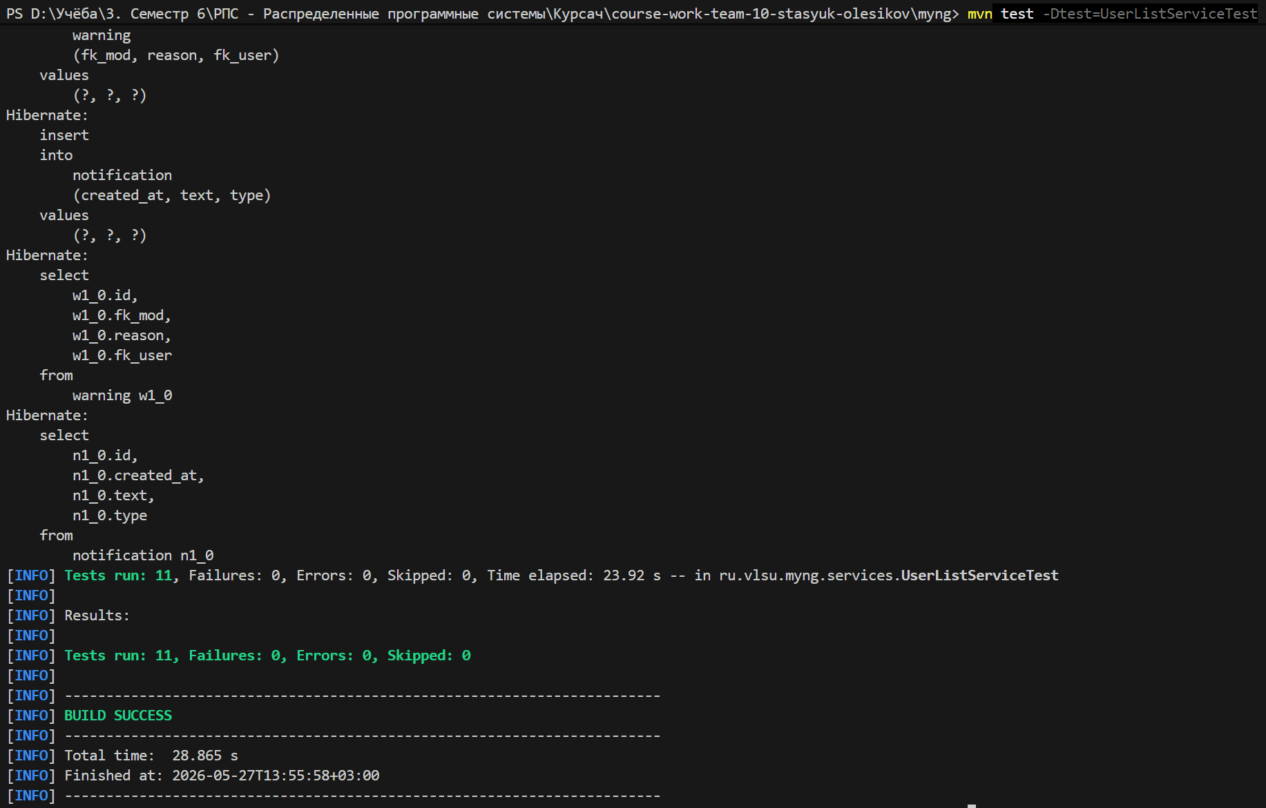
Рисунок 30 – Результаты интеграционного тестирования.
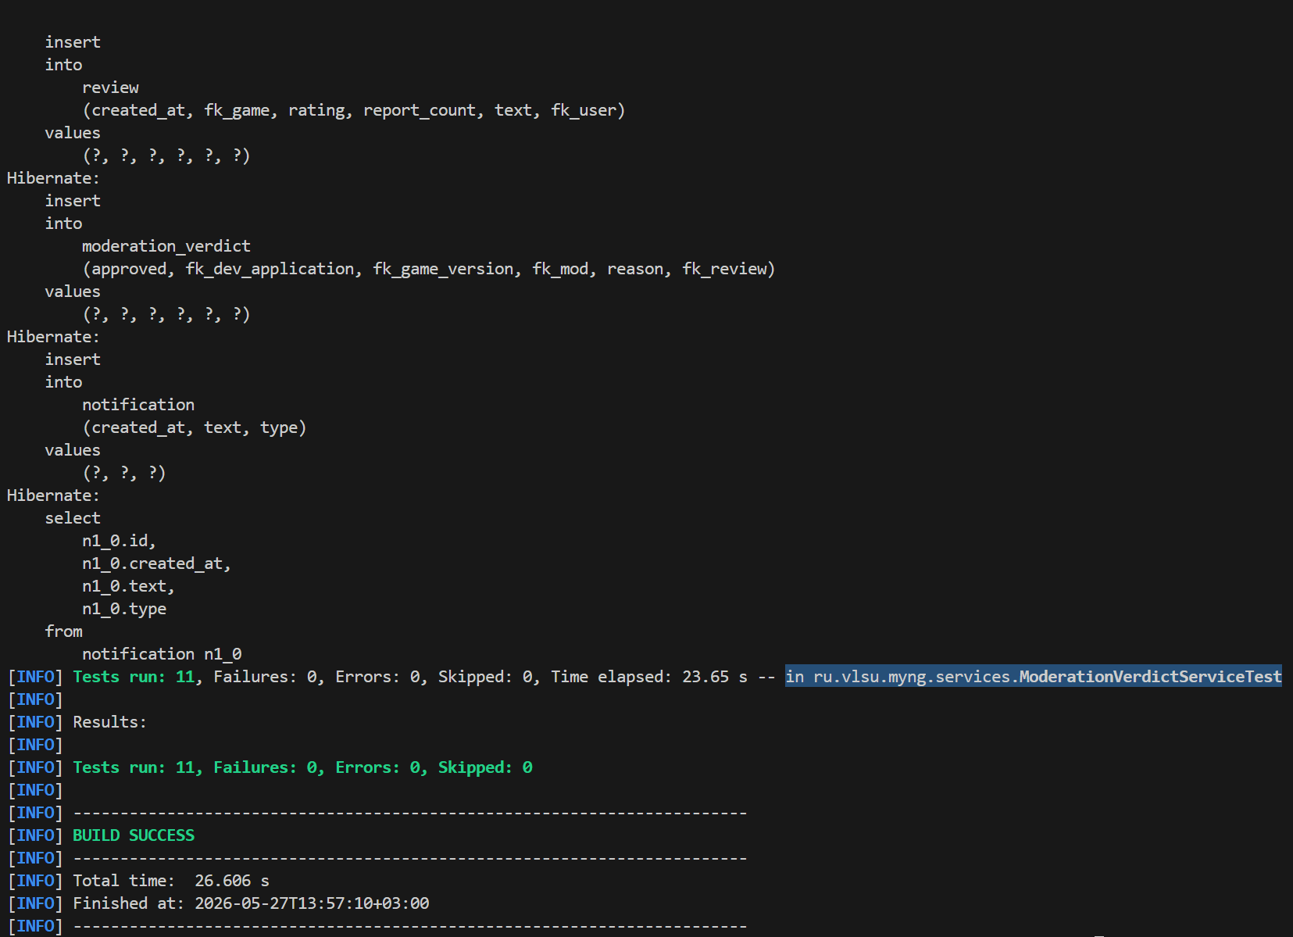
Рисунок 31 – Результаты интеграционного тестирования.
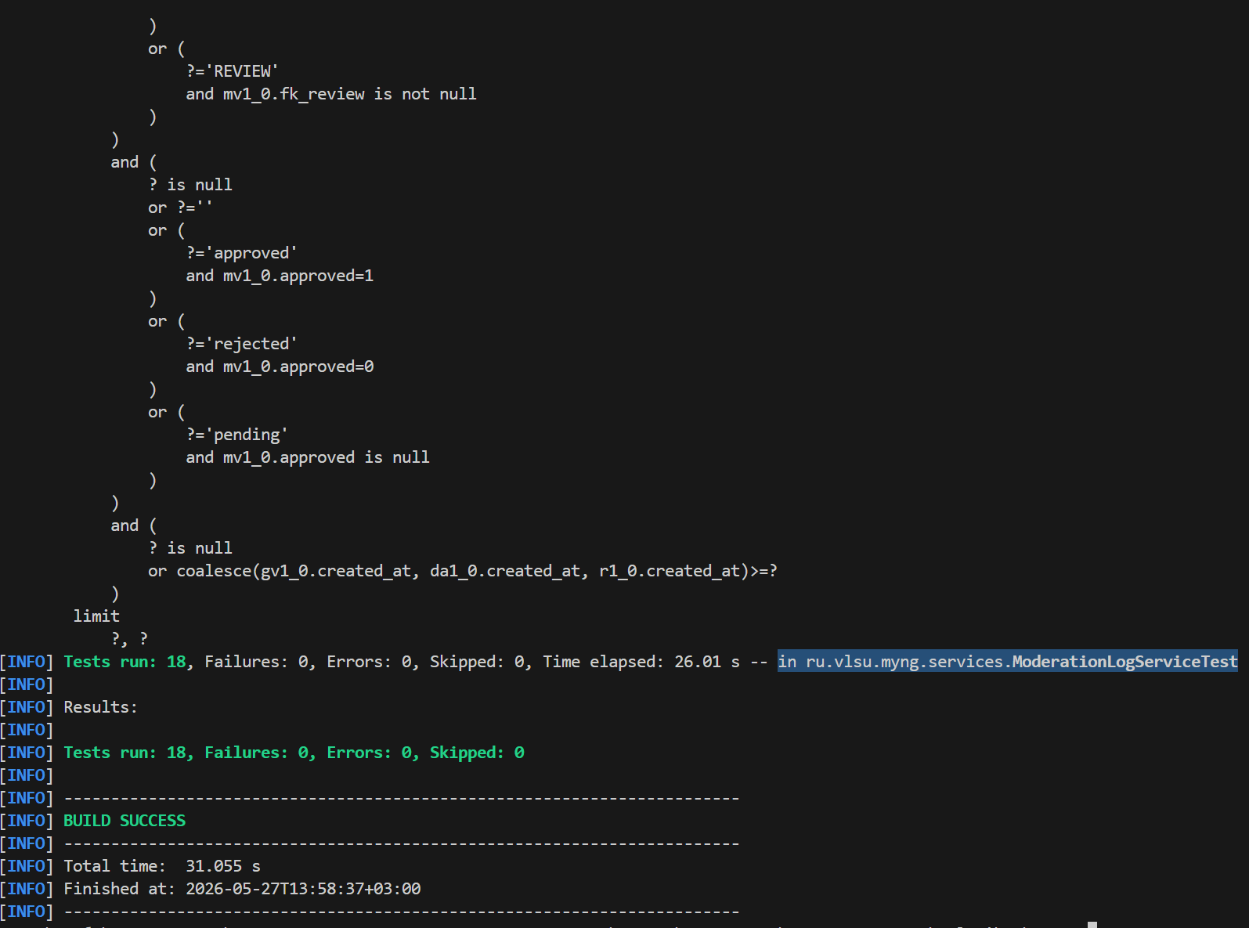
Рисунок 32 – Результаты интеграционного тестирования.

4.2 Нагрузочное тестирование
Нагрузочное тестирование является критически важным этапом верификации распределенного веб-приложения. Основной целью исследования является проверка стабильности, отказоустойчивости и производительности серверной части игровой платформы «MYNG» при одновременной работе множества пользователей (модераторов и администраторов).
В рамках тестирования подсистемы «Панель разработчика и администратора» были поставлены следующие задачи:
- Оценить пропускную способность серверной части при обработке критических бизнес-операций: авторизации, изменения ролей пользователей, применения дисциплинарных взысканий (/ban) и последующего разбана (/unban).
- Определить среднее время отклика системы под нагрузкой и проверить его соответствие допустимому регламенту (не более 200–500 мс на запрос).
- Выявить потенциальные узкие места на стыке бизнес-логики приложения и слоя управления базами данных (MySQL/Hibernate Data Source) при параллельном выполнении транзакций.
- Проверить корректность обработки ошибок транзакционной целостности при множественных конкурирующих запросах на изменение состояния сущностей.
Для реализации поставленных задач был разработан следующий план тестирования:
- Выбор инструмента: В качестве программного обеспечения для генерации распределенной нагрузки выбран инструмент Apache JMeter, как наиболее гибкое решение для протоколирования HTTP-запросов и сбора статистических метрик в реальном времени.
- Разработка комплексного сценария: Сценарий имитирует сквозную сессию администратора платформы, включающую авторизацию, переход по защищенным эндпоинтам и выполнение CRUD-операций над пользователями.
- Обеспечение уникальности тестовых данных (Параметризация): При первичном прогоне статичных запросов была обнаружена логическая проблема - повторная блокировка одного и того же пользователя вызывала ошибки на уровне бизнес-логики то есть бизнес-запрет повторного действия, что искажало метрики сетевой производительности. План решения включает вынесение идентификаторов (ID) пользователей в отдельный конфигурационный файл и их динамическую подстановку в каждый поток.
- Анализ результатов: Использование встроенных в Apache JMeter графических листенеров (Summary Report, Graph Results, View Results Tree) для агрегации данных и формирования финального вывода о стабильности системы.
Тестовый сценарий развернут в рамках компонента Thread Group со следующими базовыми параметрами профиля нагрузки (рисунок 33):
- Количество одновременно имитируемых пользователей: 5.
- Период интенсивного нарастания нагрузки: 1 секунда.
- Режим циклического повторения шагов для создания непрерывного потока транзакций.
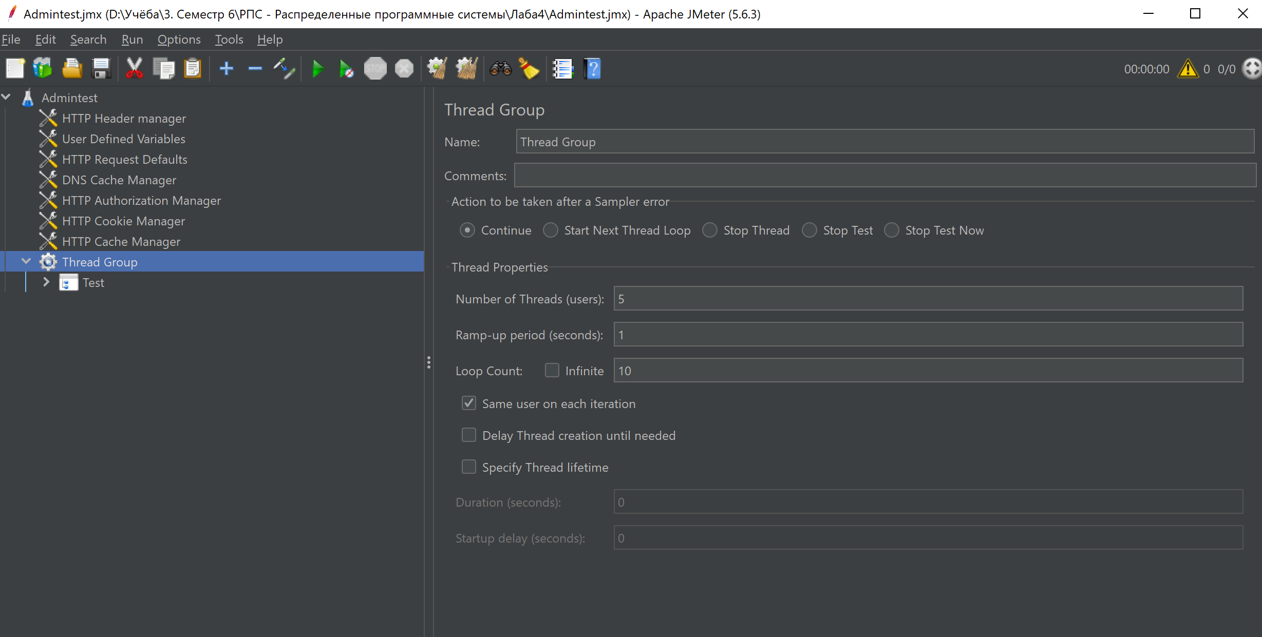
Рисунок 33 – Настройка нагрузки.
Сценарий разработан как последовательность из 5 ключевых шагов:
- Авторизация (POST /login): Отправка учетных данных (логин/пароль) администратора, обработка сессионной куки (JSESSIONID) встроенным компонентом HTTP Cookie Manager для сохранения контекста безопасности Spring Security в последующих запросах.
- Переход в панель управления (GET /admin/users): Проверка производительности контроллера при отдаче тяжелой HTML-страницы со списком пользователей и элементами управления.
- Смена роли пользователя (POST /admin/users/{id}/change-role): Имитация присвоения роли разработчика или модератора.
- Блокировка аккаунта (POST /admin/users/{id}/ban): Операция, сопряженная с записью новой сущности Ban в БД и обновлением статуса пользователя в рамках одной транзакции.
- Снятие блокировки (POST /admin/users/{id}/unban): Операция обновления записей в БД.
Реализация динамической параметризации: Для изоляции потоков друг от друга и предотвращения бизнес-конфликтных ситуаций в базу данных было предварительно загружено множество тестовых учетных записей. Идентификаторы этих пользователей были экспортированы в текстовый файл user.txt.
В дерево тест-плана JMeter интегрирован элемент конфигурации CSV Data Set Config со следующими настройками:
- Путь к файлу: user.txt
- Имя переменной: CURRENT_USER_ID
- Sharing mode: All threads (обеспечивает последовательное чтение строк разными потоками).
В соответствующих HTTP-запросах (например, для шага /ban) статичные пути были заменены на динамические конструкции вида: /admin/users/${CURRENT_USER_ID}/ban. Это позволило распределить нагрузку равномерно по разным строкам СУБД MySQL, максимально приблизив симуляцию к условиям реальной эксплуатации распределенной системы.
Для валидации ответов (проверки, что сервер возвращает успешные статус-коды 200 OK или 302 Found вместо 500 Internal Server Error) в каждый HTTP-запрос были добавлены элементы проверки Response Assertion.
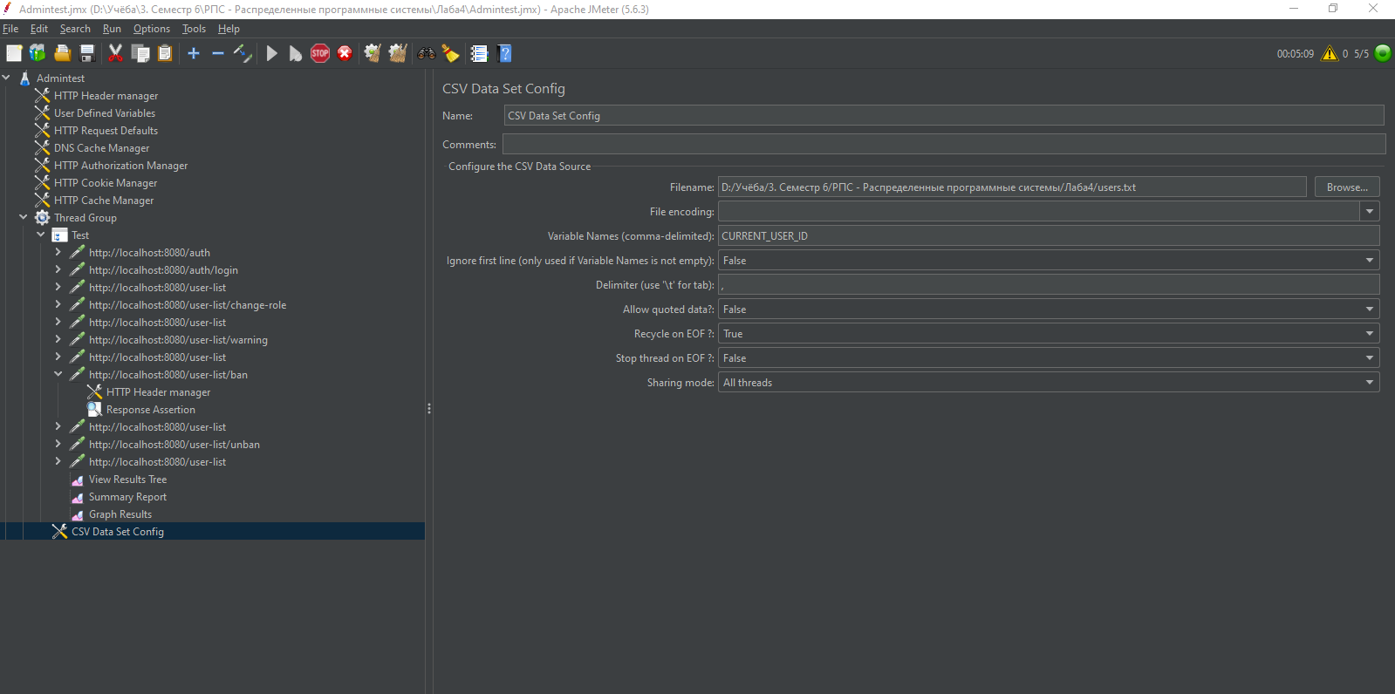
Рисунок 34 – Настройка CSV.
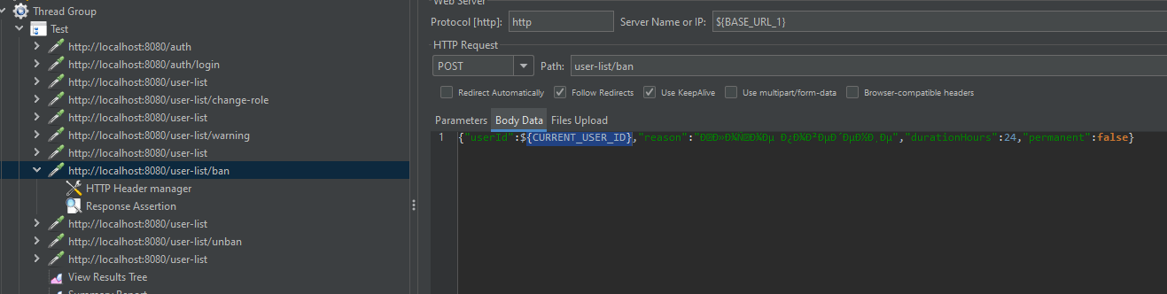
Рисунок 35 – Использование данной переменной в /ban.
После применения механизма параметризации данных повторный запуск нагрузочного сценария продемонстрировал стабильное и корректное функционирование серверной части платформы «MYNG».
Анализ результатов, зафиксированных компонентом View Results Tree, показал отсутствие сбоев («зеленое дерево» запросов): все транзакции успешно прошли валидацию, статус-коды ответов соответствовали спецификации API, а динамическая подстановка ID успешно изолировала запросы потоков (например, параллельно выполнялись корректные и независимые операции над пользователями с ID 24, ID 25 и т.д.).
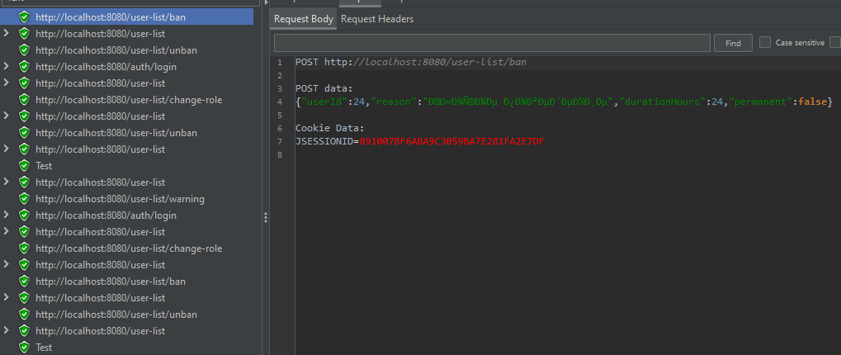
Рисунок 36 – Блокировка пользователя 24.
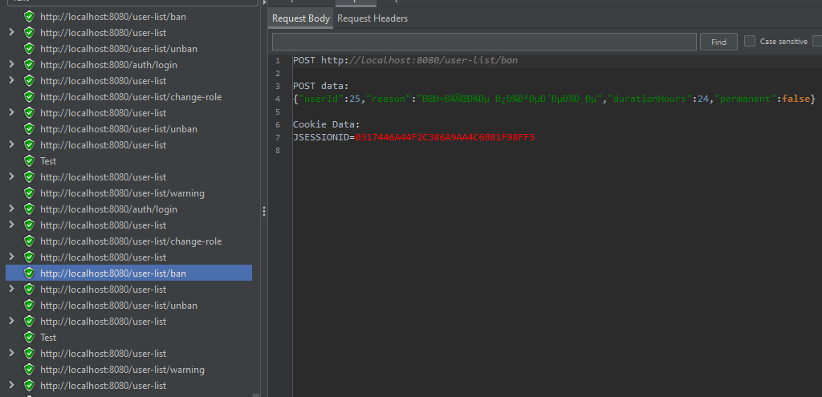
Рисунок 37 – Блокировка пользователя 25.
На основе литенеров графиков (Graph Results / Summary Report) были сформированы итоговые выводы о производительности:
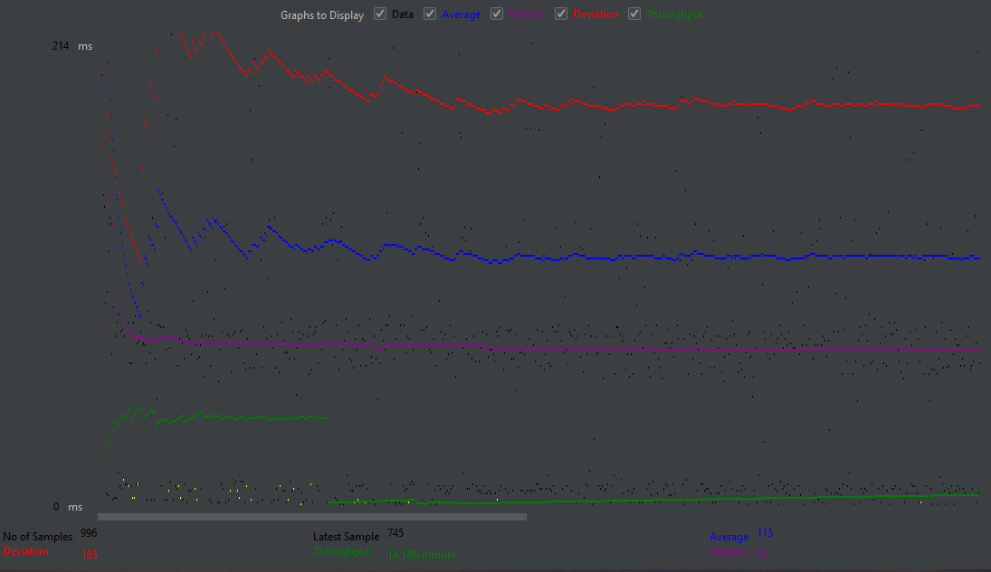
Рисунок 38 – Финальный график.
Выводы по результатам тестирования:
- Транзакционная целостность: Серверная часть приложения под управлением Spring Boot 3 и Hibernate успешно справляется с конкурентной нагрузкой. Благодаря выверенной расстановке аннотаций @Transactional в сервисах администрирования, блокировки на уровне строк БД не привели к взаимным дедлокам.
- Скорость обработки запросов: Среднее время отклика (Response Time) при выполнении ресурсоемких POST-запросов на изменение состояния пользователей удерживалось в рамках допустимых значений. Пиковые задержки, зафиксированные при кратковременных перезапусках сценария, обусловлены исключительно процессами аллокации соединений в пуле подключений к БД и не влияют на общую стабильность системы.
- Отказоустойчивость: Доля запросов, завершившихся ошибкой (Error Rate), составила 0%. Механизм Spring Security надежно удерживал контекст авторизованной сессии администратора на протяжении всех итераций циклов нагрузки.

ЗАКЛЮЧЕНИЕ
В рамках курсового проекта по предмету «Распределенные программные системы» была успешно разработана веб-платформа «MYNG» для публикации, распространения и запуска браузерных инди-игр. Проект был реализован в команде из двух разработчиков, что позволило распределить задачи по функциональным модулям и применить практики коллективной разработки, включая совместное владение кодом, перекрестное рецензирование и оптимизацию, выявленную в ходе нагрузочного тестирования.
В процессе выполнения практики были решены следующие ключевые задачи:
- Рассмотрены существующие игровые платформы (Itch.io, Steam, Game Jolt, GOG.com), выявлены их сильные стороны и ограничения, касающиеся начинающих разработчиков и удобства доступа к браузерному игровому контенту.
- На основе выявленных требований спроектирована многоуровневая архитектура с четким разделением на слои представления (Thymeleaf-шаблоны), бизнес-логики (сервисы Spring) и доступа к данным (репозитории Spring Data JPA). Разработана реляционная модель базы данных MySQL, включающая сущности для пользователей, игр, версий, отзывов, коллекций и модерационных вердиктов и прочего.
- С использованием Spring Data JPA разработаны интерфейсы-репозитории, обеспечивающие типобезопасное взаимодействие с БД. Реализованы методы для фильтрации, поиска пользователей, управления отзывами и модерационного контента с применением JPQL-запросов.
- Разработаны сервисные классы, инкапсулирующие ключевые сценарии: регистрация и аутентификация пользователей с хешированием паролей (BCrypt), публикация игр с валидацией GitHub-репозиториев, пересчет агрегированной статистики (рейтинги, просмотры, запуски), модерация контента с уведомлениями, управление пользовательскими коллекциями и прочее.
- Созданы контроллеры для обработки HTTP-запросов, реализующие как серверный рендеринг страниц (SSR), так и AJAX-взаимодействие. Спроектирован адаптивный пользовательский интерфейс с использованием Thymeleaf и Tailwind CSS.
- Интегрирован Spring Security с аутентификацией по email и username, реализовано разграничение доступа на основе ролей (USER, DEV, MOD, ADMIN), параметризованные запросы для предотвращения SQL-инъекций.
Мой личный вклад в разработку платформы охватывает следующие функциональные модули:
- регистрация и аутентификация пользователей;
- главная страница с витриной игр и мини-каталогом;
- каталог игр с фильтрацией и пагинацией совместно с Олегом Стасюком, где Олег выполнил последующую оптимизацию запросов;
- страница игры с отображением полной информации, AJAX-редактированием метаданных, управлением отзывами, добавлением в коллекцию и удалением версий;
- панель управления пользователями с фильтрацией, пагинацией и модальными окнами для блокировки, разблокировки, смены роли и выдачи предупреждений;
- модерация контента: одобрение и отклонение версий игр, заявок разработчиков и отзывов.
Практическая значимость разработанной платформы заключается в создании доступной и удобной среды для начинающих разработчиков инди-игр и их аудитории. Платформа устраняет барьеры, связанные со сложной модерацией и необходимостью установки игр, позволяя запускать проекты напрямую в браузере. Реализованная система ролей и модерации обеспечивает контроль качества публикуемого контента, а механизмы коллекций и отзывов способствуют формированию активного сообщества вокруг платформы.

СПИСОК ИСПОЛЬЗОВАННЫХ ИСТОЧНИКОВ
- Книга «Spring Boot по-быстрому» [Электронный ресурс]. – Режим доступа: https://habr.com/ru/companies/piter/articles/668616/ (дата обращения 03.04.2026)
- Деблаув Вим. Современные фронтенды на базе HTMX. – Астана: АЛИСТ, 2025. – 272 с.
- Документация по фреймворку Spring Framework [Электронный ресурс] // Spring io. – Режим доступа: https://spring.io/projects/spring-framework (дата обращения: 10.03.2026).
- Testcontainers: путь к надежным интеграционным тестам в Spring Boot [Электронный ресурс]. – Режим доступа: https://habr.com/ru/articles/945240/ (дата обращения: 18.04.2026).
- Официальное руководство по реляционной СУБД MySQL и оптимизации SQL-запросов [Электронный ресурс] // Oracle Docs. – Режим доступа: https://dev.mysql.com/doc/ (дата обращения: 22.03.2026).

ПРИЛОЖЕНИЕ А Описание прецедентов
Прецедент “Выбрать игру”
Предусловие: —
Действующее лицо: Гость, Пользователь, Разработчик
Основной поток:
- Гость переходит с главной страницы в каталог;
- Гость выбирает критерий (предикат) для множества отображаемых игр (поисковая строка, фильтры, сортировка - или любая комбинация трёх);
- Гость заполняет поисковую строку и/или выбирает фильтры и/или применяет сортировку;
- Система отображает список игр, удовлетворяющих заданному предикату;
- Гость просматривает полученный список и выбирает интересующую игру;
- Система отображает страницу выбранной игры;
Альтернативный поток: Множество игр, удовлетворяющих заданному критерию пустое
- Система отображает на странице сообщение о том, что игр, соответствующих критериям поиска нет;
- Гость изменяет критерий поиска;
- Переход к шагу 3 основного потока;

Альтернативный поток: Пользователь переходит на страницу игры из профиля
- Пользователь заходит в профиль;
- Переходит к разделу своих коллекций;
- Выбирает интересующую коллекцию;
- Нажимает на игру, содержащуюся в коллекции;
- Система отображает страницу выбранной игры;
Альтернативный поток: Выбранная коллекция пуста
- Шаги 1 – 3 альтернативного потока “Пользователь переходит на страницу игры из профиля” выполнены;
- Так как коллекция пуста, чтобы выбрать игру пользователь переходит на главную страницу;
- Переход к шагу 1 основного потока;
Альтернативный поток:
- Разработчик переходит в профиль
- Нажимает кнопку «Опубликованные игры»
- Переходит на страницу опубликованных игр
- Нажимает на одну из игр
- Переходит на страницу игры
Постусловие: Гость/пользователь/разработчик просматривает страницу выбранной игры

Прецедент “Запустить игру”
Предусловие: Выполнен прецедент “Выбрать игру”
Действующее лицо: Гость
Основной поток:
- Пользователь выбирает версию игры или оставляет версию по умолчанию (последнюю);
- Пользователь нажимает кнопку “Играть”;
Альтернативный поток: Версия игры недоступна
- Выполнен основной поток.
- Система выдаёт сообщение об ошибке.
- Переход к шагу 1 основного потока.
Постусловие: Версия игры успешно запущена в браузере гостя

Прецедент “Зарегистрироваться”
Предусловие: —
Действующее лицо: Гость
Основной поток:
- Гость нажимает на кнопку “Зарегистрироваться”;
- Гость заполняет форму регистрации;
- Гость отправляет форму на сервер;
- Система обрабатывает создаёт новую учетную запись;
Альтернативный поток: Ошибка валидации формы
- Первые 3 шага основного потока выполнены;
- Валидация формы завершается ошибкой (пользователь уже существует, поле повторите пароль не совпадает с полем пароль и т.п.) и система сообщает об этом;
- Переход к шагу 2 основного потока;
Постусловие: Гость создал учетную запись

Прецедент “Войти”
Предусловие: —
Действующее лицо: Гость
Основной поток:
- Гость нажимает на кнопку “Войти”;
- Гость заполняет форму входа;
- Гость отправляет форму на сервер;
- Система обрабатывает форму и авторизует гостя;
Альтернативный поток: Ошибка валидации формы
- Первые 3 шага основного потока выполнены;
- Валидация формы завершается ошибкой (неверный логин/пароль), и система сообщает об этом;
- Переход к шагу 2 основного потока;
Постусловие: Гость авторизован в системе

Прецедент “Редактировать профиль”
Предусловие: Пользователь авторизован в системе
Действующее лицо: Пользователь
Основной поток:
- Пользователь переходит в свой профиль;
- Нажимает кнопку редактировать;
- Изменяет данные профиля (аватар, статус, имя);
- Нажимает сохранить изменения;
- Система обновляет данные в базе;
Альтернативный поток: —
Постусловие: Пользователь изменил данные профиля

Прецедент “Создать коллекцию”
Предусловие: Пользователь авторизован в системе
Действующее лицо: Пользователь
Основной поток:
- Пользователь переходит в свой профиль;
- Просматривает раздел коллекций в профиле;
- Нажимает кнопку “Создать коллекцию”;
- Даёт имя коллекции;
- Нажимает кнопку создать;
- Система добавляет коллекцию в базу данных;
Альтернативный поток: —
Постусловие: Новая коллекция создана и добавлена в БД

Прецедент “Удалить коллекцию”
Предусловие: Пользователь авторизован в системе
Действующее лицо: Пользователь
Основной поток:
- Пользователь переходит в свой профиль;
- Просматривает раздел коллекций в профиле;
- Нажимает кнопку “Удалить коллекцию”;
- Система выдаёт окно подтверждения с вариантами “Подтвердить” и “Отменить”;
- Пользователь нажимает кнопку “Подтвердить”;
- Система удаляет коллекцию из базы данных;
Альтернативный поток: Пользователь отменяет удаление коллекции
- Первые 4 шага основного потока выполнены;
- Пользователь нажимает кнопку “Отменить”;
- Переход к шагу 2 основного потока;
Постусловие: Коллекция удалена из БД

Прецедент “Редактировать коллекцию”
Предусловие: Пользователь авторизован в системе
Действующее лицо: Пользователь
Основной поток: Добавление игры в коллекцию на странице игры
- Пользователь открывает страницу игры (см. прецедент “Выбрать игру”);
- Нажимает кнопку добавить в коллекцию;
- Выбирает коллекцию из списка своих коллекций;
- Нажимает ОК;
- Система обновляет коллекцию в БД;
Альтернативный поток: Удаление игры из коллекции на странице игры
- Шаг 1 основного потока выполнен;
- Пользователь нажимает кнопку удалить из коллекции;
- Выполняются шаги 3 – 5 основного потока;
Альтернативный поток: Редактирование коллекции в профиле: добавление игры в коллекцию
- Пользователь переходит в профиль;
- Переходит к разделу коллекций в профиле;
- Нажимает “Редактировать коллекцию”;
- Пользователь нажимает добавить игру
- Пользователь выбирает игру (см. прецедент “Выбрать игру”);
- Нажимает ОК;
- Система обновляет коллекцию в БД;
Альтернативный поток: Ошибка при добавлении игры в коллекцию
- Шаги 1 – 4 основного потока или шаги 1 – 6 альтернативного потока “Редактирование коллекции в профиле: добавление игры в коллекцию” выполнены;
- Игра уже есть в коллекции;
- Система отображает сообщение об ошибке;
- Переход к шагу 3 основного потока или к шагу 5 альтернативного потока;
Альтернативный поток: Редактирование коллекции в профиле: удаление игры из коллекции
- Пользователь переходит в профиль;
- Переходит к разделу коллекций в профиле;
- Нажимает “Редактировать коллекцию”;
- Пользователь нажимает удалить игру
- Пользователь выбирает игру из данной коллекции;
- Нажимает ОК;
- Система обновляет коллекцию в БД;
Альтернативный поток: Редактирование коллекции в профиле: изменение названия коллекции
- Пользователь переходит в профиль;
- Переходит к разделу коллекций в профиле;
- Нажимает “Редактировать коллекцию”;
- Пользователь нажимает изменить название коллекции;
- Вводит новое название;
- Нажимает ОК;
- Система обновляет коллекцию в БД;
Постусловие: Внесенные в коллекцию изменения сохранены в БД

Прецедент “Просмотреть свои отзывы”
Предусловие: Пользователь авторизован в системе
Действующее лицо: Пользователь
Основной поток:
- Пользователь открывает свой профиль;
- Переходит во вкладку “Мои отзывы”;
- Система загружает отзывы на страницу;
- Пользователь просматривает свои отзывы;
Альтернативный поток: Отзывов нет
- Шаги 1 – 2 основного потока выполнены.
- Система выдаёт сообщение о том, что оставленных отзывов нет;
- Переход к шагу 1 основного потока;
Постусловие: Пользователь просмотрел свои отзывы

Прецедент “Подать заявку на становление разработчиком”
Предусловие: Пользователь авторизован в системе; пользователь не является модератором, разработчиком или администратором
Действующее лицо: Пользователь
Основной поток:
- Пользователь переходит в профиль;
- Нажимает “Стать разработчиком”;
- Заполняет форму разработчика;
- Нажимает ОК;
- Система сохраняет заявку в БД;
Альтернативный поток: Пользователь отменяет отправку формы
- Первые 3 шага основного потока выполнены;
- Пользователь нажимает Отмена;
- Переход к шагу 1 основного потока;
Постусловие: Заявка на становление разработчиком сохранена в БД

Прецедент “Оставить отзыв”
Предусловие: Пользователь авторизован в системе
Действующее лицо: Пользователь
Основной поток:
- Пользователь выбирает игру (см. прецедент “Выбрать игру”);
- Листает страницу до раздела отзывов;
- Нажимает “Оставить отзыв”;
- Заполняет текстовое поле и выставляет оценку игры по пятибалльной шкале;
- Нажимает “Отправить отзыв”;
- Система проверяет текст отзыва на запрещенные слова (матерные слова, упоминания политических деятелей и т.п.);
- Система сохраняет отзыв в БД;
Альтернативный поток: Пользователь отменяет процесс написания отзыва
- Шаги 1 – 3 или 1 – 4 основного потока выполнены;
- Пользователь нажимает “Отмена”;
- Переход к шагу 2 основного потока;
Альтернативный поток: Отзыв не прошёл валидацию
- Шаги 1 – 5 основного потока выполнены;
- Система выдала сообщение об ошибке валидации;
- Переход к шагу 4 основного потока;
Постусловие: Отзыв пользователя добавлен в БД и помечен как подлежащий модерации

Прецендент «Пожаловаться на отзыв»
Предусловие: Пользователь авторизован в системе
Действующее лицо: Пользователь
Основной поток:
      - Пользователь выбирает игру (см. прецедент «Выбрать игру»)
      - Листает страницу до раздела отзывов
      - Выбирает неприемлемый отзыв
      - Нажимает кнопку «Пожаловаться»
      - Система увеличивает количество жалоб на данный отзыв на один
Альтернативный поток: –
Постусловие: Количество жалоб на данный отзыв увеличено на один

Прецедент “Получить уведомление”
Предусловие: Пользователь авторизован в системе
Действующее лицо: Пользователь
Основной поток:
- В системе происходит событие (отзыв пользователя прошёл/не прошёл модерацию, игра разработчика прошла/ не прошла модерацию, модератор выдал предупреждение пользователю, администратор опубликовал уведомление о новостях системы и т.п.)
- Пользователь получает уведомление;
- Количество непрочитанных уведомлений отображается как цифра рядом с иконкой профиля;
Альтернативный поток: —
Постусловие: Пользователь получил уведомление и может его просмотреть в профиле

Прецедент “Выйти из аккаунта”
Предусловие: Пользователь авторизован в системе
Действующее лицо: Пользователь
Основной поток:
- Пользователь переходит в профиль;
- Листает страницу и находит кнопку “Выйти из аккаунта”;
- Система отображает окно подтверждения;
- Пользователь нажимает ОК и выходит из аккаунта;
- Пользователь оказывается на главной странице в роли гостя;
Альтернативный поток: Пользователь нажимает “Отмена”
- Шаги 1 – 3 основного потока выполнены;
- Пользователь нажимает Отмена и остаётся в своём профиле;
- Переход к шагу 2 основного потока;
Постусловие: Пользователь вышел из аккаунта и перешёл в роль гостя

Прецедент “Опубликовать игру”
Предусловие: Разработчик авторизован в системе
Действующее лицо: Разработчик
Основной поток:
- Разработчик переходит в свой профиль;
- Нажимает “Опубликовать игру”;
- Заполняет форму создания новой игры (название, которое нельзя сменить, описание, изображения, ссылка на репозиторий GitHub, хэш коммита, версия игры);
- Нажимает “Опубликовать”;
- Система создаёт запись о новой версии игры в БД и помечает её как подлежащую модерации;
Альтернативный поток: Пользователь отменяет процесс публикации
- Шаги 1 – 3 основного потока выполнены;
- Пользователь нажимает отмена;
- Переход к шагу 1 основного потока;
Альтернативный поток: Валидация формы не прошла
- Шаги 1 – 4 основного потока выполнены;
- Система проверяет поля формы;
- Система выдаёт ошибку валидации формы;
- Переход к шагу 3 основного потока;
Постусловие: Записи новой игры и новой версии игры сохранены в БД. Версия игры помечена как подлежащая модерации.

Прецедент “Просмотреть опубликованные игры”
Предусловие: Разработчик авторизован в системе
Действующее лицо: Разработчик
Основной поток:
- Разработчик переходит в профиль;
- Листает страницу до раздела опубликованных игр;
- Просматривает опубликованные игры;
Альтернативный поток: —
Постусловие: Разработчик просмотрел опубликованные игры

Прецедент “Редактировать игру”
Предусловие: Разработчик авторизован в системе
Действующее лицо: Разработчик
Основной поток:
- Пользователь выбирает свою игру (см. прецедент “Выбрать игру”)
- Нажимает “Редактировать”;
- Изменяет название и/или описание и/или изображения игры;
- Нажимает “Сохранить”;
- Система обновляет данные игры в БД;
Альтернативный поток: Разработчик отменяет изменения
- Шаги 1 – 3 основного потока выполнены;
- Разработчик нажимает “Отмена”;
- Переход к шагу 1 основного потока;
Постусловие: Данные игры отображаемые на странице игры изменены

Прецедент “Добавить версию игры”
Предусловие: Разработчик авторизован в системе
Действующее лицо: Разработчик
Основной поток:
- Разработчик выбирает свою игру (см. прецедент “Выбрать игру”);
- Нажимает “Добавить версию”;
- Заполняет форму добавления новой версии (Ссылка на репозиторий, хэш коммита, список файлов, текст-список изменений);
- Нажимает ОК;
- Система загружает файлы с GitHub в БД в виде архива и помечает версию игры как подлежащую модерации;
Альтернативный поток: Разработчик отменяет добавление версии
- Шаги 1 – 3 основного потока выполнены;
- Разработчик нажимает Отмена;
- Переход к шагу 1 основного потока;
Постусловие: Версия игры загружена в БД и помечена как подлежащая модерации

Прецедент “Удалить версию игры”
Предусловие: Разработчик авторизован в системе
Действующее лицо: Разработчик
Основной поток:
- Разработчик выбирает свою игру (см. прецедент “Выбрать игру”);
- Нажимает “Удалить версию”;
- Нажимает ОК;
- Система удаляет архив файлов версии игры из БД;
Альтернативный поток: Разработчик отменяет удаление версии
- Шаги 1 – 2 основного потока выполнены;
- Разработчик нажимает Отмена;
- Переход к шагу 1 основного потока;
Постусловие: Версия игры удалена из БД

Прецедент “Просмотреть статистику игры”
Предусловие: Разработчик авторизован в системе
Действующее лицо: Разработчик
Основной поток:
- Разработчик выбирает свою игру (см. прецедент “Выбрать игру”);
- Листает страницу до раздела статистики;
- Просматривает статистику
Альтернативный поток: —
Постусловие: Разработчик просмотрел статистику своей игры

Прецедент “Управлять пользователями”
Предусловие: Модератор авторизован в системе.
Действующее лицо: Модератор.
Основной поток:
- Модератор переходит в раздел "Управление пользователями".
- Система отображает список пользователей с возможностью фильтрации и поиска.
- Модератор выбирает целевого пользователя из списка.
- Система предоставляет модератору набор доступных действий: "Заблокировать", "Разблокировать", "Выдать предупреждение".
- Модератор выбирает требуемое действие и выполняет соответствующий сценарий (см. вложенные прецеденты).
Альтернативный поток: Пользователь не найден.
- На шаге 2 основного потока система не находит пользователей по заданным критериям.
- Система отображает сообщение "Пользователи не найдены".
- Прецедент завершается.
Альтернативный поток: Модератор отменяет действие.
- На любом шаге выбора или заполнения формы модератор нажимает "Отмена".
- Система возвращает модератора к шагу 2 основного потока (список пользователей).
Постусловие: Выбранное действие в отношении пользователя выполнено (или отменено). Состояние пользователя в системе обновлено.

Прецедент “Заблокировать пользователя” (включен в “Управлять пользователями”)
Предусловие: Модератор выбрал пользователя для блокировки в рамках прецедента "Управлять пользователями".
Действующее лицо: Модератор.
Основной поток:
- Модератор нажимает кнопку “Заблокировать” в интерфейсе управления выбранным пользователем.
- Система отображает форму блокировки (причина, срок).
- Модератор заполняет форму и нажимает "Подтвердить".
- Система проверяет, что целевой пользователь не имеет роли Модератор или Администратор.
- Система помечает пользователя как заблокированного и записывает блокировку в журнал.
- Система автоматически разлогинивает заблокированного пользователя, если он онлайн.
Альтернативный поток A: Попытка блокировки модератора или администратора.
- На шаге 4 основного потока система обнаруживает, что целевой пользователь имеет роль Модератор или Администратор.
- Система отображает ошибку: "Блокировка пользователей с повышенными привилегиями доступна только Администратору".
- Прецедент возвращается в точку выбора действия (шаг 4 основного потока "Управлять пользователями").
Альтернативный поток B: Отмена блокировки.
- На шагах 2-3 основного потока модератор нажимает "Отмена".
- Прецедент возвращается в точку выбора действия (шаг 4 основного потока "Управлять пользователями").
Постусловие: Пользователь заблокирован на указанный срок и не имеет доступа к системе.

Прецедент “Разблокировать пользователя” (включен в “Управлять пользователями”)
Предусловие: Модератор выбрал заблокированного пользователя в рамках прецедента "Управлять пользователями".
Действующее лицо: Модератор.
Основной поток:
- Модератор нажимает кнопку “Разблокировать” в интерфейсе управления выбранным пользователем.
- Система запрашивает подтверждение с возможностью указания причины.
- Модератор подтверждает действие.
- Система снимает метку блокировки с пользователя и фиксирует разблокировку в журнале.
Альтернативный поток: Отмена разблокировки.
- На шаге 2 основного потока модератор нажимает "Отмена".
- Прецедент возвращается в точку выбора действия (шаг 4 основного потока "Управлять пользователями").
Постусловие: Пользователь разблокирован и имеет доступ к системе.

Прецедент “Выдать предупреждение пользователю” (включен в “Управлять пользователями”)
Предусловие: Модератор выбрал пользователя в рамках прецедента "Управлять пользователями".
Действующее лицо: Модератор.
Основной поток:
- Модератор нажимает кнопку “Выдать предупреждение”.
- Система отображает форму выбора типа/тяжести предупреждения и поля для комментария.
- Модератор заполняет форму и нажимает "Подтвердить".
- Система создаёт запись о предупреждении, привязанную к пользователю.
- Система генерирует уведомление для пользователя (см. прецедент “Получить уведомление”).
Альтернативный поток: Отмена выдачи предупреждения.
- На шагах 2-3 основного потока модератор нажимает "Отмена".
- Прецедент возвращается в точку выбора действия (шаг 4 основного потока "Управлять пользователями").
Постусловие: В системе создана запись о предупреждении, пользователь уведомлен.

Прецедент “Модерировать контент”
Предусловие: Модератор авторизован в системе.
Действующее лицо: Модератор.
Основной поток:
- Модератор переходит в раздел "Модерация контента".
- Система отображает единый список объектов, ожидающих проверки (версии игр, заявки на разработчика, отмеченные отзывы).
- Модератор выбирает объект из списка для детального просмотра.
- Модератор изучает содержимое объекта (код/бинарник игры, текст заявки, текст отзыва).
- Модератор принимает решение и выполняет сценарий "Одобрить контент" или "Отклонить контент".
Альтернативный поток: Нет объектов для модерации.
- На шаге 2 основного потока система не находит объектов, требующих проверки.
- Система отображает сообщение "Нет контента для модерации".
- Прецедент завершается.
Постусловие: Выбранный объект проверен, решение модератора зафиксировано в системе.

Прецедент “Одобрить контент” (расширяет “Модерировать контент”)
Предусловие: Модератор просматривает объект, требующий модерации, в рамках прецедента "Модерировать контент".
Действующее лицо: Модератор.
Основной поток:
- Модератор нажимает кнопку "Одобрить".
- Система запрашивает подтверждение.
- Модератор подтверждает действие.
- Система применяет положительный вердикт модерации к объекту:
  - Для версии игры: статус меняется на "Одобрена", игра становится доступна для запуска.
  - Для заявки на разработчика: статус меняется на "Одобрена", пользователю назначается роль "Разработчик".
  - Для отзыва: счётчик жалоб обнуляется, отзыв остаётся видимым.
- Система уведомляет инициатора объекта (разработчика/пользователя) об одобрении.
Постусловие: Объект одобрен, его статус в системе изменён соответствующим образом.

Прецедент “Отклонить контент” (расширяет “Модерировать контент”)
Предусловие: Модератор просматривает объект, требующий модерации, в рамках прецедента "Модерировать контент".
Действующее лицо: Модератор.
Основной поток:
- Модератор нажимает кнопку "Отклонить".
- Система отображает форму для указания обязательной причины отклонения.
- Модератор заполняет причину и нажимает "Подтвердить".
- Система применяет отрицательный вердикт модерации к объекту:
  - Для версии игры: статус меняется на "Отклонена", версия не публикуется.
  - Для заявки на разработчика: статус меняется на "Отклонена".
  - Для отзыва: отзыв скрывается или удаляется.
- Система уведомляет инициатора объекта (разработчика/пользователя) об отклонении с указанием причины.
Альтернативный поток: Отмена отклонения.
- На шаге 2-3 основного потока модератор нажимает "Отмена".
- Система возвращает модератора к детальному просмотру объекта (шаг 4 основного потока "Модерировать контент").
Постусловие: Объект отклонён, его статус в системе изменён, инициатор уведомлён.

Прецедент “Просмотреть журнал модераций”
Предусловие: Администратор авторизован в системе.
Действующее лицо: Администратор.
Основной поток:
- Администратор переходит в раздел "Администрирование" -> "Журнал модераций".
- Система отображает таблицу с историей всех действий модерации (кем, когда, какой объект, какое решение, причина).
- Администратор может применять фильтры (по модератору, типу объекта, дате, решению).
Постусловие: Администратор ознакомился с журналом действий модераторов.

Прецедент “Управлять модераторами”
Предусловие: Администратор авторизован в системе.
Действующее лицо: Администратор.
Основной поток:
- Администратор переходит в раздел "Администрирование" -> "Управление модераторами".
- Система отображает список пользователей с ролью "Модератор", а также кандидатов.
- Администратор выбирает пользователя из списка.
- Система предоставляет действия: "Назначить модератором", "Лишить прав модератора", "Просмотреть статистику активности".
- Администратор выбирает и выполняет необходимое действие.
Альтернативный поток: Попытка снять права с единственного администратора.
- На шаге 4 администратор пытается снять роль модератора/администратора с учётной записи, которая является единственной с ролью Администратор.
- Система предотвращает это действие и отображает ошибку: "В системе должен остаться как минимум один администратор".
Постусловие: Состав и права модераторов обновлены.

ПРИЛОЖЕНИЕ Б Описание классов сущностей
Ban
Назначение: представляет запись о блокировке пользователя. Соответствует таблице ban.
Поля:
- id - первичный ключ, генерируется автоматически.
- reason - причина блокировки, обязательное поле.
- startTime - дата и время начала блокировки, обязательное поле. Используется тип Instant.
- endTime - дата и время окончания блокировки, обязательное поле.
- moderator - связь многие-к-одному с сущностью User. Представляет модератора, который выдал блокировку. Обязательное поле. Внешний ключ fk_mod.
- user - связь многие-к-одному с сущностью User. Представляет заблокированного пользователя. Обязательное поле. Внешний ключ fk_user.
Аннотации: @Entity, @Table(name = "ban"). Поля помечены @Column с параметрами nullable, @ManyToOne, @JoinColumn. Используются Lombok-аннотации @Getter, @Setter, @NoArgsConstructor, @ToString.

Collection
Назначение: представляет коллекцию (подборку) игр, созданную пользователем. Соответствует таблице collection.
Поля:
- id - первичный ключ, генерируется автоматически.
- name - название коллекции, обязательное поле.
- user - связь многие-к-одному с сущностью User. Владелец коллекции. Обязательное поле. Внешний ключ fk_user.
- games - связь многие-ко-многим с сущностью Game. Список игр, входящих в коллекцию. Используется промежуточная таблица game_collection, где fk_collection ссылается на коллекцию, а fk_game - на игру. Инициализируется пустым HashSet.
Аннотации: @Entity, @Table с @UniqueConstraint на поля name и fk_user. Связь @ManyToMany с @JoinTable. @ManyToOne с @JoinColumn.
Особенность: уникальность имени коллекции проверяется только в рамках одного пользователя.

DevApplication
Назначение: представляет заявку пользователя на получение статуса разработчика. Соответствует таблице dev_application.
Поля:
- id - первичный ключ, генерируется автоматически.
- createdAt - дата и время подачи заявки. Не помечено как nullable, но в базе имеет значение по умолчанию.
- githubUsername - имя пользователя на GitHub, необязательное поле.
- text - текст заявки, необязательное поле. Хранится как TEXT в базе.
- user - связь один-к-одному с сущностью User. Пользователь, подавший заявку. Обязательное поле. Внешний ключ fk_user.
Аннотации: @Entity, @Table с @UniqueConstraint на поле fk_user (один пользователь - одна заявка). @OneToOne с @JoinColumn. @Column(columnDefinition = "TEXT") для текстового поля.

Game
Назначение: представляет основную информацию об игре. Соответствует таблице game.
Поля:
- id - первичный ключ, генерируется автоматически.
- name - название игры, обязательное поле.
- descr - описание игры, необязательное поле. Хранится как TEXT.
- repo - ссылка на репозиторий, уникальное значение, обязательное поле.
- genre - жанр игры. Хранится как строка через EnumType.STRING. Тип Genre - внутренний enum со значениями action, adventure, rpg, simulation, strategy, sports, puzzle, horror, platformer, sandbox, visual_novel, roguelike.
- developer - связь многие-к-одному с сущностью User. Разработчик игры. Внешний ключ fk_dev. Необязательное поле (при удалении разработчика становится NULL).
- image - изображение-обложка. Хранится как массив байтов (byte[]), в базе - MEDIUMBLOB.
- averageRating - средняя оценка, обязательное поле. По умолчанию 0.0.
- ratingSum - сумма всех оценок, обязательное поле. По умолчанию 0.
- reviewCount - количество отзывов, обязательное поле. По умолчанию 0.
- totalViews - общее количество просмотров, обязательное поле. По умолчанию 0.
- totalLaunches - общее количество запусков, обязательное поле. По умолчанию 0.
- firstReleaseDate - дата первого релиза, необязательное поле.
- versions - список версий игры. Связь один-ко-многим с сущностью GameVersion. Поле mappedBy = "game". CascadeType.ALL - все операции каскадируются. Инициализируется пустым ArrayList.
- tags - набор тегов игры. Связь многие-ко-многим с сущностью Tag. Промежуточная таблица game_tag с полями fk_game и fk_tag. Инициализируется пустым HashSet.
- collections - набор коллекций, в которые добавлена игра. Связь многие-ко-многим с сущностью Collection. mappedBy = "games" (поле games в классе Collection).
- reviews - список отзывов на игру. Связь один-ко-многим с сущностью Review. CascadeType.ALL. Инициализируется пустым ArrayList.
- stats - список записей статистики по игре. Связь один-ко-многим с сущностью GameStats. CascadeType.ALL. Инициализируется пустым ArrayList.
Аннотации: @Entity, @Table с @UniqueConstraint на поле repo. @Enumerated(EnumType.STRING) для жанра. @Lob для изображения. @OneToMany с mappedBy и cascade. @ManyToMany с @JoinTable. @ManyToOne для разработчика.

GameStats
Назначение: представляет ежедневную статистику по просмотрам и запускам игры. Соответствует таблице game_stats.
Поля:
- id - первичный ключ, генерируется автоматически.
- game - связь многие-к-одному с сущностью Game. Игра, к которой относится статистика. Внешний ключ fk_game, обязательное поле.
- eventType - тип события. Хранится как строка через EnumType.STRING. Тип EventType - внутренний enum со значениями view (просмотр) и launch (запуск). Обязательное поле.
- eventDate - дата события, обязательное поле. Используется тип LocalDate.
- count - количество событий за день, обязательное поле. По умолчанию 1.
Аннотации: @Entity, @Table с @UniqueConstraint на комбинацию полей fk_game, eventType, eventDate. @Enumerated(EnumType.STRING) для eventType. @ManyToOne с @JoinColumn.

GameVersion
Назначение: представляет версию игры. Соответствует таблице game_version.
Поля:
- id - первичный ключ, генерируется автоматически.
- createdAt - дата и время создания версии. Не помечено как nullable, но в базе имеет значение по умолчанию.
- commitHash - хеш коммита в репозитории, обязательное поле.
- changelog - список изменений, необязательное поле. Хранится как TEXT.
- name - название версии (например, 1.0.0), обязательное поле. Максимальная длина 20 символов.
- files - данные о файлах версии в текстовом формате, необязательное поле. Хранится как TEXT.
- game - связь многие-к-одному с сущностью Game. Игра, к которой относится версия. Обязательное поле. Внешний ключ fk_game.
- moderationVerdict - связь один-к-одному с сущностью ModerationVerdict. mappedBy = "gameVersion" (поле gameVersion в классе ModerationVerdict). Представляет решение модерации по данной версии.
Аннотации: @Entity, @Table с @UniqueConstraint на комбинацию полей fk_game и commitHash. @ManyToOne с @JoinColumn. @OneToOne с mappedBy.

ModerationVerdict
Назначение: представляет решение модератора по заявке, версии игры или отзыву. Соответствует таблице moderation_verdict.
Поля:
- id - первичный ключ, генерируется автоматически.
- approved - флаг одобрения. Может быть true, false или null. Необязательное поле.
- reason - причина отклонения, необязательное поле.
- gameVersion - связь один-к-одному с сущностью GameVersion. Версия игры, по которой вынесено решение. Внешний ключ fk_game_version. Не может быть заполнен одновременно с devApplication или review.
- devApplication - связь один-к-одному с сущностью DevApplication. Заявка разработчика, по которой вынесено решение. Внешний ключ fk_dev_application. Не может быть заполнен одновременно с gameVersion или review.
- review - связь один-к-одному с сущностью Review. Отзыв, по которому вынесено решение. Внешний ключ fk_review. Не может быть заполнен одновременно с gameVersion или devApplication.
- moderator - связь многие-к-одному с сущностью User. Модератор, вынесший решение. Внешний ключ fk_mod.
Аннотации: @Entity, @Table(name = "moderation_verdict"). @OneToOne с @JoinColumn для каждой из трех целевых сущностей. @ManyToOne для модератора.
Особенность: что проверка того, что лишь один из внешних ключей не null, должна выполняться на уровне бизнес-логики, а не в базе данных. В самой базе данных при этом есть CHECK-ограничение.

Notification
Назначение: представляет системное уведомление. Соответствует таблице notification.
Поля:
- id - первичный ключ, генерируется автоматически.
- createdAt - дата и время создания уведомления. Не помечено как nullable, но в базе имеет значение по умолчанию.
- type - тип уведомления. Хранится как строка через EnumType.STRING. Тип Type - внутренний enum со значениями system, warning, moderation, news.
- text - текст уведомления, необязательное поле. Хранится как TEXT.
- users - набор пользователей, которые получили данное уведомление. Связь многие-ко-многим с сущностью User. Промежуточная таблица user_notification с полями fk_notification и fk_user. Инициализируется пустым HashSet.
Аннотации: @Entity, @Table(name = "notification"). @Enumerated(EnumType.STRING) для type. @ManyToMany с @JoinTable. @Column(columnDefinition = "TEXT") для текста.

Review
Назначение: представляет отзыв пользователя на игру. Соответствует таблице review.
Поля:
- id - первичный ключ, генерируется автоматически.
- rating - оценка игры от 1 до 5. Хранится как Byte, в базе - TINYINT UNSIGNED. Обязательное поле.
- text - текст отзыва, необязательное поле. Хранится как TEXT.
- createdAt - дата и время написания отзыва. Маппится на колонку created_at.
- reportCount - количество жалоб на отзыв. Хранится как Integer, в базе - SMALLINT UNSIGNED. Обязательное поле, по умолчанию 0.
- user - связь многие-к-одному с сущностью User. Автор отзыва. Обязательное поле. Внешний ключ fk_user.
- game - связь многие-к-одному с сущностью Game. Игра, на которую оставлен отзыв. Обязательное поле. Внешний ключ fk_game.
Аннотации: @Entity, @Table с @UniqueConstraint на комбинацию fk_user и fk_game (один пользователь - один отзыв на игру). @ManyToOne с @JoinColumn. @Column с columnDefinition для rating и reportCount.

Tag
Назначение: представляет тег для категоризации игр. Соответствует таблице tag.
Поля:
- id - первичный ключ, генерируется автоматически.
- name - название тега, уникальное значение, обязательное поле. В базе также есть CHECK-ограничение на формат.
- games - набор игр, помеченных данным тегом. Связь многие-ко-многим с сущностью Game. mappedBy = "tags" (поле tags в классе Game). Инициализируется пустым HashSet.
Аннотации: @Entity, @Table с @UniqueConstraint на поле name. @Column с параметрами nullable и unique. @ManyToMany с mappedBy.

User
Назначение: представляет учетную запись пользователя системы. Соответствует таблице user.
Поля:
- id - первичный ключ, генерируется автоматически.
- username - имя пользователя, уникальное значение, обязательное поле. Максимальная длина 20 символов.
- email - адрес электронной почты, уникальное значение, обязательное поле. Максимальная длина 100 символов.
- passwordHash - хеш пароля, обязательное поле. Маппится на колонку password_hash. Максимальная длина 255 символов.
- bio - краткая информация о себе, необязательное поле. Максимальная длина 255 символов.
- profilePic - фотография профиля, необязательное поле. Хранится как массив байтов (byte[]), в базе - LONGBLOB.
- registeredAt - дата и время регистрации. Маппится на колонку registered_at.
- role - роль пользователя. Хранится как строка через EnumType.STRING. Тип Role - внутренний enum со значениями user, dev, mod, admin. Обязательное поле, по умолчанию user.
- githubUsername - имя пользователя на GitHub, уникальное значение, необязательное поле. Маппится на колонку github_username.
- games - список игр, разработанных пользователем. Связь один-ко-многим с сущностью Game. mappedBy = "developer". Инициализируется пустым ArrayList.
- reviews - список отзывов, написанных пользователем. Связь один-ко-многим с сущностью Review. mappedBy = "user". Инициализируется пустым ArrayList.
Аннотации: @Entity, @Table(name = "user") с @UniqueConstraint на поля username и github_username. @Enumerated(EnumType.STRING) для role. @OneToMany с mappedBy. @Column с параметрами length и nullable.

Warning
Назначение: представляет предупреждение, выданное пользователю. Соответствует таблице warning.
Поля:
- id - первичный ключ, генерируется автоматически.
- reason - причина предупреждения, обязательное поле.
- moderator - связь многие-к-одному с сущностью User. Модератор, выдавший предупреждение. Обязательное поле. Внешний ключ fk_mod.
- user - связь многие-к-одному с сущностью User. Пользователь, получивший предупреждение. Обязательное поле. Внешний ключ fk_user.
Аннотации: @Entity, @Table(name = "warning"). @ManyToOne с @JoinColumn. У обеих связей параметр optional = false.

ПРИЛОЖЕНИЕ В Описание реляционных таблиц
user
Назначение: хранит данные о пользователях системы.
Поля:
- id - первичный ключ, автоинкремент.
- username - уникальное имя пользователя, не более 20 символов.
- email - адрес электронной почты, обязательное поле.
- password_hash - хеш пароля, обязательное поле.
- bio - краткая биография или информация о себе, необязательное поле.
- profile_pic - фотография профиля, хранится в формате BLOB, необязательное поле.
- registered_at - дата и время регистрации, по умолчанию текущее время.
- role - роль пользователя в системе. Может принимать значения: user, dev, mod, admin. По умолчанию user.
- github_username - имя пользователя на GitHub, уникальное, необязательное поле.

ban
Назначение: хранит записи о блокировках пользователей.
Поля:
- id - первичный ключ, автоинкремент.
- reason - причина блокировки, обязательное поле.
- start_time - дата и время начала блокировки.
- end_time - дата и время окончания блокировки. Должна быть позже start_time.
- fk_mod - внешний ключ на таблицу user (модератор, который выдал блокировку). При удалении модератора блокировка удаляется.
- fk_user - внешний ключ на таблицу user (заблокированный пользователь). При удалении пользователя блокировка удаляется.

warning
Назначение: хранит предупреждения, выданные пользователям.
Поля:
- id - первичный ключ, автоинкремент.
- reason - причина предупреждения, обязательное поле.
- fk_mod - внешний ключ на таблицу user (модератор, выдавший предупреждение). При удалении модератора предупреждение удаляется.
- fk_user - внешний ключ на таблицу user (пользователь, получивший предупреждение). При удалении пользователя предупреждение удаляется.

collection
Назначение: хранит коллекции (подборки) игр, созданные пользователями.
Поля:
- id - первичный ключ, автоинкремент.
- name - название коллекции, обязательное поле.
- fk_user - внешний ключ на таблицу user (владелец коллекции). При удалении пользователя все его коллекции удаляются. У одного пользователя не может быть двух коллекций с одинаковым названием.

game
Назначение: хранит основную информацию об играх.
Поля:
- id - первичный ключ, автоинкремент.
- name - название игры, обязательное поле.
- descr - описание игры, необязательное поле.
- repo - ссылка на репозиторий игры, уникальное значение, обязательное поле.
- genre - жанр игры. Может принимать значения: action, adventure, rpg, simulation, strategy, sports, puzzle, horror, platformer, sandbox, visual-novel, roguelike. Необязательное поле.
- fk_dev - внешний ключ на таблицу user (разработчик игры). При удалении разработчика значение устанавливается в NULL.
- image - изображение-обложка игры, хранится в формате MEDIUMBLOB, необязательное поле.
- average_rating - средняя оценка игры, число с плавающей точкой. По умолчанию 0.
- rating_sum - сумма всех оценок, целое число. По умолчанию 0.
- review_count - количество отзывов, целое число. По умолчанию 0.
- total_views - общее количество просмотров, целое число. По умолчанию 0.
- total_launches - общее количество запусков, целое число. По умолчанию 0.
- first_release_date - дата первого релиза игры, необязательное поле.

game_version
Назначение: хранит версии игр.
Поля:
- id - первичный ключ, автоинкремент.
- created_at - дата и время создания версии, по умолчанию текущее время.
- commit_hash - хеш коммита в репозитории, обязательное поле.
- changelog - список изменений в версии, необязательное поле.
- fk_game - внешний ключ на таблицу game. При удалении игры все её версии удаляются. У одной игры не может быть двух версий с одинаковым commit_hash.
- name - название версии (например, v1.0.0), не более 20 символов, обязательное поле.
- files - данные о файлах версии в текстовом формате, необязательное поле.

game_collection
Назначение: связующая таблица между играми и коллекциями (многие-ко-многим).
Поля:
- fk_game - внешний ключ на таблицу game. При удалении игры связь удаляется. Входит в составной первичный ключ.
- fk_collection - внешний ключ на таблицу collection. При удалении коллекции связь удаляется. Входит в составной первичный ключ.

game_tag
Назначение: связующая таблица между играми и тегами (многие-ко-многим).
Поля:
- fk_game - внешний ключ на таблицу game. При удалении игры связь удаляется. Входит в составной первичный ключ.
- fk_tag - внешний ключ на таблицу tag. При удалении тега связь удаляется. Входит в составной первичный ключ.

tag
Назначение: хранит теги для категоризации игр.
Поля:
- id - первичный ключ, автоинкремент.
- name - название тега, уникальное значение, обязательное поле. Должно соответствовать формату: только латиница в нижнем регистре, цифры и дефисы (например, action).

review
Назначение: хранит отзывы пользователей на игры.
Поля:
- id - первичный ключ, автоинкремент.
- rating - оценка игры, целое число от 1 до 5, обязательное поле.
- text - текст отзыва, необязательное поле.
- created_at - дата и время написания отзыва, по умолчанию текущее время.
- report_count - количество жалоб на отзыв, целое число. По умолчанию 0.
- fk_user - внешний ключ на таблицу user (автор отзыва). При удалении пользователя его отзывы удаляются.
- fk_game - внешний ключ на таблицу game. При удалении игры отзывы на неё удаляются. Один пользователь может оставить только один отзыв на одну игру.

game_stats
Назначение: хранит ежедневную статистику по просмотрам и запускам игр.
Поля:
- id - первичный ключ, автоинкремент.
- fk_game - внешний ключ на таблицу game. При удалении игры статистика по ней удаляется.
- event_type - тип события. Может принимать значения: view (просмотр) или launch (запуск).
- event_date - дата события, обязательное поле.
- count - количество событий за день, целое число. По умолчанию 1. Для одной игры, одного типа события и одной даты существует только одна запись.

dev_application
Назначение: хранит заявки пользователей на получение статуса разработчика.
Поля:
- id - первичный ключ, автоинкремент.
- created_at - дата и время подачи заявки, по умолчанию текущее время.
- github_username - имя пользователя на GitHub, необязательное поле.
- text - текст заявки, необязательное поле.
- fk_user - внешний ключ на таблицу user (подавший заявку). При удалении пользователя заявка остается для истории.

moderation_verdict
Назначение: хранит решения модерации по заявкам, версиям игр и отзывам.
Поля:
- id - первичный ключ, автоинкремент.
- approved - флаг одобрения. 1 - одобрено, 0 - отклонено. Может быть NULL.
- reason - причина отклонения, необязательное поле.
- fk_game_version - внешний ключ на таблицу game_version. При удалении версии игры вердикт удаляется. Не может быть одновременно заполнен с fk_dev_application или fk_review.
- fk_dev_application - внешний ключ на таблицу dev_application. Без каскадного удаления. Не может быть одновременно заполнен с fk_game_version или fk_review.
- fk_review - внешний ключ на таблицу review. При удалении отзыва вердикт удаляется. Не может быть одновременно заполнен с fk_game_version или fk_dev_application.
- fk_mod - внешний ключ на таблицу user (модератор, вынесший решение). При удалении модератора вердикт удаляется.
Ограничение: ровно одна из трех сущностей (версия игры, заявка разработчика, отзыв) должна быть указана.

notification
Назначение: хранит системные уведомления.
Поля:
- id - первичный ключ, автоинкремент.
- created_at - дата и время создания уведомления, по умолчанию текущее время.
- type - тип уведомления. Может принимать значения: system, warning, moderation, news. Необязательное поле.
- text - текст уведомления, необязательное поле.

user_notification
Назначение: связующая таблица между пользователями и уведомлениями (многие-ко-многим).
Поля:
- fk_user - внешний ключ на таблицу user. При удалении пользователя связь удаляется. Входит в составной первичный ключ.
- fk_notification - внешний ключ на таблицу notification. При удалении уведомления связь удаляется. Входит в составной первичный ключ.

